Inventarisatie platforms open collectiedata
Bijlage bij:
Platforms open collectiedata. Een toekomstgerichte verkenning

Auteur | Catharina Kolar
Document nummer | 20160800
Versie | Concept, 0.95
Datum | 1 september 2016
Omvang | 109 pagina’s

Documentbeheer
Goedkeuring
Datum | <Datum>
Versie | Concept
Goedkeuring door | <Goedkeuring door>
Opmerking | <Opmerking>

Gerelateerde documenten
Berend Timmer en Tine van Nierop (september 2016): Platforms open collectiedata. Een toekomstgerichte verkenning.
Opdrachtgever: Innovatieprogramma Archief 2020

Inhoudsopgave

1 Inleiding 5
2 Archieven en erfgoedinstellingen 6
2.1 Het Nationaal Archief 6
2.2 Archives Portal Europe 9
2.3 Data.overheid.nl 14
2.4 Rijksdienst voor het Cultureel Erfgoed 17
2.5 Nederlands Instituut voor Oorlogsdocumentatie (NIOD) 21
2.5 Open Cultuur Data 23
3. Leveranciers en ondernemers 26
3.1 Picturae 26
3.2 De REE archiefsystemen/Archieven.nl 29
3.3 Dataplatform 34
3.4 OpenDataNederland.org 38
3.5 Open Archieven 42
4 Regionale Historische Centra 47
4.1 Het Noord-Hollands Archief 47
4.2 Tresoar 50
5 Gemeenten 53
5.1 Gemeente Amsterdam 53
5.2 Gemeente Rotterdam 55
5.3 Gemeente Den Haag 57
5.4 Gemeente Utrecht 59
5.5 Gemeente Nijmegen 61
5.6 Gemeente Enschede 62
5.7 Gemeente Zaanstad 64
5.8 Gemeente Leiden 66
5.9 Gemeente Ede 67
5.10 Gemeente Alkmaar 69
5.11 Gemeente Eindhoven 70
5.12 Publicatie van open data op andere platforms 72
6 Provincies 74
6.1 Provincie Noord-Brabant 74
6.2 Provincie Gelderland 77
6.3 Provincie Limburg 79
6.4 Provincie Zuid-Holland 81
6.5 Provincie Groningen (i.s.m. gemeente Groningen) 83
6.6 Provincie Groningen Drenthe 85
6.7 Publicatie van open data op andere platforms 87

7 Waterschappen en hoogheemraadschappen 88
7.1 Unie van Waterschappen 88
7.2 Hoogheemraadschap van Rijnland 90
7.3 Waterschap Brabantse Delta 93
7.4 Publicatie van open data op andere platforms 95
8 Uitvoeringsorganisaties 96
8.1 Kadaster 96
8.2 Centraal Bureau voor de Statistiek 99
8.3 Dienst Uitvoering Onderwijs (DUO) 101
8.4 Rijkswaterstaat 102
8.5 Publieke Dienstverlening Op de Kaart (PDOK) 104
8.6 Publicatie van open data op andere platforms 106
Bijlage 1 Archieven en archieforganisaties in Nederland 107
Bijlage 2. Overzicht links naar platforms uit de inventarisatie 108

1 Inleiding
Deze inventarisatie is de bijlage van ‘Platforms open collectiedata. Een toekomstgerichte verkenning’ (Archief 2020, september 2016).

Het aantal open (collectie)data platforms is in de afgelopen jaren fors toegenomen. In dit landschap kan men zien dat duizend bloemen bloeien. De inventarisatie heeft dan ook niet tot doel gehad om alle variaties te onderzoeken, maar om onderscheid te maken tussen de typen platforms bij verschillende overheden en instellingen, en om inzicht te krijgen in de trends in de ontwikkeling van open data platforms. De typen en trends zijn uitgewerkt in het hoofddocument.

Voor de inventarisatie zijn een aantal exemplarische voorbeelden van platforms gekozen bij de verschillende overheden en instellingen. Elk platform is (online) onderzocht en voor elk platform zijn, indien de informatie beschikbaar was, een aantal vragen beantwoord.

Het betreft de volgende groepen:
- Archieven en erfgoedinstellingen
- Leveranciers en ondernemers
- Regionale Historische Centra
- Gemeenten
- Provincies
- Waterschappen en hoogheemraadschappen
- Uitvoeringsorganisaties

Om welke collectiedata gaat het in de inventarisatie?
Collectiedata die beschikbaar wordt gesteld voor hergebruik en bij voorkeur als open data in de vorm van een dataset. Of dat nu collectiedata is die is overgebracht naar een archiefbewaarplaats of dat het gaat om archiefwaardige data bij overheden die als actieve openbare data beschikbaar wordt gesteld. Ook is gekeken naar de positionering daarvan in het landschap van platforms.

De inventarisatie heeft plaatsgevonden in de periode juni-augustus 2016. De opgenomen informatie in deze rapportage heeft dan ook betrekking op de beschikbare gegevens op de websites van de platforms en organisaties in die periode.

In bijlage 1 is een overzicht van alle Nederlandse archiefvormers en instellingen te vinden.
In bijlage 2 zijn de links naar de platforms opgenomen.

2 Archieven en erfgoedinstellingen
Er zijn vele voorbeelden van archieven en erfgoedinstellingen binnen Nederland. In deze inventarisatie is ervoor gekozen om onderstaande archieven en erfgoedinstellingen uit te werken:

- Het Nationaal Archief
- Archives Portal Europe
- Data.overheid.nl
- Rijksdienst voor het Cultureel Erfgoed
- Nederlands Instituut voor Oorlogsdocumentatie
- Open Cultuur Data

2.1 Het Nationaal Archief
Omschrijving/doel van het platform
In het Nationaal Archief zijn alle rijksarchieven van Nederland opgenomen, de archieven van de provincie Zuid-Holland en nog veel andere belangrijke archieven. Het Nationaal Archief presenteert op gahetna.nl zijn rijke collectie. De collectie bestaat uit 125 km documenten, 15 miljoen foto’s en bijna 300.000 historische kaarten en tekeningen. Van cruciale overheidsdocumentatie tot persoonlijke correspondentie van invloedrijke personen en gewone Nederlanders.

Wat is de doelgroep van het platform?
Alle Belangstellenden (burgers, overheden, ondernemers).

Wie is aangesloten bij het platform?
Het Nationaal Archief beheert de grootste collectie archieven in Nederland. Die collectie bestaat uit belangrijke overheidsdocumenten, archieven van de provincie en particuliere archieven. De collectie van het Nationaal Archief is voortdurend in beweging. Dagelijks komen er nieuwe archieven bij en regelmatig stoot het archief stukken af en brengt die over naar andere - vaak regionale - archieven.

Hoeveel open databestanden worden er beschikbaar gesteld voor hergebruik (open data)?
- Archiefinventarissen → 6.400
- Scans van archieven → 2.400.000
- Indexen → 99
- Kaarten → 9.200
- Foto’s → 417.000
De collectie van het Nationaal Archief is onderverdeeld in een aantal deelverzamelingen. Een groot deel van dit materiaal is beschikbaar als open data met een open licentie. De wijze waarop over dit materiaal beschikt kan worden verschilt. Sinds mei 2015 heeft het Nationaal Archief ook een beleidskader voor de open collectiedata.

Wat voor soort informatie wordt er ontsloten?
Archiefinventarissen, scans van archieven, indexen, kaarten en foto’s.

Is de data vindbaar op andere platforms voor hergebruik en open data? Zo ja, welke?
Op de website is niet aangegeven op welke andere platforms ook melding wordt gemaakt van datasets van deze organisatie. Wel links op de website naar opencultuurdata.nl, data.overheid.nl en archieven portaal Europa.

Is de data zonder registratie vooraf toegankelijk?
Ja.

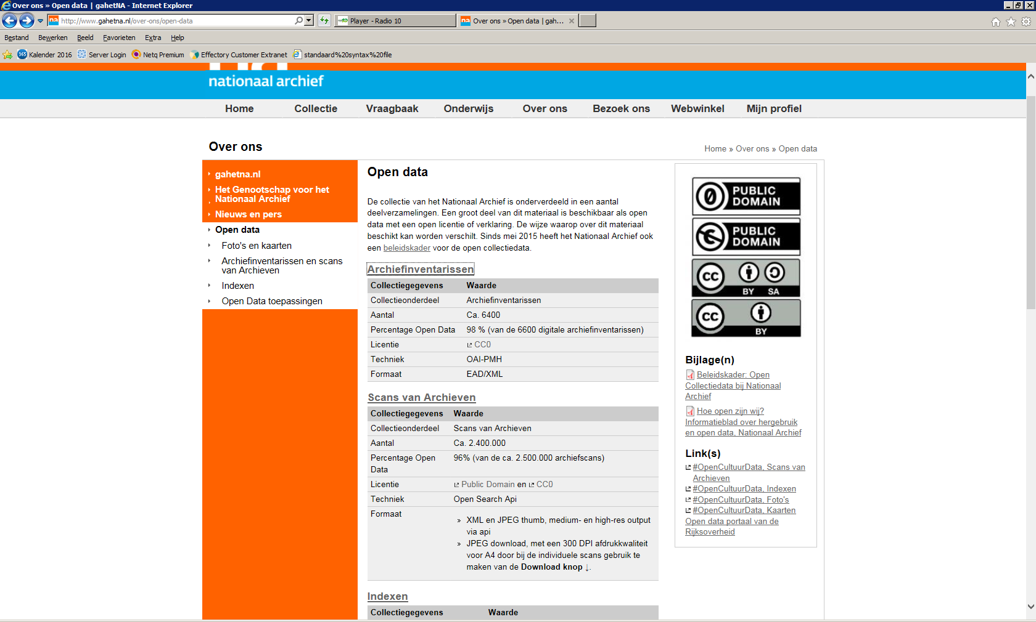

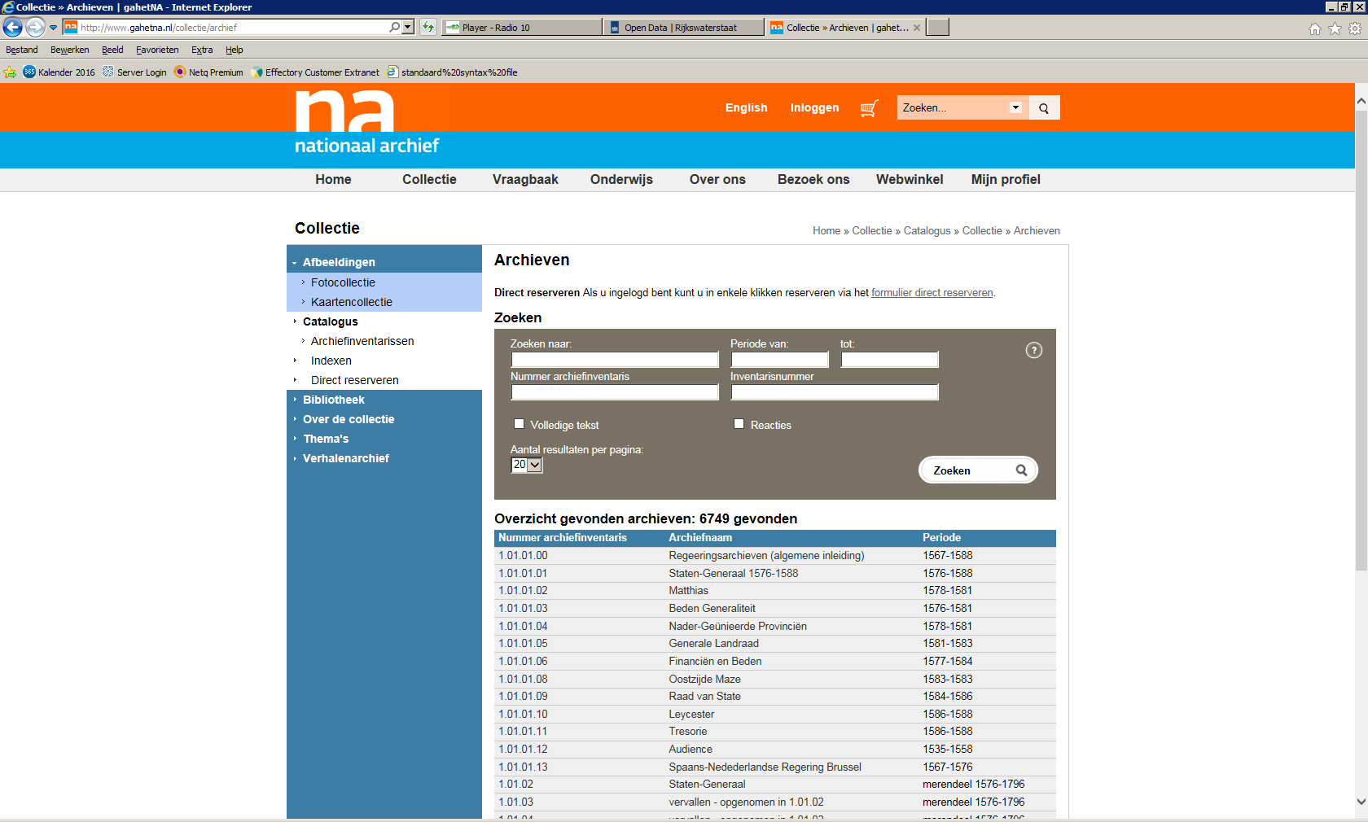

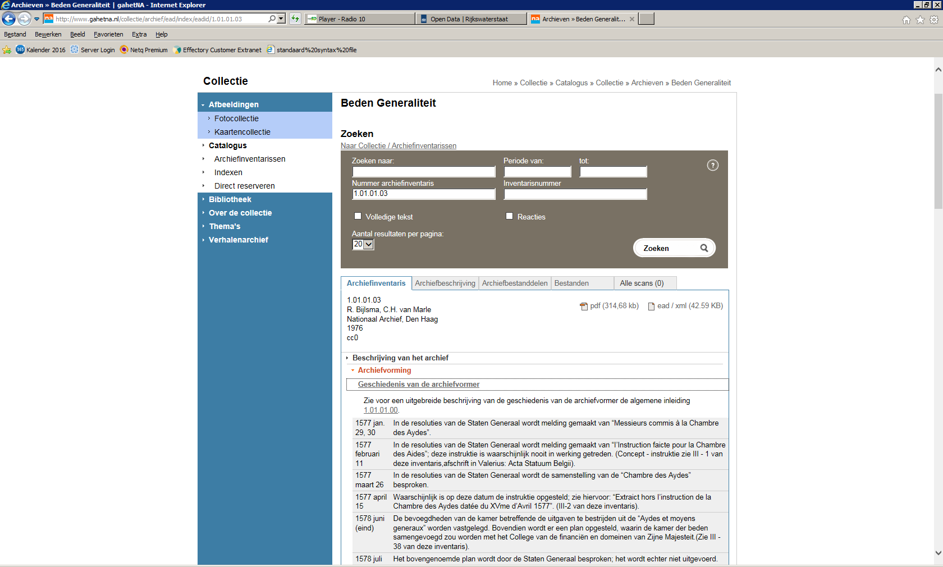

2.2 Archives Portal Europe
Het Archieven Portaal Europa wordt onderhouden en verder ontwikkeld door APEF (Archives Portal Europe Foundation), sinds 1 oktober 2015 beheerder van het Archieven Portaal Europa (www.archivesportaleurope.net). APEF is financieel onafhankelijk en wordt ondersteund door de nationale archieven van de deelnemende landen.

Omschrijving/doel van het platform
Het Archieven Portaal Europa geeft toegang tot informatie over het archiefmateriaal van verschillende Europese landen, plus informatie over archiefinstellingen verspreid over het hele continent.

Door toegang te geven tot archiefmateriaal uit heel Europa, wordt de mogelijkheid geboden om gemeenschappelijke en historisch gegroeide relaties tussen Europese landen te ontdekken, maar tevens ook de verscheidenheid van nationale en regionale ontwikkelingen.

Het Archieven Portaal Europa werkt ook samen met Europeana om archiefmateriaal doorzoekbaar en vindbaar te maken binnen haar domein overstijgende aanpak van het online presenteren van alle digitale cultureel erfgoed objecten van bibliotheken, archieven, musea en audiovisuele collecties. APE is een strategische partner van Europeana. Zij werken met hen samen om een gemeenschappelijke digitale infrastructuur voor het cultureel erfgoed van Europa te ontwikkelen.

Wat is de doelgroep van het platform?
Informatie niet gevonden op de website. Iedereen die is geïnteresseerd in archiefmateriaal: historici, onderzoekers, studenten, journalisten, archiefprofessionals, hobbyisten, etc.

Wie is aangesloten bij het platform?
Archiefinstellingen uit heel Europa (België, Bulgarije, Denemarken, Duitsland, Estland, Finland, Frankrijk, Georgia, Griekenland, Hongarije, IJsland, Ierland, Isle of man, Italië, Kroatië, Letland, Litouwen, Luxemburg, Malta, Noorwegen, Oostenrijk, Polen, Portugal, Roemenië, Servië, Slovenië, Slowakije, Spanje, Tsjechische Republiek, Verenigd Koninkrijk, Zweden, Zwitserland).

En de volgende organisaties in Nederland (per provincie):

Drenthe
- Provincie Drenthe
- Drents Archief
- Gemeente Aa en Hunze
- Gemeente Borger-Odoorn
- Gemeente Coevorden
- Gemeente De Wolden
- Gemeente Emmen
- Gemeente Hoogeveen
- Gemeente Meppel
- Gemeente Midden-Drenthe
- Gemeente Noordenveld
- Gemeente Tynaarlo
- Gemeente Westerveld

Friesland
- Gemeente Achtkarspelen
- Gemeente De Fryske Marren
- Gemeente Ferwerderadiel
- Gemeente Frankeradeel
- Gemeente Harlingen
- Gemeente Heerenveen
- Gemeente Het Bildt
- Gemeente Kollumerland
- Gemeente Leeuwarderadeel
- Gemeente Littenseradiel
- Gemeente Menameradiel
- Gemeente Smallingerland
- Gemeente Súdwest-Fryslân
- Gemeente Terschelling
- Gemeente Tytsjerksteradiel
- Gemeente Vlieland
- Historisch Centrum Leeuwarden
- Provincie Fryslân
- Tresoar (Fries Historisch en Letterkundig Centrum)
- Wetterskip Fryslân

Gelderland
- Erfgoedcentrum Achterhoek en Liemers
- Gelders Archief
- Gemeente Nijkerk
- Katholiek Documentatie Centrum
- Regionaal Archief Nijmegen
- Regionaal Archief Rivierenland
- Regionaal Archief Zutphen

Groningen
- Gemeente Appingedam
- Gemeente Bedum
- Gemeente Bellingwedde
- Gemeente De Marne
- Gemeente Delfzijl
- Gemeente Eemsmond
- Gemeente Grootegast
- Gemeente Haren
- Gemeente Hoogezand-Sappemeer
- Gemeente Leek
- Gemeente Loppersum
- Gemeente Marum
- Gemeente Menterwolde
- Gemeente Oldambt
- Gemeente Pekela
- Gemeente Slochteren
- Gemeente Stadskanaal
- Gemeente Ten Boer
- Gemeente Veendam
- Gemeente Vlagtwedde
- Gemeente Winsum
- Gemeente Zuidhorn
- Groninger Archieven
- Nederland Rusland Centrum
- Provincie Groningen
- Waterschap Hunze en Aa's
- Waterschap Noorderzijlvest

Limburg
- Gemeente Heerlen
- Gemeente Roermond
- Gemeentearchief Kerkrade
- Archief De Domijnen Sittard-Geleen
- Regionaal Historisch Centrum Limburg

Noord-Brabant
- Brabants Historisch Informatie Centrum
- Gemeentearchief Peel en Maas
- Erfgoedcentrum Nederlands Kloosterleven
- Regionaal Archief Tilburg
- Regionaal Historisch Centrum Eindhoven
- Stadsarchief 's-Hertogenbosch
- Streekarchief Langstraat Heusden Altena

Noord-Holland
- Atria
- Gemeentearchief Zaanstad
- Internationaal Instituut voor Sociale Geschiedenis
- NIOD Instituut voor oorlogs-, holocaust- en genocidestudies
- Noord-Hollands Archief
- Regionaal Archief Alkmaar
- Waterlands Archief
- Waterschap Amstel, Gooi en Vecht
- Westfries Archief

Overijssel
- Gemeentearchief Kampen
- Gemeente Hardenberg
- Gemeente Ommen
- Gemeente Steenwijkerland
- Historisch Centrum Overijssel
- Stadsarchief en Athenaeumbibliotheek Deventer
- Waterschap Vechtstromen

Utrecht
- Archief Eemland
- Gemeentearchief Veenendaal
- Gemeentearchief Zeist
- Het Utrechts Archief
- Regionaal Historisch Centrum Vecht en Venen

Zeeland
- Gemeentearchief Hulst
- Gemeentearchief Schouwen-Duiveland
- Gemeentearchief Vlissingen
- Zeeuws Archief

Zuid-Holland
- Archief Delft
- Erfgoed Leiden en omstreken
- Gemeentearchief Capelle aan den IJssel
- Gemeentearchief Schiedam
- Haags Gemeentearchief
- Hoogheemraadschap Delfland
- Hoogheemraadschap Rijnland
- Hoogheemraadschap Schieland en Krimpenerwaard
- Nationaal Archief
- Nederlands Instituut voor Militaire Historie
- Regionaal Archief Dordrecht
- Stadsarchief Rotterdam
- Streekarchief Midden Holland
- Streekarchief Rijnlands Midden
- Streekarchief Voorne-Putten en Rozenburg

Overzichten archieven en archiefinstellingen
- ArchiefWiki
- Eric Hennekam's Archief- en personenzoeker
- Portaal Archieven.nl
- Portaal Drents Archiefnet
- Portaal Erfgoed Brabant
- Portaal Film en Fotobank Noord-Brabant
- Portaal Fries Archiefnet
- Portaal Groninger Archiefnet
- Portaal Utrechts Archiefnet
- Portaal Zeeland
- Portaal Zuid-Holland

Hoeveel databestanden worden er beschikbaar gesteld voor hergebruik (open data)?
Er zijn 249.420.209 archiefbestanddeel beschrijvingen in het portal. Instellingen kunnen zelf aangeven of zij gegevens beschikbaarstellen voor hergebruik. Het aantal Nederlandse archiefinstellingen dat via APE open data aanbiedt komt op 69 instellingen (november 2016). Een lijst van archiefinstellingen die open data beschikbaar stelt is te vinden via een API (wiki.archivesportaleurope.net).

Welke informatie wordt er ontsloten?
Archievenoverzichten en inventarissen. Voor het publiek is niet direct zichtbaar wat er is of hoe het formaat is. Een archievenoverzicht is een inventaris van inventarissen. De inventarissen zelf zijn al dan niet gestructureerde overzichten van individuele archiefcollecties, al dan niet voorzien van koppelingen naar scans van het gedigitaliseerde archiefmateriaal.

Is de data zonder registratie vooraf toegankelijk?
Ja, voor het zoeken met de zoekmachine en het tonen van de resultaten. Voor gebruik van de API voor open data dient de bezoeker zich te registeren.

Is de data vindbaar op andere platforms voor hergebruik en open data? Zo ja, welke?
Europeana.

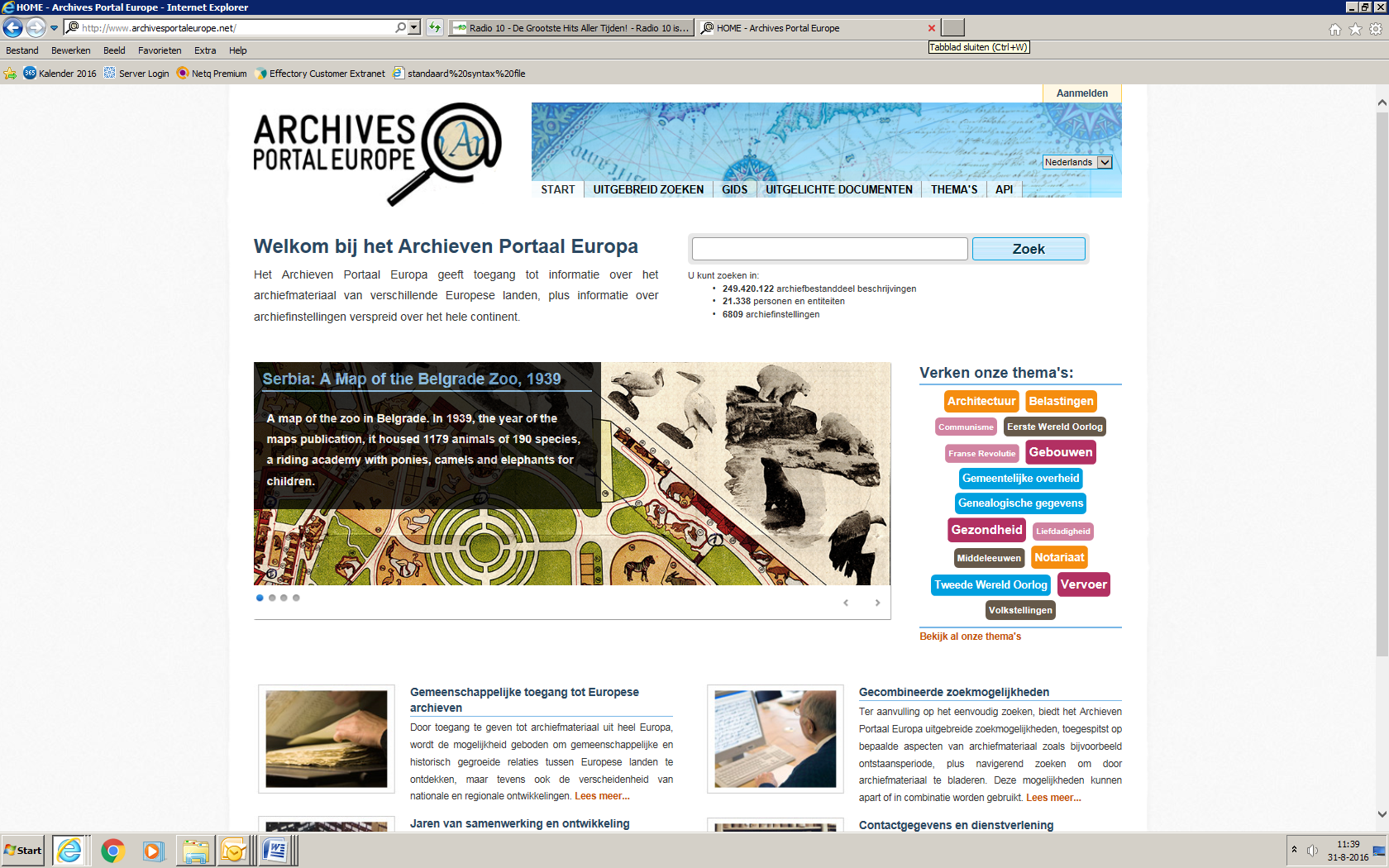

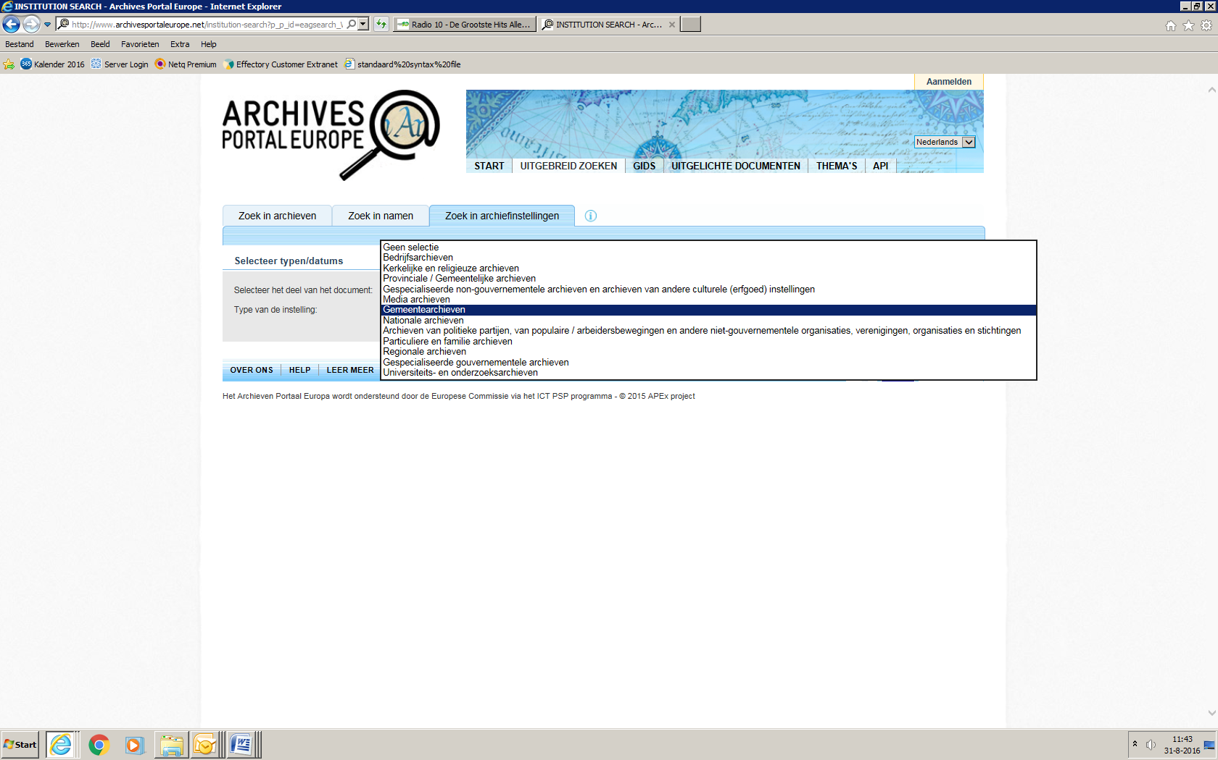

2.3 Data.overheid.nl

Omschrijving/doel van het platform
Data.overheid.nl is het dataportaal van de Rijksoverheid en geeft toegang tot datasets van alle aangesloten Nederlandse overheden. Het is een register met informatie over en verwijzingen naar open data van de overheid en biedt inzicht in het aanbod en de vraag naar data van de Nederlandse overheid.

Daarnaast biedt data.overheid.nl ondersteuning aan overheidsorganisaties bij het beschikbaar maken en houden van hun data bij het portaal. Dat doen zij door een informatieve website met veel aanbod van kennis zoals bijvoorbeeld handreikingen, door het ontwikkelen van standaarden en door het organiseren van bijeenkomsten.

Overheidsdata is pas bruikbaar als deze van goede kwaliteit en relevant is. De metadata (informatie over de data) moet daarom zoveel mogelijk vertellen over de context en beschikbaarheid van de data. Data.overheid.nl controleert en verbetert daarom de vindbaarheid en helpt bij verbetering van de kwaliteit van datasets.

Data.overheid.nl geeft inzicht in de vraag naar data vanuit de (her)gebruikers. Deze kunnen met een dataverzoek aangeven welke overheidsdata beschikbaar zou moeten komen. Data.overheid.nl neemt vervolgens contact op met de betreffende organisatie om te kijken of deze data als open data beschikbaar kan komen. Op data.overheid.nl wordt een overzicht bijgehouden van de lopende en afgehandelde dataverzoeken.

Doelgroep van het platform
Burgers, overheidsorganisaties, studenten en wetenschappers, ontwikkelaars, ondernemers.

Wat is de doelgroep van het platform?
Data.overheid.nl werkt samen met ministeries, gemeenten, waterschappen en provincies aan het open beschikbaarstellen van data. Voor de ontwikkeling van het dataportaal maakt data.overheid.nl gebruik van leveranciers (Civity, SocratA, Textinfo en JCID) die gespecialiseerd zijn in oplossingen voor (overheids)organisaties die aan de slag willen met open data.

Hoeveel databestanden worden er beschikbaar gesteld voor hergebruik (open data)?
7.816, waarvan 7.813 met open data licentie en 3 met een andere licentie. Er zijn 112 data-eigenaren. Grote leveranciers van databestanden zijn het Centraal Bureau voor de Statistiek (3.925) en Rijkswaterstaat (1.309).
Het dataportaal verwijst naar de vindplaats en/of naar de organisaties en contactpersonen achter een dataset.

De inhoud van het Open Data Register op data.overheid.nl is als open data beschikbaar. Het register is toegankelijk via de standaard CKAN API. Met behulp van deze API kunnen organisaties een eigen toegang op het register ontwikkelen, zonder een kopie van de gegevens te hoeven maken. Het dataset register op data.overheid.nl blijft op deze manier het centrale register voor datasets van de hele Nederlandse overheid.

Welke informatie wordt er ontsloten?
De open data op data.overheid.nl zijn dezelfde data die de overheidsorganisaties zelf beschikbaar hebben. Data.overheid.nl fungeert als catalogus/register naar deze data. Op data.overheid.nl wordt een thema-indeling gehanteerd om databestanden onder te verdelen. De meeste datasets (1.407) vallen onder het thema Natuur en Milieu. Het is niet goed inzichtelijk gemaakt of er archieven worden ontsloten, want dat is niet als aparte categorie opgenomen.

Is de data zonder registratie vooraf toegankelijk?
Ja, de data is zonder registratie toegankelijk. Echter, niet veel databestanden zijn te downloaden. Meer dan de helft van de data waar naar wordt verwezen, bestaat uit webservices. Webservices zijn alleen bruikbaar in toepassingen. Voor webservices is een programmacode noodzakelijk om de webservice te bevragen en de data te gebruiken.

Het is mogelijk om je te registreren op data.overheid.nl , namelijk als data-eigenaar, gebruiker en beheerder. Het is niet duidelijk met welk doel je je kan/moet registreren.

Is de data vindbaar op andere platforms voor hergebruik en open data? Zo ja, welke?
Geen informatie over gevonden, maar het lijkt erop dat er geen databestanden beschikbaar worden gesteld door het platform zelf aan anderen.

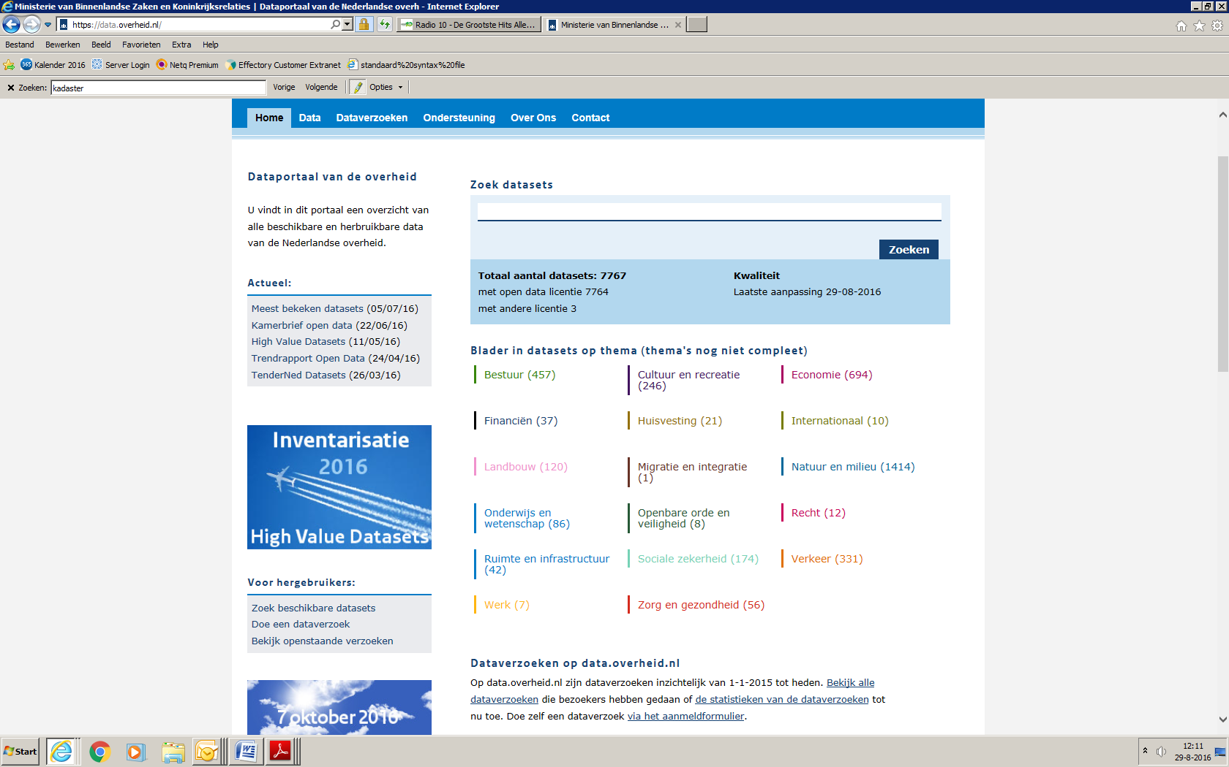

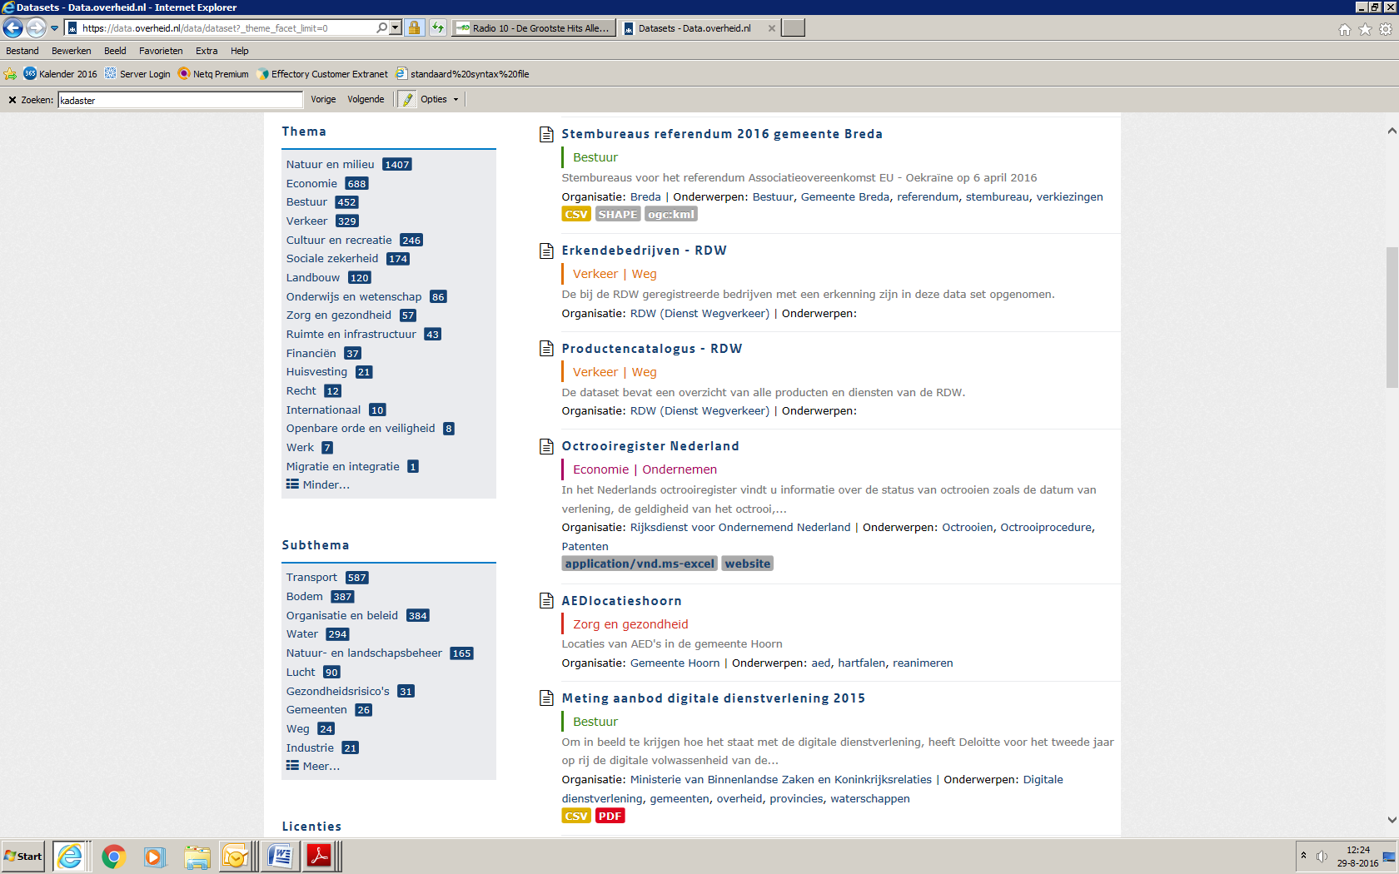

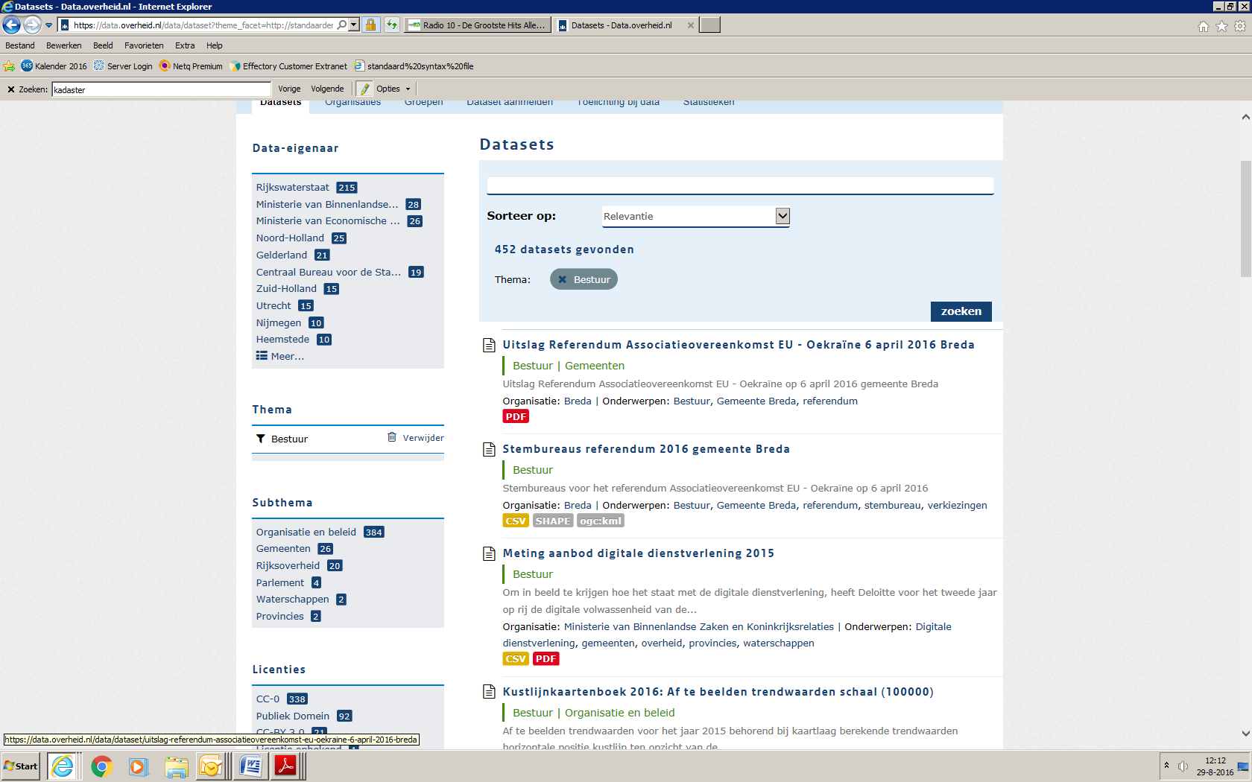

2.4 Rijksdienst voor het Cultureel Erfgoed

Omschrijving/doel van het platform
De Rijksdienst voor het Cultureel Erfgoed is een onderdeel van het ministerie van Onderwijs, Cultuur en Wetenschap en voert wet- en regelgeving en erfgoedbeleid uit dat zij samen met het ministerie ontwikkelt.

De Rijksdienst voor het Cultureel Erfgoed is het kennisinstituut voor roerend en onroerend erfgoed. Deze kennis zet de Rijksdienst in om met wetten en regels het erfgoed te beschermen en te ontwikkelen. Samen met anderen zijn zij verantwoordelijk voor de zorg van het Nederlands erfgoed boven en onder de grond en onder water.

Sinds 2010 werkt de Rijksdienst voor het Cultureel Erfgoed onder de noemer Collectie Nederland aan de centrale ontsluiting van gedigitaliseerde museale collecties. De digitale erfgoedcollecties van Nederland worden op een plek samengebracht en kunnen vervolgens weer gebruikt worden in diverse toepassingen. Daarnaast wordt de internationale zichtbaarheid van Nederlands erfgoed vergroot door collecties door te zetten naar Europeana.

De Rijksdienst voor het Cultureel Erfgoed treedt op als nationale aggregator binnen het Europeana netwerk. Dit betekent dat collecties die deelnemen aan DiMCoN (Digitale Museale Collectie Nederland) ook worden doorgegeven aan Europeana.
Het project Digitale Collectie is per juni 2015 voortgezet als onderdeel van het Netwerk Digitaal Erfgoed (NDE). Zo blijft de Digitale Collectie voorzien in een landelijke infrastructuur voor het ontsluiten van informatie over digitale objecten. Als basis hiervoor dient de infrastructuur die eerder is opgezet voor het project.

Wat is de doelgroep van het platform?
Erfgoedprofessionals, studenten en andere geïnteresseerden.

Wie is aangesloten bij het platform?
De volgende organisaties zijn als partner aangesloten bij Erfgoed Digitaal/Collectie Nederland:
- Koninklijke Bibliotheek
- Nationaal Archief
- Beeld en Geluid
- Digitale Collectie
- Digitaal Erfgoed Nederland (DEN)

Hoeveel databestanden worden er beschikbaar gesteld voor hergebruik (open data)?
Bij de Digitale Collectie Nederland zijn meer dan 30 collecties van archieven, musea en andere cultuurinstellingen aangesloten. In totaal levert dat meer dan 3.3 miljoen objecten op, allemaal doorzoekbaar in één website.
De Rijksdienst voor het Cultureel Erfgoed stimuleert het hergebruik van gegevens. Daarom zijn alle data en afbeeldingen beschikbaar voor iedereen die daar interesse in heeft. Via DimCon is de data beschikbaar door middel van een API na registratie. De beeldbank van het RCE wordt ook aangeboden via Open Cultuur Data. Dat is de plek waar alle data gedocumenteerd en bijgehouden wordt.
Welke informatie wordt er ontsloten?
De Rijksdienst voor het Cultureel Erfgoed houdt zich bezig met vier vakgebieden: monumenten, archeologie, cultuurlandschap en collecties. Er is geen open collectiedata van archieven opgenomen. In de huidige versie van Erfgoed Digitaal/Collectie Nederland worden meer dan 3.3 miljoen objecten afkomstig van een 30-tal verschillende bronnen ontsloten.

Digitale Collectie biedt Nederlandse erfgoedinstellingen de infrastructuur in de vorm van een Nationale Aggregator om hun gedigitaliseerde collecties toegankelijk te maken. De erfgoedinstellingen blijven zelf verantwoordelijk voor de digitalisering en de online presentatie. De aggregator biedt hen evenwel een duidelijke standaard voor de aansluiting van hun digitale collecties op andere nationale en internationale diensten en voorzieningen, binnen én buiten de erfgoedsector.

De zoekomgeving is gebaseerd op de open source versie van het Europeana framework. Bovenop de door dit framework geleverde indexerings- en zoekfunctionaliteit ontwikkelt de Rijksdienst voor het Cultureel Erfgoed eigen, geavanceerde zoektoepassingen voor de erfgoedprofessional. Er is ook een API voor ontwikkelaars.
Is de data zonder registratie vooraf toegankelijk?
Ja, de data is via Open Cultuur Data zonder registratie toegankelijk.

Is de data vindbaar op andere platforms voor hergebruik en open data? Zo ja, welke?
Europeana, Open Cultuur Data

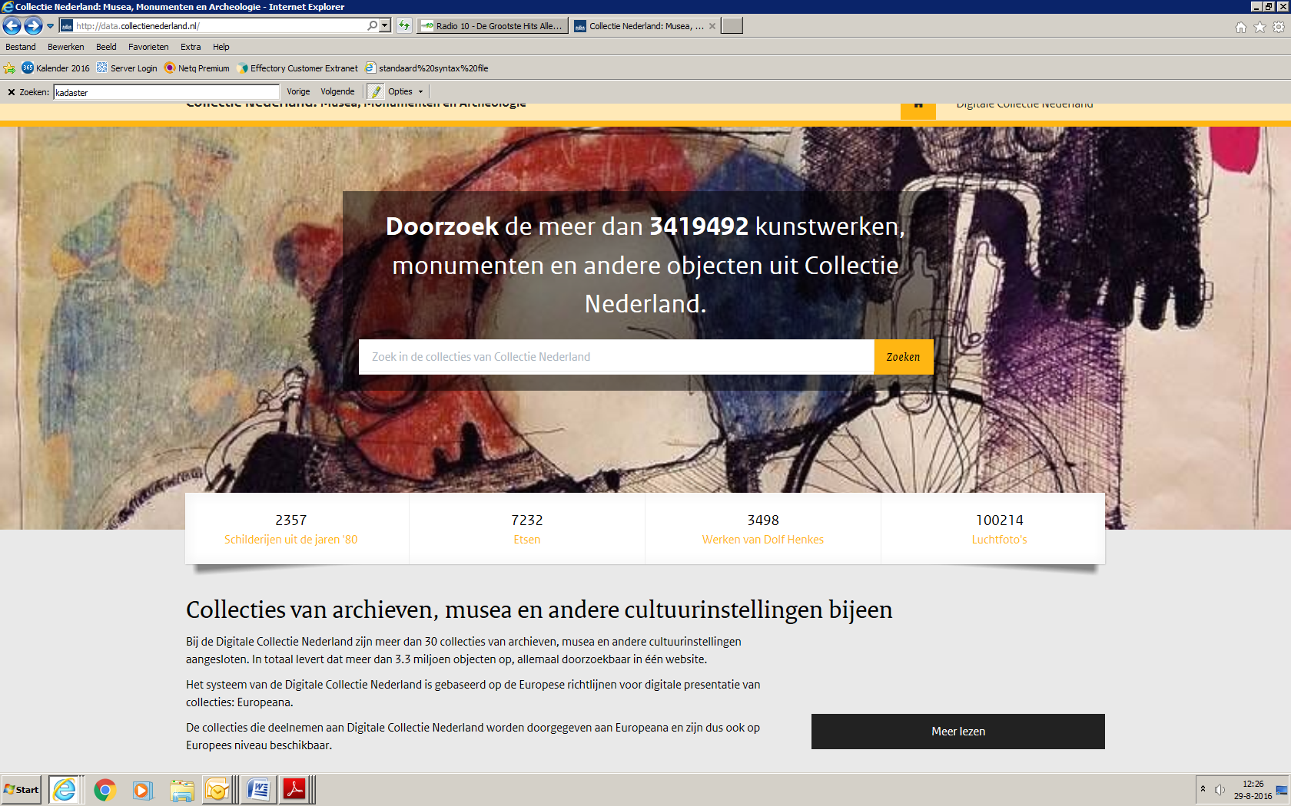
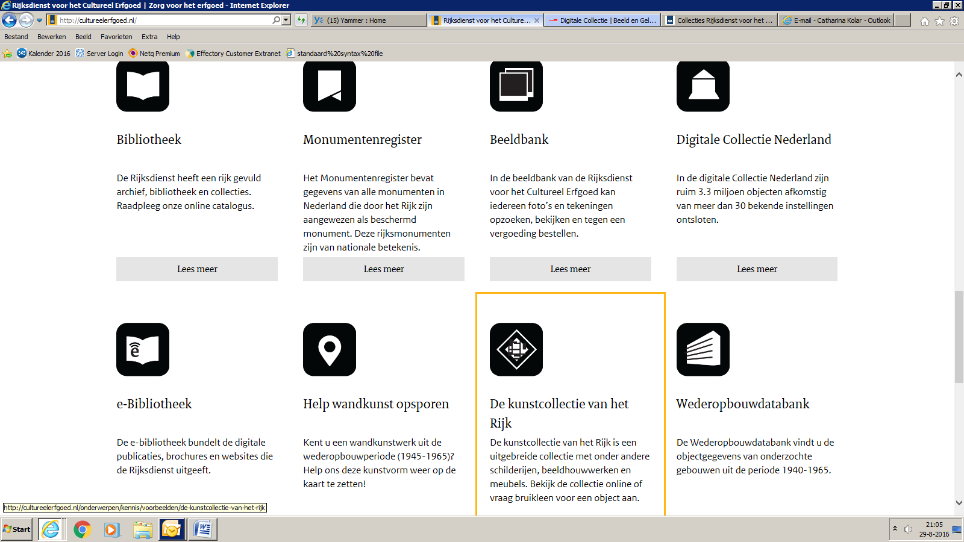
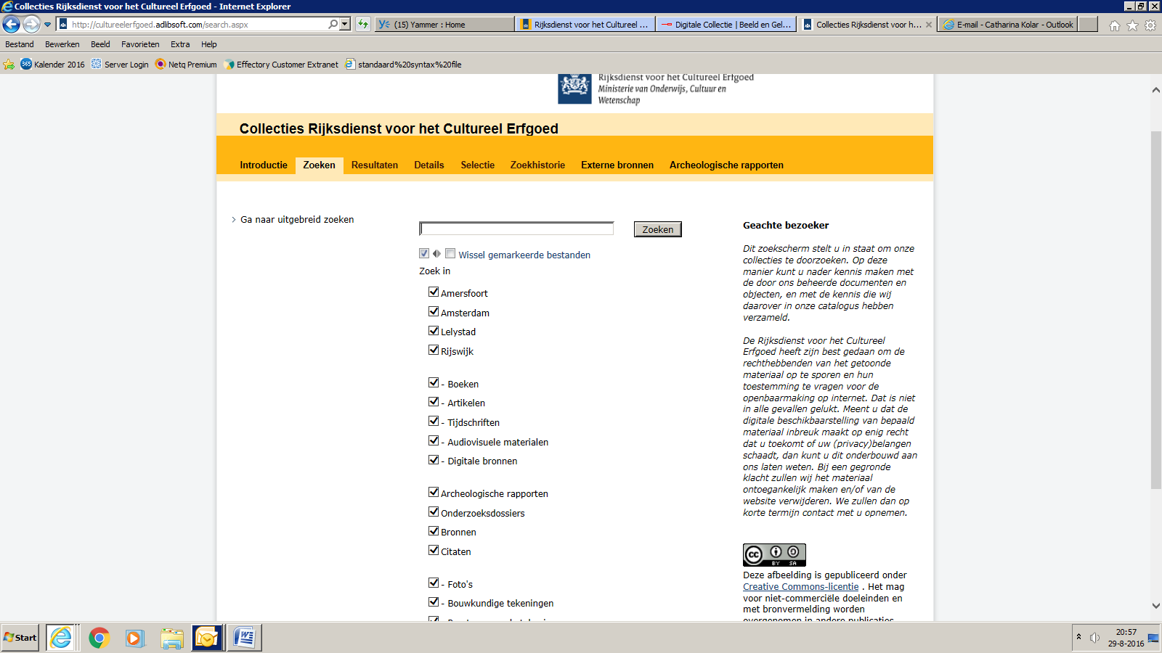

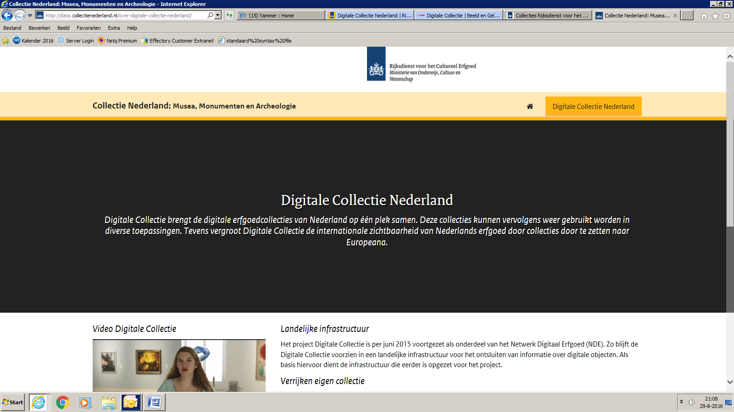
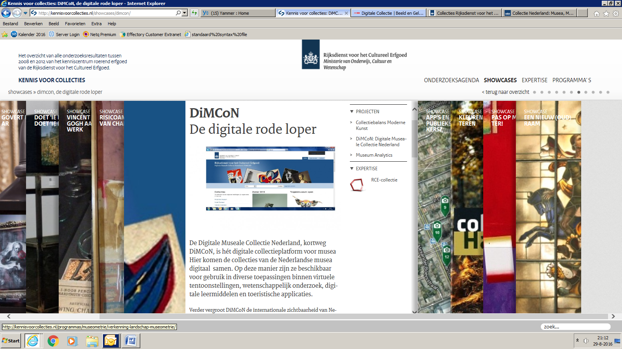

2.5 Nederlands Instituut voor Oorlogsdocumentatie (NIOD)

Omschrijving/doel van het platform
Het NIOD is een kennis- en informatiecentrum over oorlog, Holocaust en genocide. Het instituut is een onderdeel van de Koninklijke Nederlandse Akademie van Wetenschappen (KNAW).

Het NIOD stelt de archieven en collecties over oorlog, de Tweede Wereldoorlog in Nederland en Nederlands-Indië, de Holocaust en andere genociden in de 20ste en 21ste eeuw beschikbaar voor alle belangstellenden: digitaal of in de studiezaal.

Wat is de doelgroep van het platform?
Alle belangstellenden (burgers, overheden, ondernemers).

Wie is aangesloten bij het platform?
Geen informatie beschikbaar.

Hoeveel databestanden worden er beschikbaar gesteld voor hergebruik (open data)?
Onbekend. De volgende datasets zijn beschikbaar:
- Beeldbank
- Bibliotheek
- Archief
- Oorlogskranten
- Verenigd Koninkrijk

Er wordt doorgelinkt naar Archieven.nl, Open Cultuur Data en Data Archiving and Networked Services.

Welke informatie wordt er ontsloten?
Erfgoed en archief. Van de archiefcollectie is op dit moment ongeveer 2,5% gedigitaliseerd.
Het NIOD verzamelt, bewaart, ontsluit en stelt archieven en collecties over de Tweede Wereldoorlog beschikbaar.

Wat voor soort informatie wordt er open gesteld
Het NIOD beheert 400 archieven (via link naar archieven.nl), de NIOD-bibliotheek omvat meer dan 65.000 publicaties over oorlog, de Holocaust en genocide (via link naar bibliotheek, maar deze werkt niet) en 175.000 beelden over de Tweede Wereldoorlog zijn bijeengebracht in de BeeldbankWO2 (via link naar beeldbankwo2.nl)

Dataservices zijn diensten om geautomatiseerd gebruik te kunnen maken van de data van het NIOD. Digitale afbeeldingen, metadata en teksten worden via een API op basis van OAI-PMH ter beschikking gesteld om, al dan niet in combinatie met andere data, nieuwe onderzoeken, webtoepassingen en diensten mogelijk te maken.

Is de data zonder registratie vooraf toegankelijk?
Ja.

Is de data vindbaar op andere platforms voor hergebruik en open data? Zo ja, welke?
Het leveren van data voor externe toepassingen is niet nieuw voor het NIOD. Dit doen zij bijvoorbeeld aan DiMCoN en het Netwerk Oorlogsbronnen. Netwerk Oorlogsbronnen ontsluit centraal de relevante collecties van 31 collectiebeherende instellingen . De hierbij gebruikte datasets zijn beeldbank, bibliotheek en archief. DiMCoN ontsluit centraal de gedigitaliseerde museale collecties en gebruikt daarbij de dataset beeldbank.

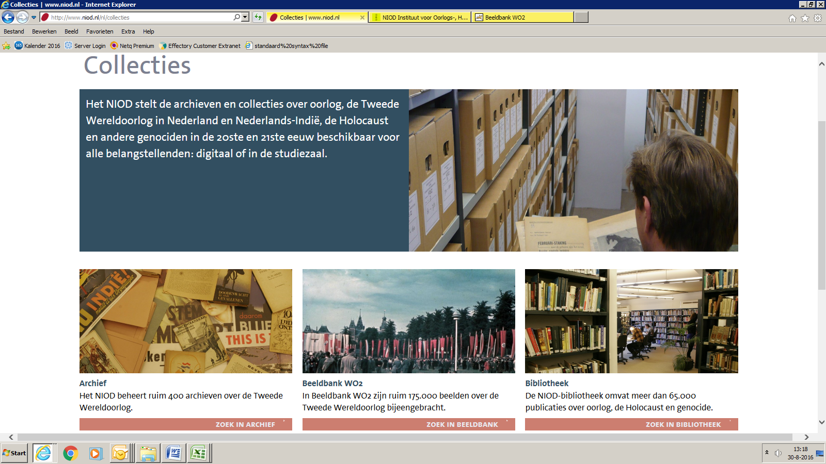

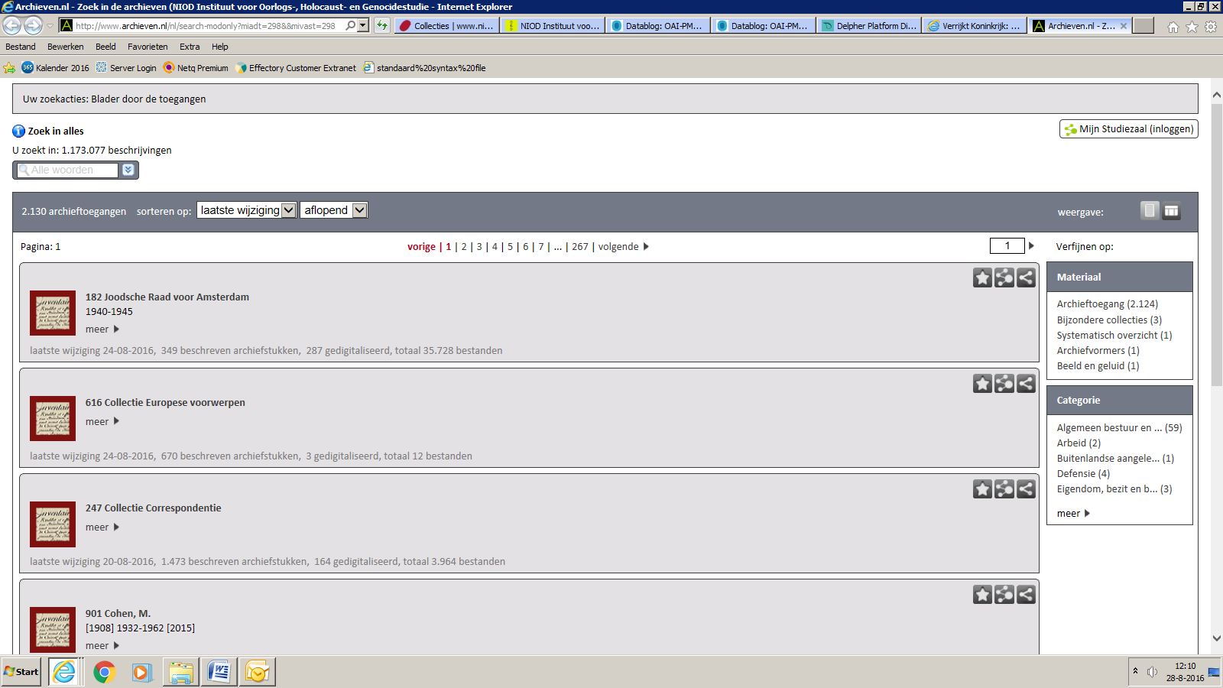

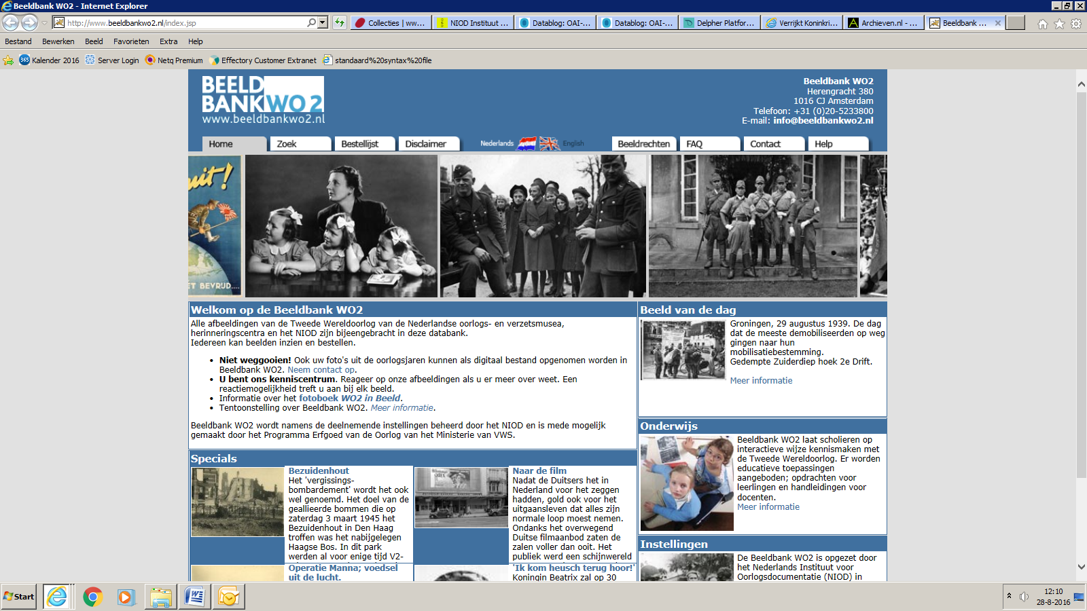

2.5 Open Cultuur Data
Omschrijving/doel van het platform
Steeds meer culturele instellingen (musea, archieven, erfgoedinstellingen, theatergezelschappen, bibliotheken, etc.) maken informatie digitaal beschikbaar. Open Cultuur Data maakt zich sterk voor het openstellen van data uit de culturele sector en de ontwikkeling van nieuwe waardevolle toepassingen.

Wat is de doelgroep van het platform?
Alle belangstellenden en ontwikkelaars.

Wie is aangesloten bij het platform?
Open Cultuur Data is een gezamenlijk initiatief van Kennisland, Open State Foundation en het Nederlands Instituut voor Beeld en Geluid. Het is een netwerk van cultuurprofessionals, ontwikkelaars, designers, auteursrechtspecialisten en open data-deskundigen, dat culturele data open maakt en de ontwikkeling van waardevolle culturele toepassingen stimuleert. Hierdoor wordt cultuur op innovatieve wijze voor een breder publiek toegankelijk gemaakt.

Hoeveel databestanden worden er beschikbaar gesteld voor hergebruik (open data)?
Er zijn 39 datasets van 22 instellingen in de culturele sector te vinden op het platform.
De data is beschikbaar in een digitaal (standaard)formaat dat hergebruik mogelijk maakt.

Welke informatie wordt er ontsloten?
Open Cultuur Data omvat digitale representaties van collectiestukken en of kennis en informatie van culturele instellingen en initiatieven over hun collecties, activiteiten en organisatie. Er zijn geen open collectiedata van overheden gevonden op de website.
De Open Cultuur Data API is gebaseerd op een Elastic Search zoekmachine. Deze open source technologie wordt gebruikt om de datasets centraal op te slaan en vervolgens op een universele manier doorzoekbaar te maken. Hiervoor wordt een Extract, transform, load systematiek doorlopen, waarbij de verschillende open cultuur datasets worden ingeladen (de originele data blijft altijd beschikbaar in de API), aangepast (om de universele doorzoekbaarheid te ondersteunen) en uiteindelijk opgeslagen.
Is de data zonder registratie vooraf toegankelijk?
Ja.

Is de data vindbaar op andere platforms voor hergebruik en open data? Zo ja, welke?
Het is een platform met een catalogusfunctie van waaruit je wordt doorgelinkt naar externe websites/platforms van de betreffende data-eigenaar. In enkele gevallen kan je een dataset direct downloaden.

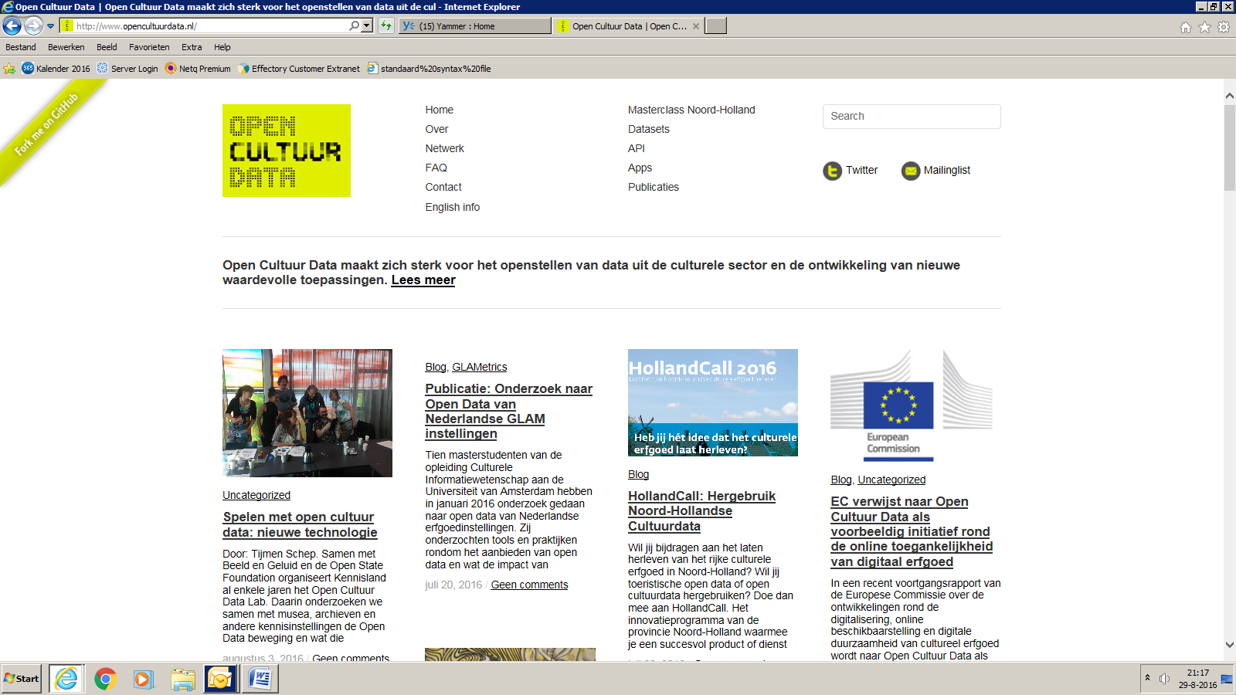

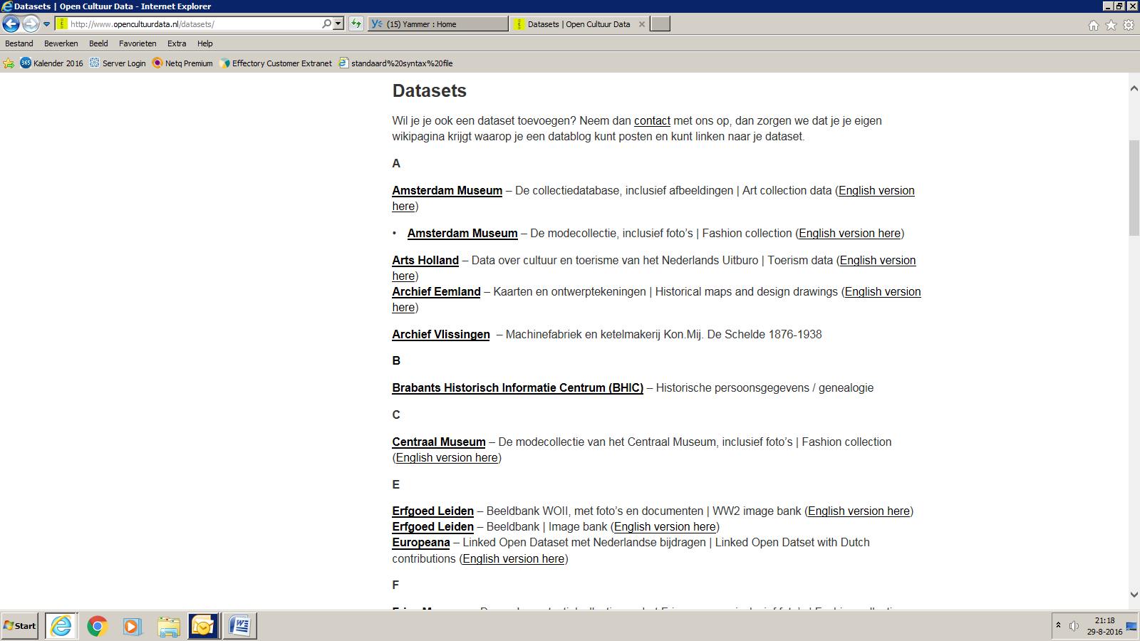

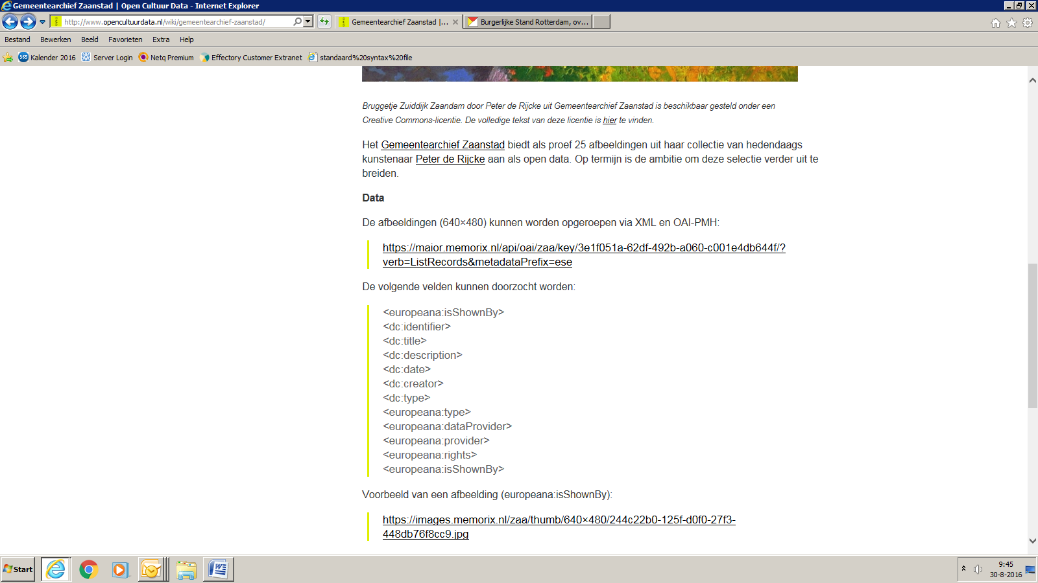

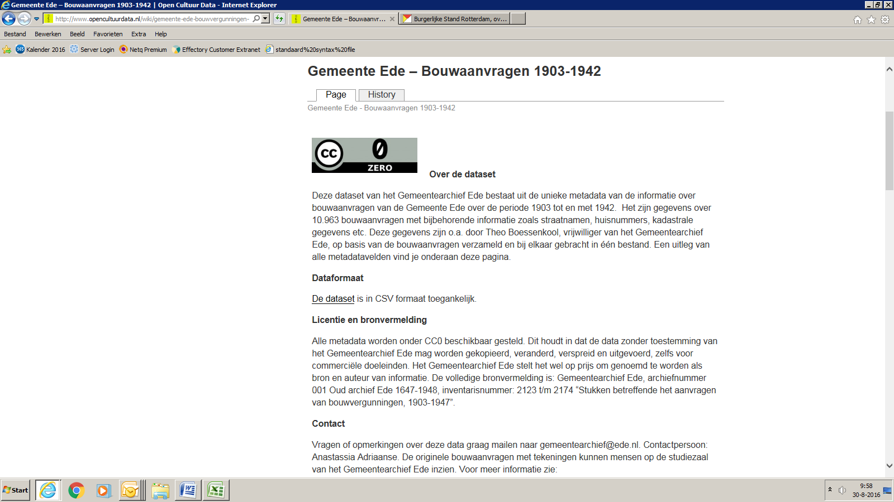

3. Leveranciers en ondernemers
Er zijn in Nederland diverse leveranciers en ondernemers die zich hebben gespecialiseerd in het ontsluiten van (overheids)archieven en erfgoed. In deze inventarisatie zijn de volgende leveranciers en ondernemers opgenomen:
- Picturae
- De REE archiefsystemen
- Dataplatform
- OpenDataNederland.org
- Open Archieven

3.1 Picturae
Omschrijving/doel van het platform
Picturae is een bedrijf dat zich gespecialiseerd heeft in het cultureel erfgoed. Ze bieden erfgoedinstellingen, bedrijven en gemeenten een compleet traject bij het ontsluiten van hun collecties.

Daarnaast biedt zij deelnemers de mogelijkheid gebruik te maken van het opendata.picturae platform. Op dit platform worden digitale collecties van Erfgoed instellingen als Open Data beschikbaar gesteld.

Wat is de doelgroep van het platform?
Erfgoedinstellingen en archiefvormers. Niet alleen in Nederland, maar ook in België, Frankrijk en Amerika.

Wie is aangesloten bij het platform?
Picturae heeft samen met Archief Delft, Erfgoed Leiden en Omstreken, Markiezenhof, de regionale archieven Alkmaar, Tilburg en Zutphen, RKD Nederlands instituut voor kunstgeschiedenis en Streekarchief Land van Heusden en Altena het archiefbeheerssysteem Memorix Archieven ontwikkeld. Memorix Archieven is ontwikkeld met als doel archieven een oplossing te bieden voor het beheren, toegankelijk maken en presenteren van hun archief.

Memorix Archieven is bedoeld voor de ondersteuning van alle archief gerelateerde werkprocessen, zoals acquisitie, inventarisatie, depotbeheer, bewerkingen et cetera. Een digitale studiezaal met mogelijkheden als scanning of demand, reserveren en aanvragen is ook onderdeel van Memorix Archieven.

Hoeveel databestanden worden er beschikbaar gesteld voor hergebruik (open data)?
Aangezien het hier gaat om een leverancier is deze vraag niet van toepassing. Via opendata.picturae worden 122 genealogische datasets van 10 organisaties beschikbaar gesteld.

Memorix Archieven heeft vanaf het begin diverse uitwisselingsstandaarden geïmplementeerd, zoals OAI-PMH, SRU en Open Search. Ook is het systeem vanaf de start gebouwd op bestaande archiefstandaarden, zoals ISAD(G), ISAAR (CPF), ISDIAH.

Bij het ontwikkelen van het archievenpakket zijn standaarden zoals ISDIAH, ISAAR (CPF), ISAD (G), Dublin Core, METS, SKOS en diverse uitwisselings-standaarden zoals OAI-PMH, SRU, en Open Search leidend geweest. Het systeem is gebouwd op moderne Open Source software, is volledig webbased en is te gebruiken in een private cloud omgeving.

Is de data zonder registratie vooraf toegankelijk?
Nee.

Is de data vindbaar op andere platforms voor hergebruik en open data? Zo ja, welke?
Aangezien het hier gaat om een leverancier is deze vraag niet van toepassing.

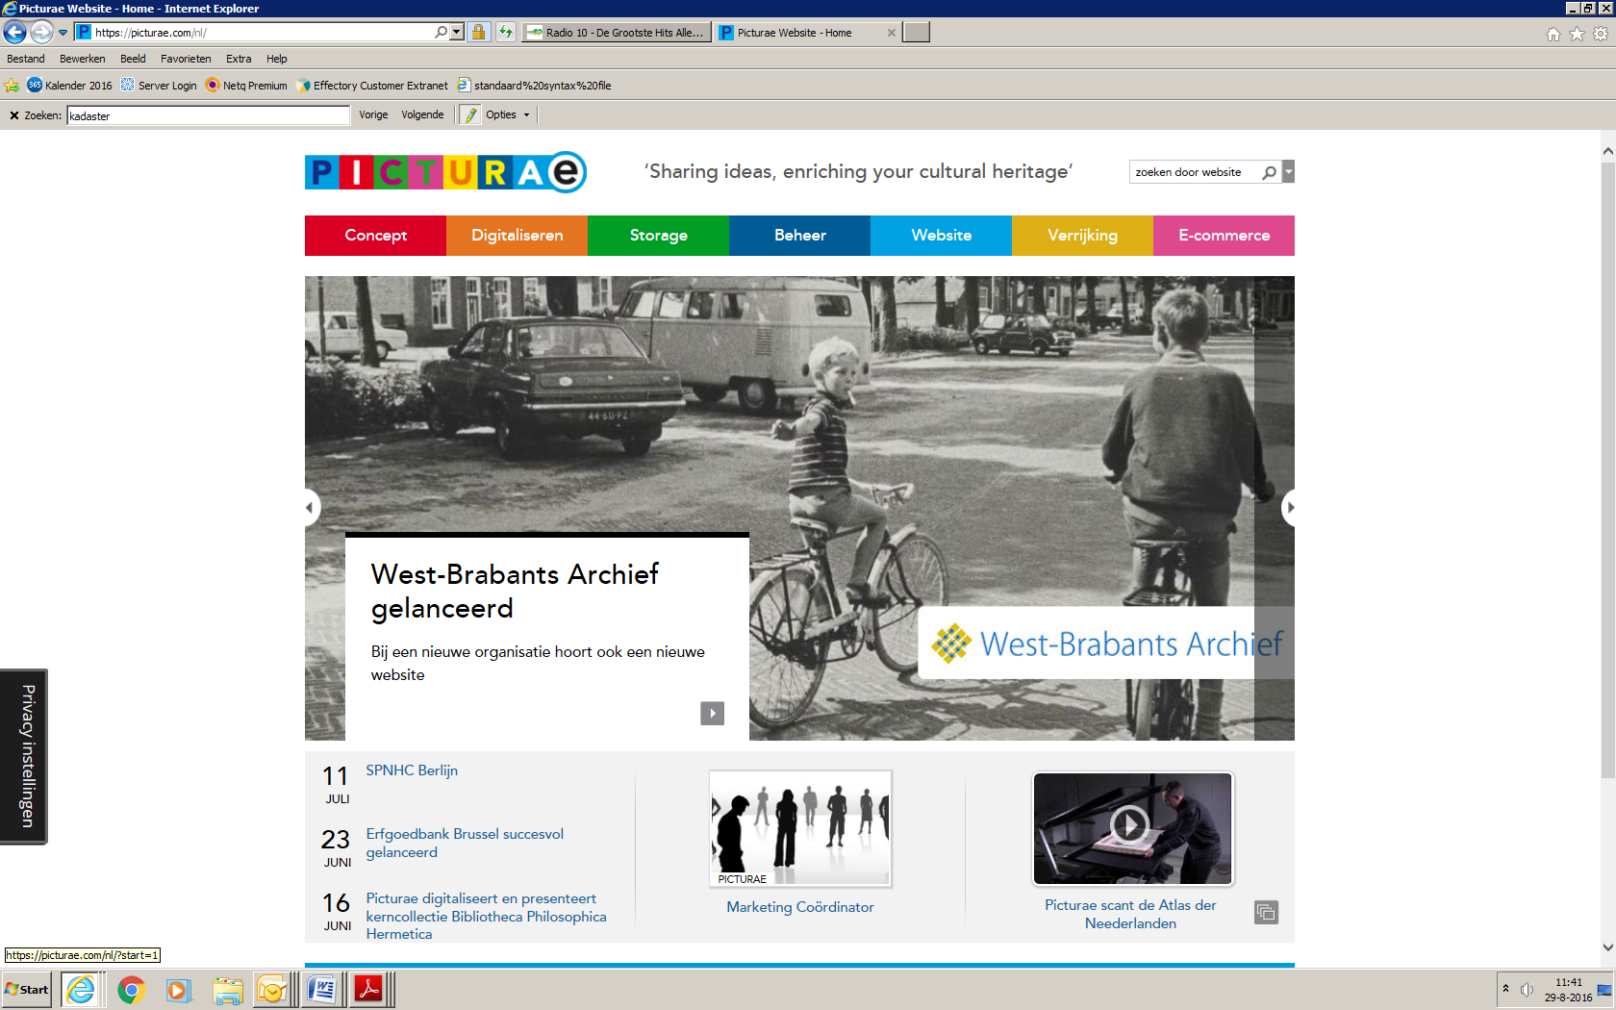

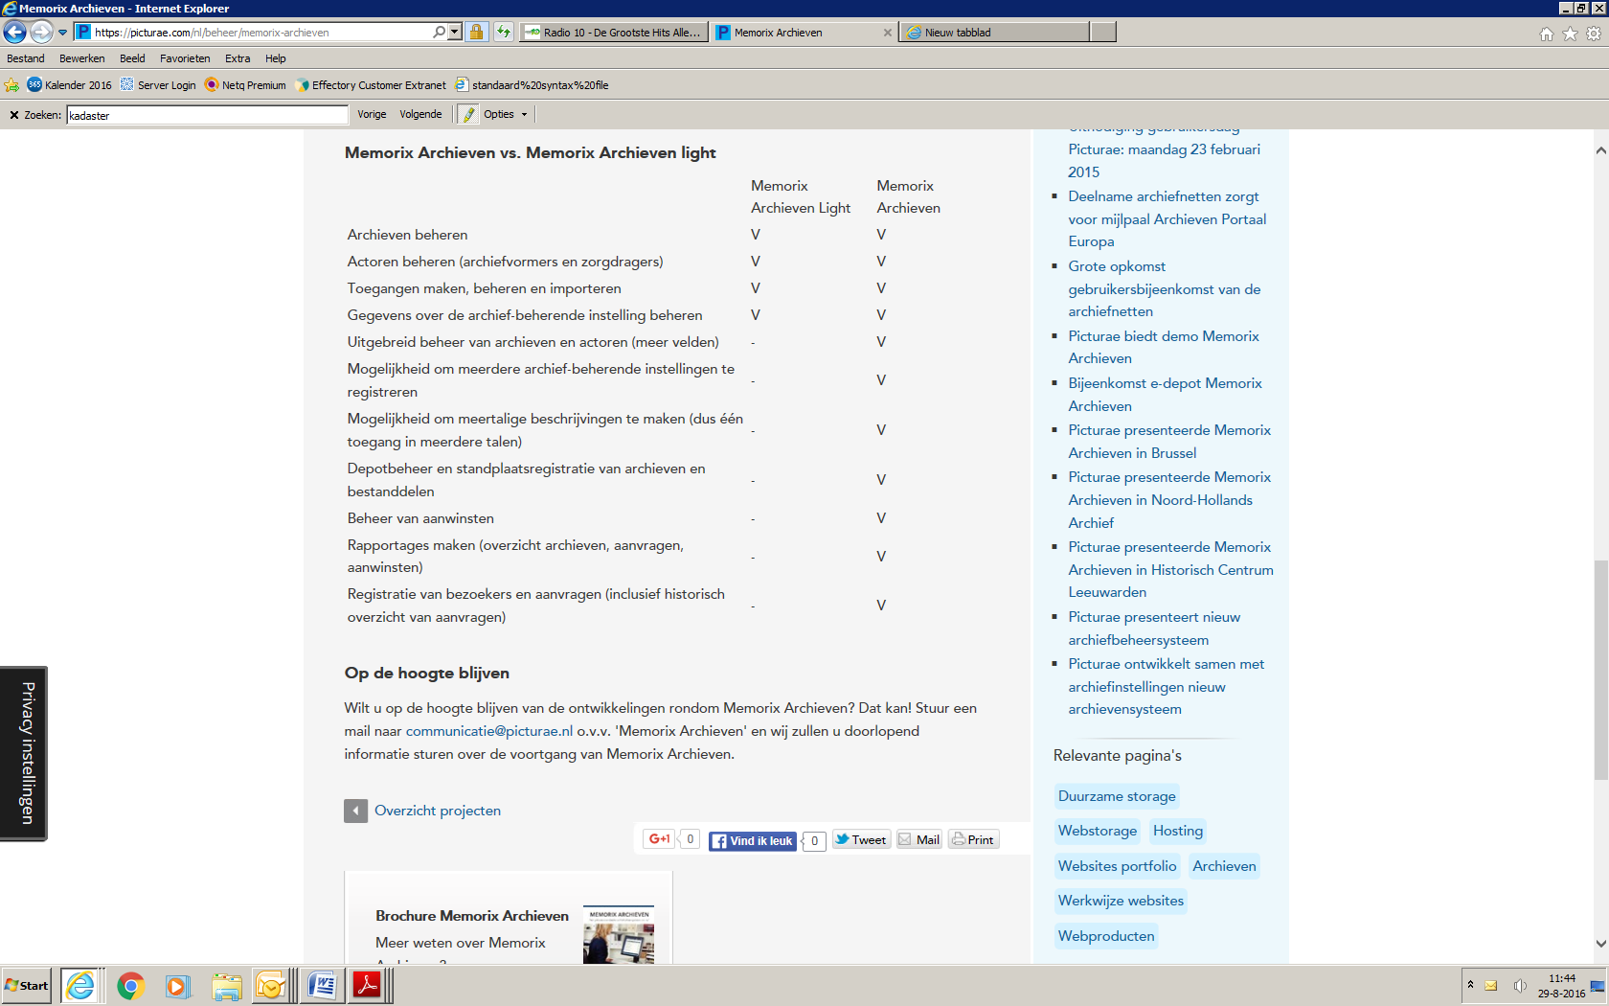

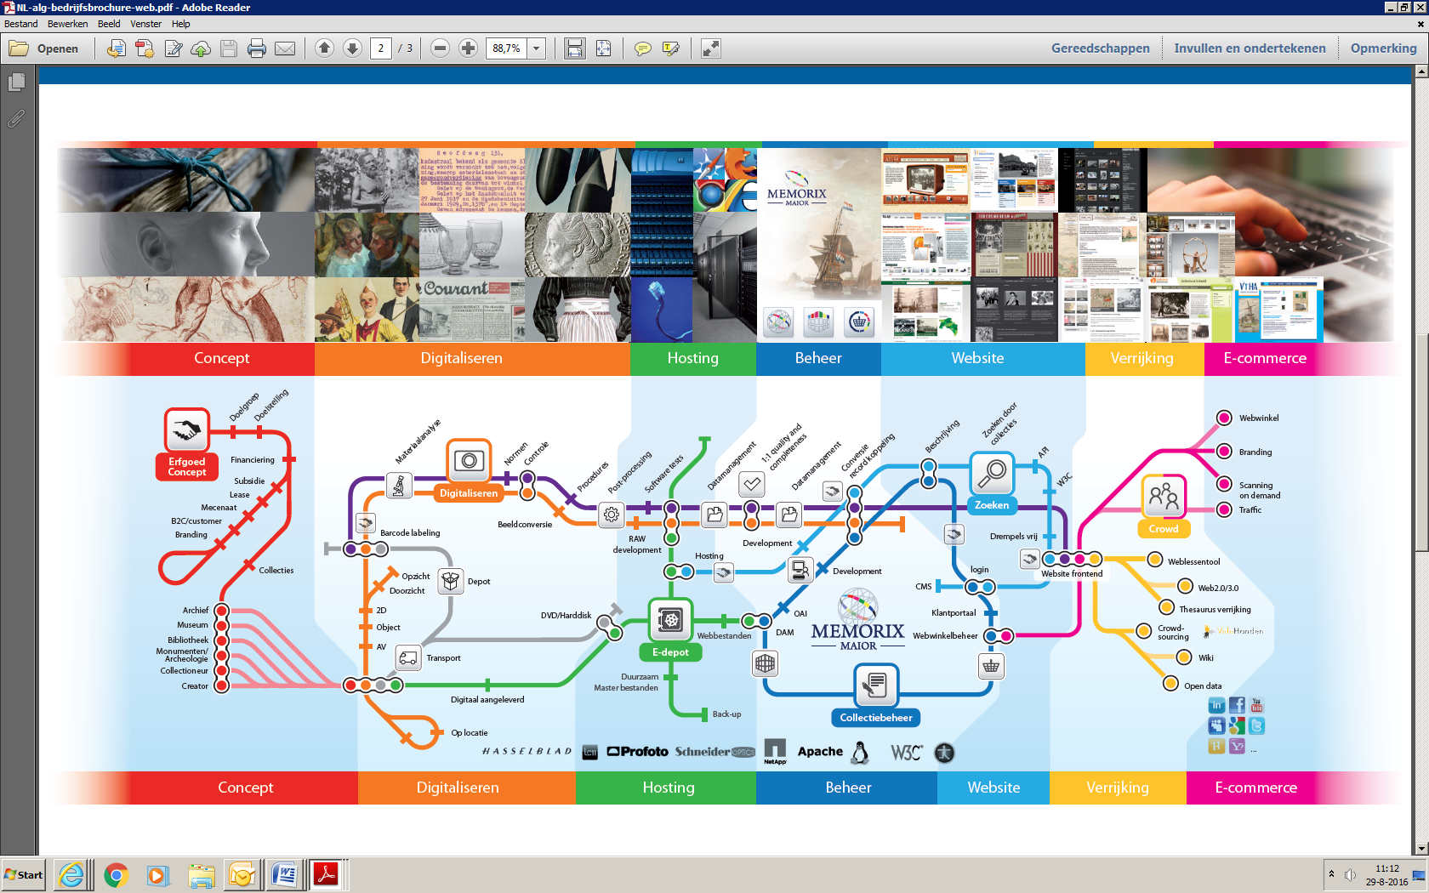

3.2 De REE archiefsystemen/Archieven.nl

Omschrijving/doel van het platform
De REE archiefsystemen is een automatiseringsbedrijf dat zich heeft toegelegd op de ontsluiting van de archiefwereld. Zij ontwikkelen flexibele softwaresystemen (MAIS-Flexis) om archiefbeheerders te helpen de archieven (archieftoegangen, beeldbanken, audiovisuele collecties, bibliotheken, persoonsgegevens, administraties, krachtenarchieven en dergelijke) gemakkelijker te kunnen beheren, ontsluiten en koppelen.

De volgende toepassingen worden door de softwaresystemen van De REE archiefsystemen mogelijk gemaakt en aangeboden:
- Archieftoegangen
- Archieven.nl
- Beeldbank
- Archiefbankfunctionaris
- E-depot
- Depotbeheer
- Film en geluid
- Kranten- en documentenviewer
- Transcriberen
- Behoud
- Bibliotheek
- Dossieradministratie
- Genealogie

Naast het ontwikkelen van softwaresystemen biedt De REE archiefsystemen ook ondersteuning bij de opslag van bestanden, bij het converteren van inventarissen naar een gestandaardiseerd formaat en geven zij training en advies.

Doelgroep van het platform
De doelgroep van de REE archiefsystemen bestaat uit archiefvormers, -beheerders en –zorgdragers.
De klanten van de REE archiefsystemen zijn te vinden binnen diverse sectoren. Ook hebben zij enkele klanten in Duitsland.

Ten behoeve van haar klanten heeft De Ree archieven.nl ontwikkelt. Op archieven.nl zijn van 85 deelnemende organisaties meer dan 52.750 archieven en collecties met ruim 142 miljoen beschrijvingen van archiefstukken doorzoekbaar.

Ministeries en (semi)overheden
- Nationaal Archief
- Doc-Direkt
- Ministerie van Algemene Zaken
- Ministerie van Buitenlandse Zaken (FEZ/TR/DC)
- Ministerie van Defensie, CDC IVENT

Rijksarchieven / Regionale Historische Centra (RHC’s)
- Brabants Historisch Informatiecentrum
- Drents Archief
- Gelders Archief
- Groninger Archieven
- Het Utrechts Archief
- Historisch Centrum Overijssel
- Noord-Hollands Archief
- Regionaal Historisch Centrum Limburg
- Tresoar
- Zeeuws Archief

Waterschappen en Hoogheemraadschappen
- Hoogheemraadschap Amstel, Gooi en Vecht
- Hoogheemraadschap Delfland
- Hoogheemraadschap Schieland en Krimpenerwaard
- Hoogheemraadschap van Rijnland
- Waterschap Hunze & Aa’s
- Wetterskip Fryslân

Provincies
- Provincie Fryslân
- Provincie Gelderland

Gemeentearchieven
- Gemeente Boarnsterhim
- Gemeente Hardenberg
- Gemeente Hulst
- Gemeente Kerkrade
- Gemeente Landgraaf
- Gemeente Leudal
- Gemeente Nijkerk
- Gemeente Steenwijkerland
- Gemeente Tynaarlo
- Gemeente Vaals
- Gemeente Valkenburg aan de Geul
- Gemeente Vlissingen
- Gemeentearchief Kampen
- Gemeentearchief Roermond
- Gemeentearchief Rotterdam
- Gemeente Utrecht
- Gemeentearchief Venlo
- Gemeentearchief Vianen
- Gemeentearchief Waalwijk
- Haags Gemeentearchief
- Stadsarchief Weesp
- Gemeente Westland
- Gemeentearchief Zaanstad
- Gemeentearchief Zeist

Gemeenten
- Gemeente Drechterland
- Gemeente Enkhuizen
- Gemeente Groningen dienst RO/EZ
- Gemeente Hoorn
- Gemeente Kampen
- Gemeente Koggenland
- Gemeente Stede Broec

Streekarchieven
- Archivo Boneiru (via Regionaal Archief Dordrecht)
- Archief Eemland
- Erfgoedcentrum Achterhoek en Liemers
- Euregionaal Historisch Centrum Sittard-Geleen
- Historisch Centrum Leeuwarden
- Historisch Centrum Oldambt
- Regionaal Archief Dordrecht
- Regionaal Archief Rivierenland
- Regionaal Historisch Centrum Eindhoven
- Regionaal Historisch Centrum Vecht en Venen
- Regionaal Historisch Centrum Zuidoost Utrecht
- Rijckheyt, centrum voor regionale geschiedenis
- Stadsarchief en Atheneumbibliotheek
- Streekarchief Bommelerwaard
- Streekarchief Langstraat, Heusden en Altena
- Streekarchief Rijnlands Midden
- Streekarchief Voorne-Putten en Rozenburg
- Streekarchivariaat Noordwest Veluwe
- Waterlands Archief
- Westfries Archief

Archiefbewerker
- DOCFactory
- Doxis
- GeCa Archiefdienstverlening
- Kerkelijkearchieven.nl
- Potential4U
Musea
- Jan Menze van Diepen Stichting
- Stichting tot Behoud Elburger Botters
- Studiecentrum en Rariteitenkabinet Collectie Brands

Universiteiten
- Archief en documentatiecentrum Nederlandse Gedragswetenschappen
- RUG, Documentaire Informatie Voorziening

Documentatiecentra
- Bond Heemschut
- Fries Filmarchief
- Het Apostolisch Genootschap
- Het Nederlands Rode Kruis
- Nederlands Instituut voor Militaire Historie
- NIOD - Instituut voor oorlogs-, holocaust- en genocidenstudies
- Nederlands Russisch Archief Centrum
- Stichting Beeldlijn
- Stichting Erfgoed Nederlands Kloosterleven
- Abdij Onze Lieve Vrouw van Koningshoven

Banken
- Bedrijfshistorisch Archief ING te Amsterdam
- Verzekeraar
- Nationale Nederlanden

Klanten in Duitsland
- Archiv der Max-Planck-Gesellschaft
- Diözesanarchiv Paderborn
- LWL-Medienzentrum für Westfalen

Hoeveel databestanden worden er beschikbaar gesteld voor hergebruik (open data)?
Aangezien het hier gaat om een leverancier is deze vraag niet van toepassing. Via archieven.nl zijn de collecties van aangesloten deelnemers doorzoekbaar. Via archieven.nl wordt doorgelinkt naar open datasets op de website van het Gelders Archief.

Welke informatie wordt er ontsloten?
Aangezien het hier gaat om een leverancier is deze vraag niet van toepassing. Het Gelders Archief stelt 9000 bestanden van de Burgerlijke Stand (genealogische data) direct voor download beschikbaar.

Is de data zonder registratie vooraf toegankelijk?
Aangezien het hier gaat om een leverancier is deze vraag niet van toepassing. Via het door De REE archiefsystemen ontwikkelde archieven.nl kan een ieder zonder registratie bij open (collectie)data van aangesloten organisaties.

Is de data vindbaar op andere platforms voor hergebruik en open data? Zo ja, welke?
Aangezien het hier gaat om een leverancier is deze vraag niet van toepassing. Sommige organisaties die gebruik maken van archieven.nl stellen deze informatie elders als open data beschikbaar.

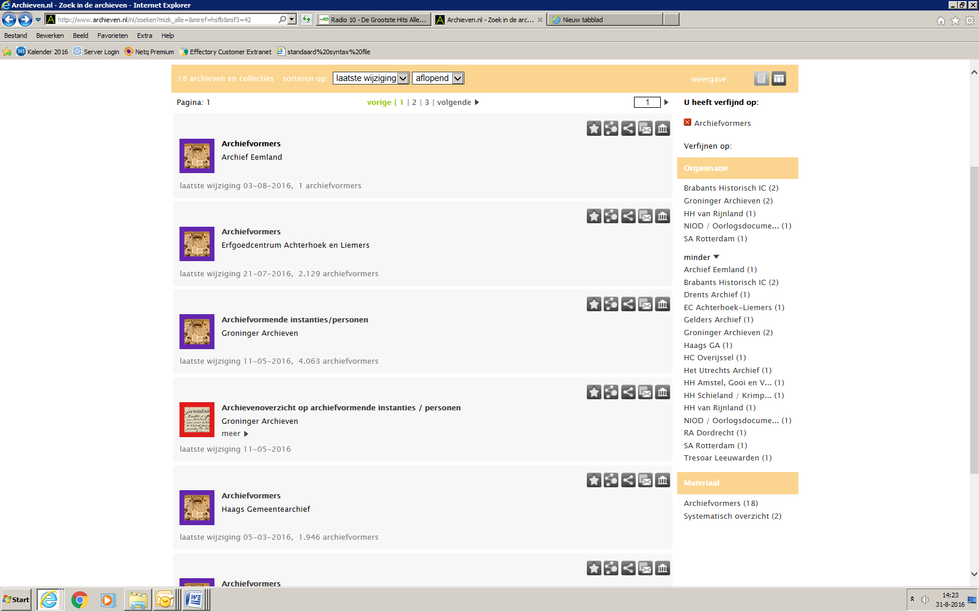

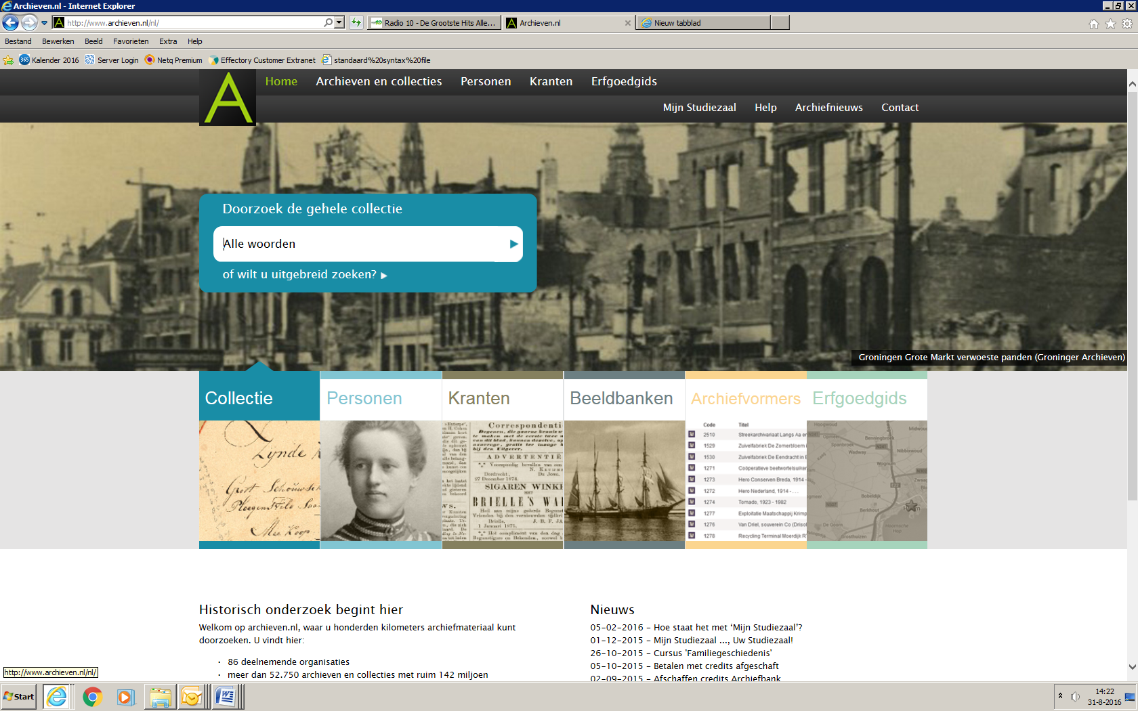

3.3 Dataplatform

Omschrijving/doel van het platform
Dataplatform is een initiatief van Civity. Dit is een organisatie die aanbieders van (open) data op betrouwbare wijze de vragers verbindt zodat eenvoudig nieuwe toepassingen kunnen worden ontwikkeld om de dienstverlening of bedrijfsvoering van organisaties te verbeteren,
De belangrijkste doelstelling van Dataplatform is om samen met overheden, bedrijven en kennisinstellingen het potentieel; van (open) data te benutten. Met Dataplatform worden de deelnemers ondersteunt met (infrastructurele) diensten, kennis, bijeenkomsten en projecten.
Dataplatform biedt organisaties de mogelijkheid om data op een makkelijke en veilige manier te ontsluiten, op te slaan, te beheren en te presenteren. Dataplatform is volledig gebaseerd op open source software (waaronder CKAN en Drupal). Data kan beschikbaar gesteld worden aan alle geïnteresseerden, maar ook alleen gedeeld worden binnen de eigen organisatie of met partners. Met Dataplatform bepaalt men zelf hoe en met wie de data gedeeld wordt.

De data wordt geleverd door deelnemers of wordt verzameld op basis van een concrete vraag. Data kunnen als download worden aangeboden, of worden ontsloten via een API. Dataplatform neemt ook specifieke dataverzoeken in behandeling.

Dataplatform wisselt metadata uit met Data.overheid.nl, conform de (inter)nationale DCAT-standaard. Dataplatform was de eerste partij die data conform deze standaard uitwisselt met Data.overheid.

Wat is de doelgroep van het platform?
Dataplatform richt zich op elke organisatie die data op een veilige, betrouwbare en makkelijke manier wil ontsluiten. Het is geschikt voor alle soorten data van overheden, bedrijven, instellingen, verenigingen en kennisinstellingen.

Wie is aangesloten bij het platform?
Dataplatform richt zich op elke organisatie die data wil ontsluiten. Het is geschikt voor alle soorten data van overheden, bedrijven, instellingen, verenigingen en kennisinstellingen.

Hoeveel databestanden worden er beschikbaar gesteld voor hergebruik (open data)?
673 datasets van meer dan 250 gemeenten en provincies.

Welke informatie wordt er ontsloten?
Dataplatform zicht zich op alle soorten data: geografische, demografische, statische en real time data.

De data op Dataplatform is ingedeeld naar thema’s, bijvoorbeeld bestuur, financiën, landbouw, huisvesting etc. Deze indeling is afkomstig van data.overheid.nl. Het merendeel van de databestanden (291) is ondergebracht bij het thema Ruimte en Infrastructuur.

Is de data zonder registratie vooraf toegankelijk?
Ja.

Is de data vindbaar op andere platforms voor hergebruik en open data? Zo ja, welke?
Op de website is niet aangegeven op welke andere platforms ook melding wordt gemaakt van datasets van deze organisatie.

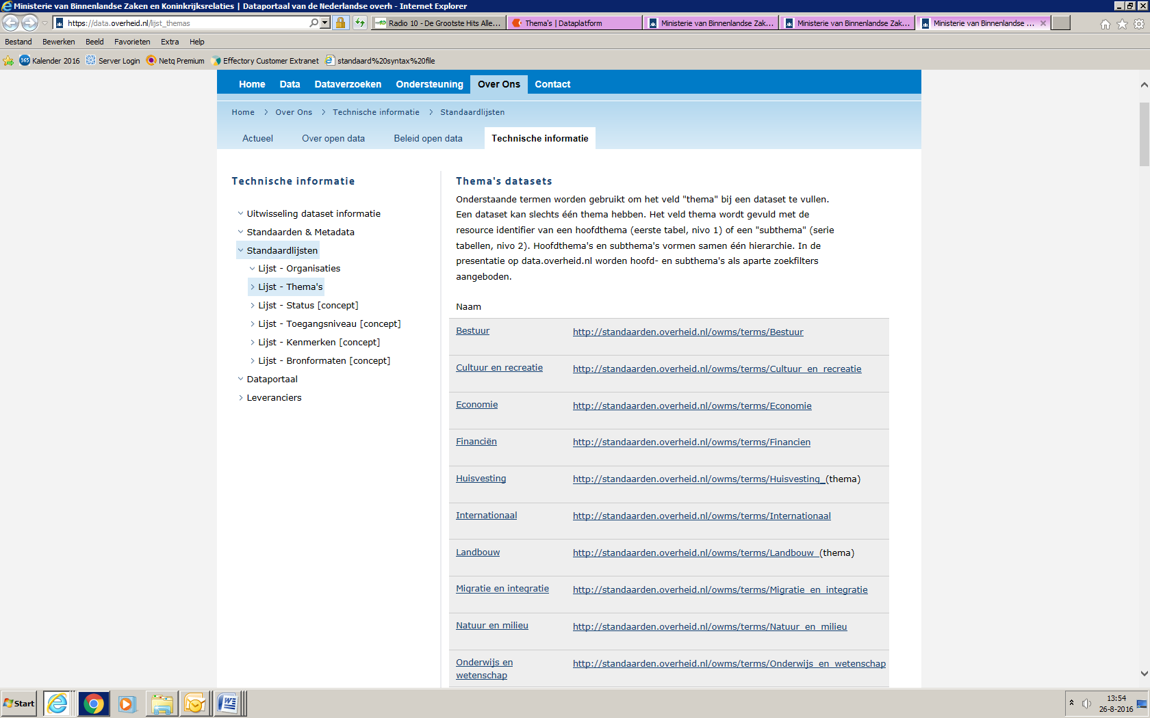

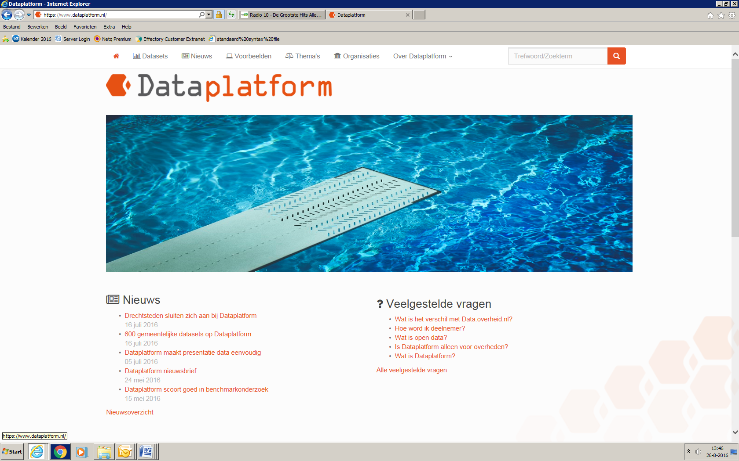

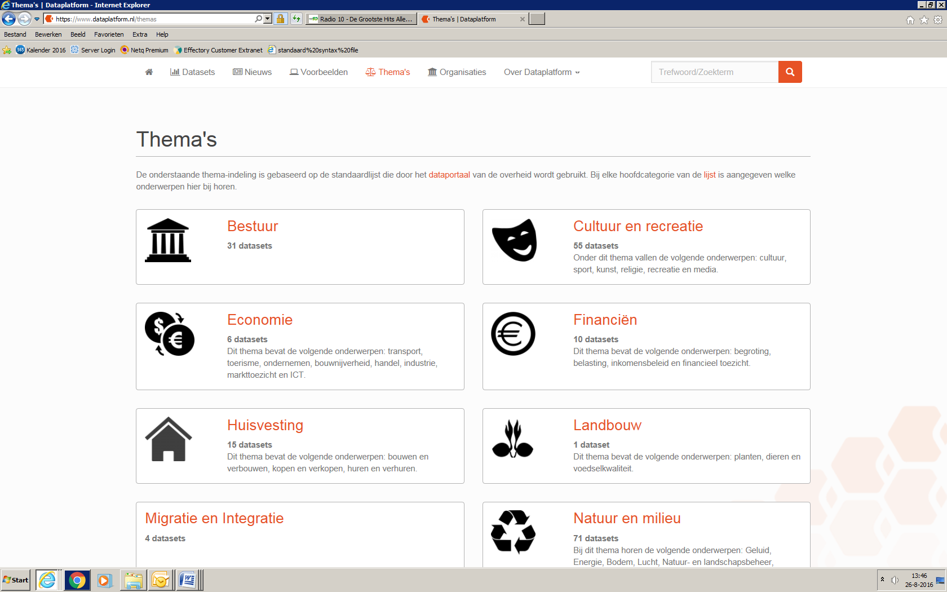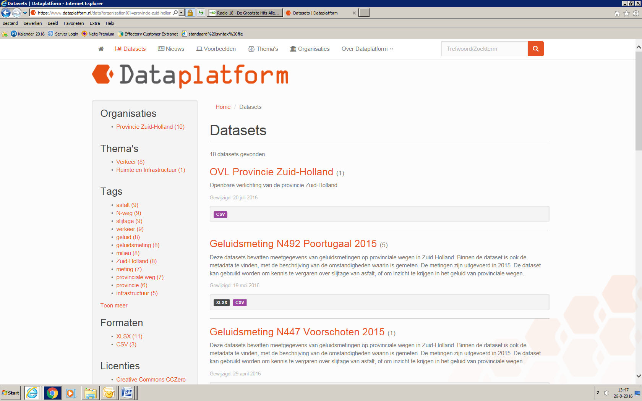

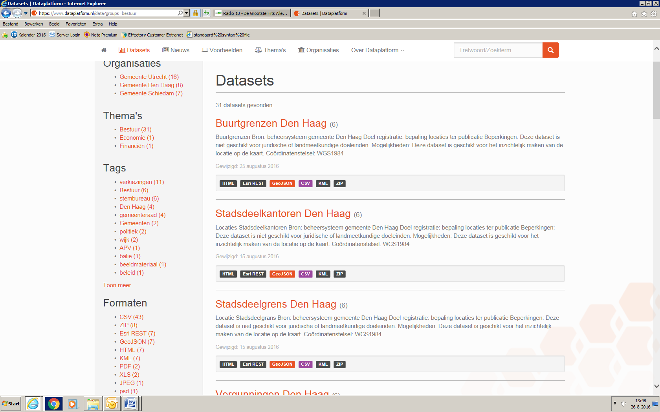

3.4 OpenDataNederland.org
Omschrijving/doel van het platform
OpenDataNederland.org is ontwikkeld door Oxyva.nl. Aanleiding hiervoor was dat het Oxyva.nl in 2012 opviel dat er geen centrale plaats was om open data bronnen te vinden. De meeste websites zijn gericht op beschrijvingen van datasets van één organisatie. Oxyva.nl heeft daarom een platform opgezet waar je door bronnen kunt zoeken op onderwerp, licentie, categorie enzovoort. Dit platform is uiteindelijk OpenDataNederland.org geworden

Naast het samenbrengen van open data is bij OpenDataNederland.org ook een OpenDataTools sectie te vinden. Hier zijn diverse datatools te vinden die data kunnen bewerken of visualiseren. In de OpenDataTools sectie worden per tool suggesties gedaan welke datasets met deze tool bewerkt of gevisualiseerd kunnen worden.

Voor de toekomst is het doel van OpenDataNederland.org om de grootste catalogus van Nederlandse databestanden te worden.

Wat is de doelgroep van het platform?
Data-eigenaren en ontwikkelaars en andere belangstellenden.

Wie is aangesloten bij het platform?
Op het platform is open data van overheidsorganisaties en bedrijven te vinden. Ook van enkele buitenlandse bedrijven. Het is een verzamelpunt van open data bestanden die op de eigen websites van aanbieders beschikbaar zijn gesteld. OpenDataNederland.org brengt de open data zelf samen in het platform. In die zin zijn er dus geen organisaties aangesloten bij het platform.

Organisaties kunnen hun databestanden wel aanmelden bij OpenDataNederland.org. Er is een checklist voor aanbieders opgenomen waarin beschreven wordt hoe open data het beste aangeboden kan worden (denk bijvoorbeeld aan het doen van nauwkeurige beschrijvingen van de data).

Hoeveel databestanden worden er beschikbaar gesteld voor hergebruik (open data)?
Momenteel bevat de database van OpenDataNederland.org 614 Nederlandse open datasets.

Welke informatie wordt er ontsloten?
De databestanden die zijn opgenomen in het platform is door andere (overheids)organisaties beschikbaar gesteld. Om opgenomen te kunnen worden moeten de databestanden vrij en kosteloos te verkrijgen. Door minder streng te focussen op de exacte definitie van open data is OpenDataNederland.org in staat een breder aanbod aan databestanden in de database op te nemen.

In onderstaand overzicht is te zien wat voor soort informatie op het platform is opgenomen.
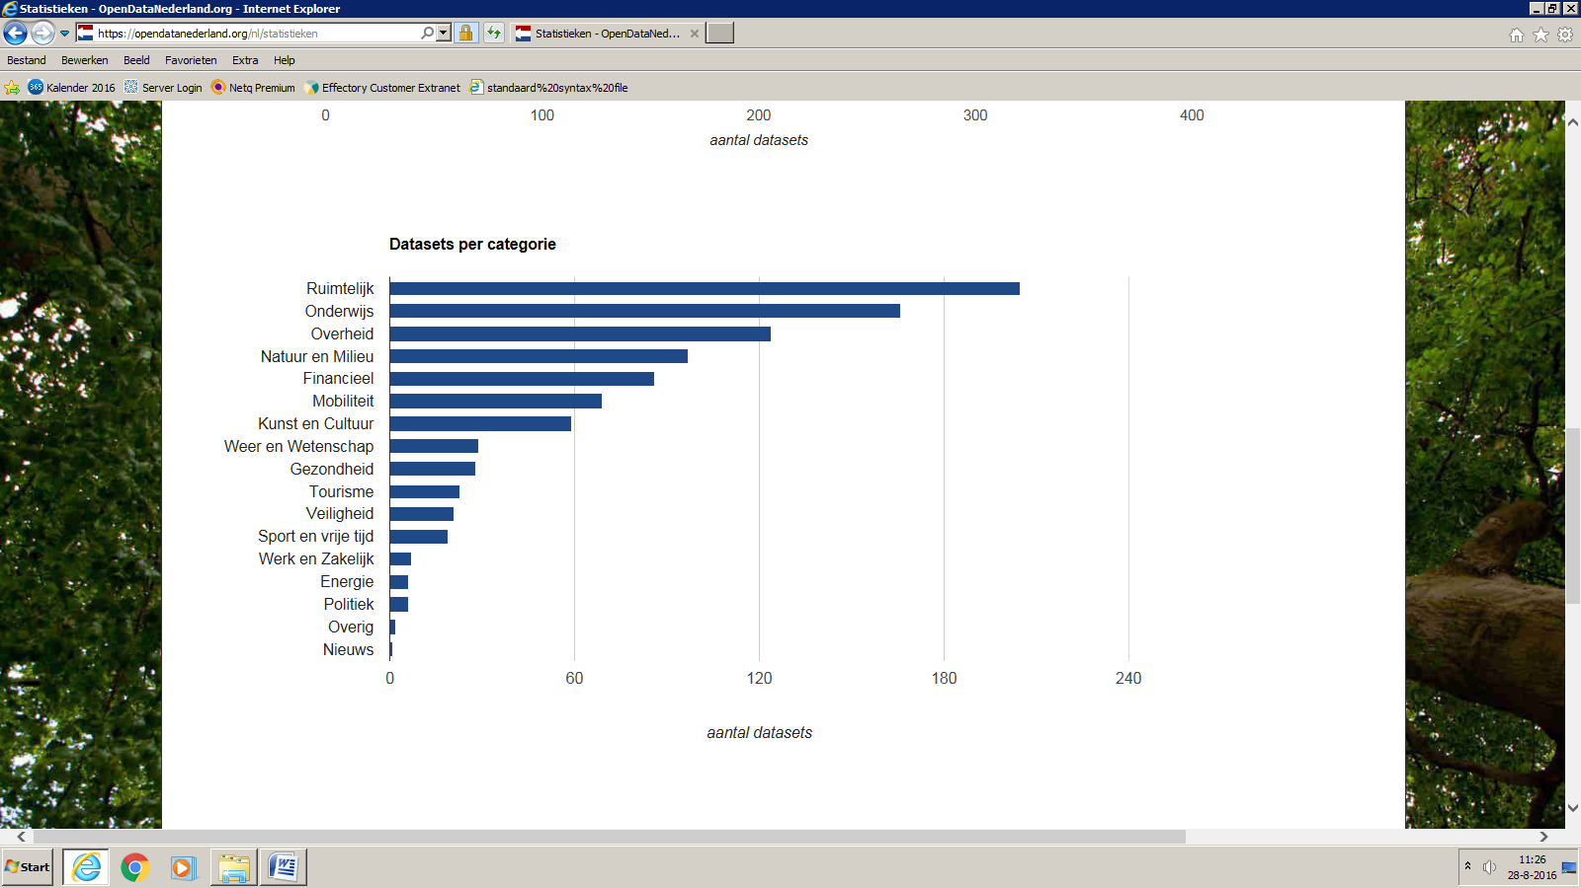

Om databestanden snel terug te kunnen vinden heeft OpenDataNederland.org het ODN-ID bedacht. Dit is een uniek nummer voor een dataset. Bij elk databestand is het ODN-ID aanklikbaar. Je komt dan op een speciale pagina. Hierdoor kom je op een speciale pagina voor deze dataset uit. Op deze pagina staan afbeeldingen die je kunt gebruiken in je presentaties of website. Dit maakt het voor toehoorders veel makkelijker om snel een dataset op te zoeken. De HTML code is handig voor op de websites van data eigenaren. Op deze manier kunnen ze laten zien dat ze op OpenDataNederland.org staan.

Is de data zonder registratie vooraf toegankelijk?
Ja.

Is de data vindbaar op andere platforms voor hergebruik en open data? Zo ja, welke?
Op de website is niet aangegeven op welke andere platforms ook melding wordt gemaakt van datasets van deze organisatie.

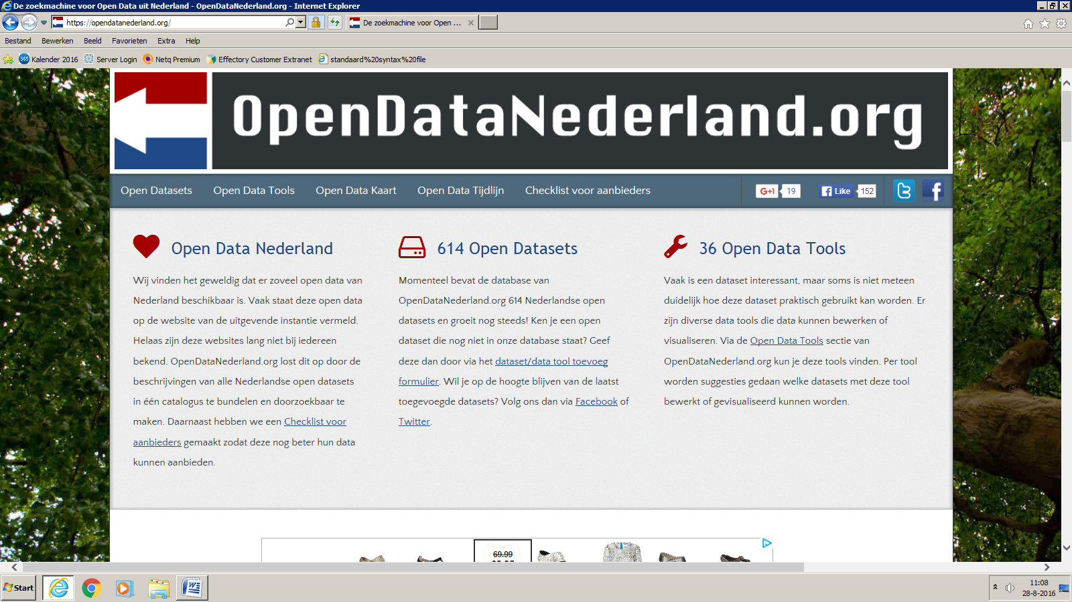

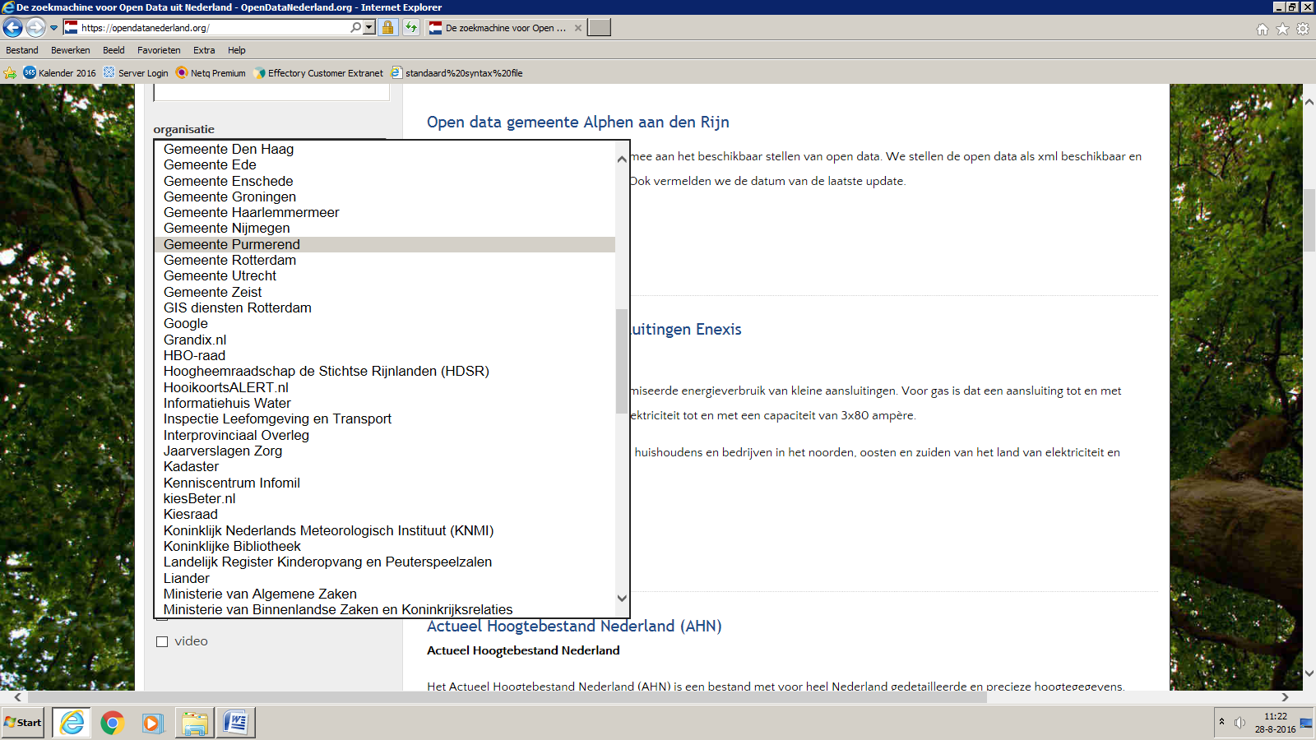

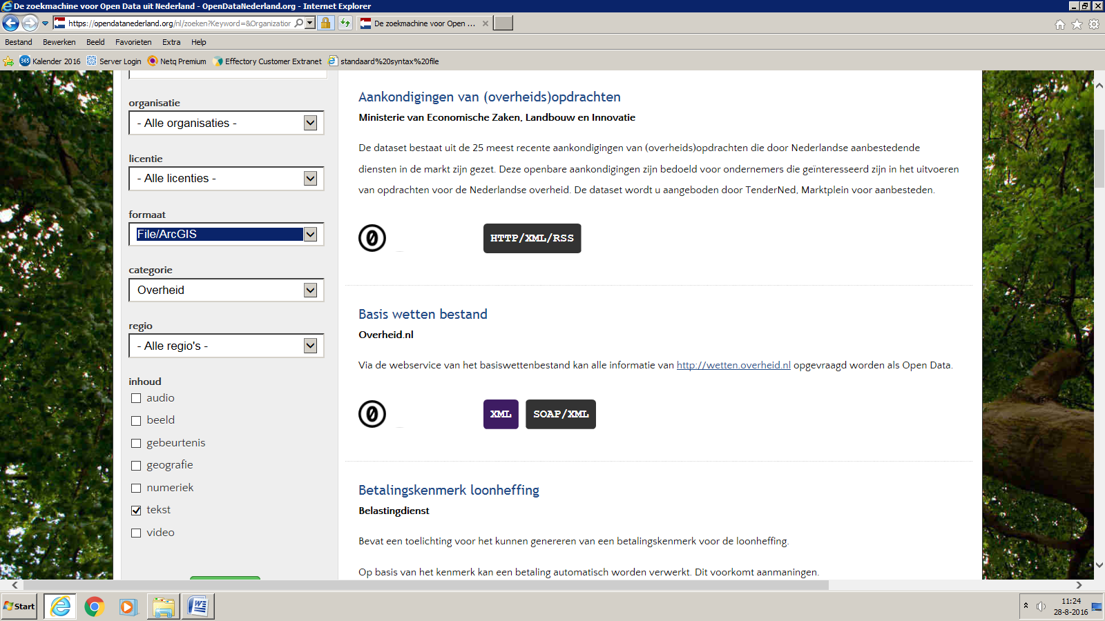

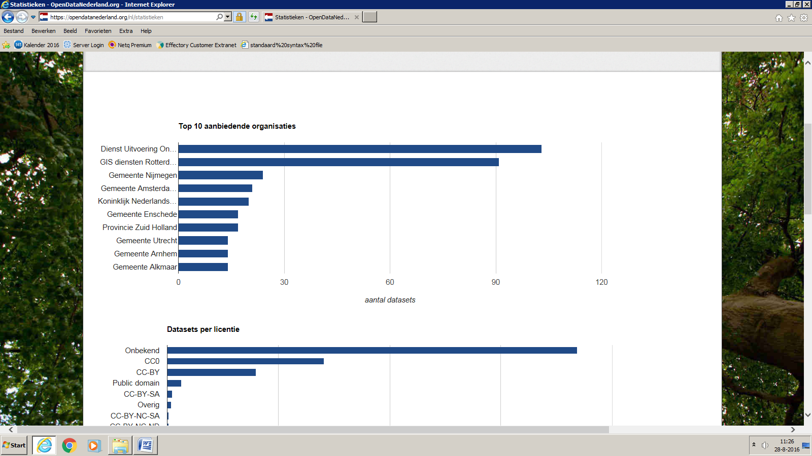

3.5 Open Archieven

Omschrijving/doel van het platform
Het doel van Open Archieven is om de genealogische gegevens van open archieven doorzoekbaar te maken en te presenteren. Het platform is een initiatief van Coret Genealogie. Met Open Archieven kunnen akten doorgezocht worden van archieven die hun gegevens voor hergebruik beschikbaar hebben gesteld.

Door de open data van archieven en onderzoek te hergebruiken maakt Open Archieven een innovatief portal die historische persoonsgegevens vanuit geïndexeerde bronnen op een gebruikersvriendelijke en vernieuwend wijze aan eindgebruikers beschikbaar stelt. De vernieuwing komt tot uiting door het automatisch koppelen aan andere akten, personen in anderen databronnen aan aanvullende context informatie.

Het platform zoekt naar gerelateerde akten (over archieven heen), linkt naar andere gerelateerde databronnen en toont de gegevens op een inzichtelijke manier (denk aan tijdslijnen, kaarten en dergelijke) inclusief context informatie.

Wat is de doelgroep van het platform?
Genealogen en andere geïnteresseerde gebruikers.

Wie is aangesloten bij het platform?
De op Open Archieven verstrekte informatie is aangeleverd door (amateur)genealogen en open archieven die betrouwbaar mogen worden geacht. Ruim 50 archiefinstellingen hebben persoonsinformatie uit akten beschikbaar gesteld. Geïnteresseerden kunnen online meehelpen met het indexeren van bronnen die nog niet geïndexeerd zijn.

Hoeveel databestanden worden er beschikbaar gesteld voor hergebruik (open data)?
Er worden geen open databestanden beschikbaar gesteld op Open Archieven. Het platform leidt door naar de genealogische gegevens van Nederlandse archieven.

Welke informatie wordt er ontsloten?
Open Archieven biedt genealogische informatie over 141 miljoen personen.

Alle data die binnen Open Archieven wordt getoond wordt doorgeleverd via een APO en OAI-PMH data provider zodat ontwikkelaars er ook mee aan de slag kunnen. Dit maakt Open Archieven een aggregator van open historische persoonsgegevens.

Is de data zonder registratie vooraf toegankelijk?
Ja.

Is de data vindbaar op andere platforms voor hergebruik en open data? Zo ja, welke?
Aangezien het hier gaat om een leverancier is deze vraag niet van toepassing.

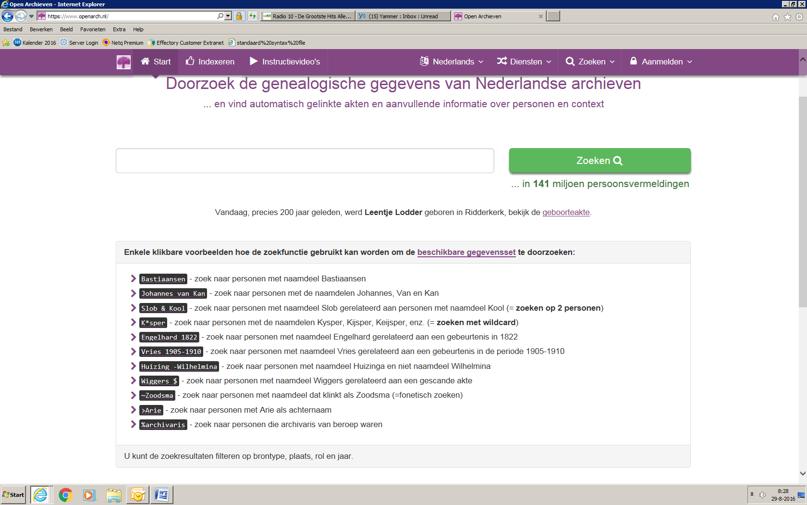

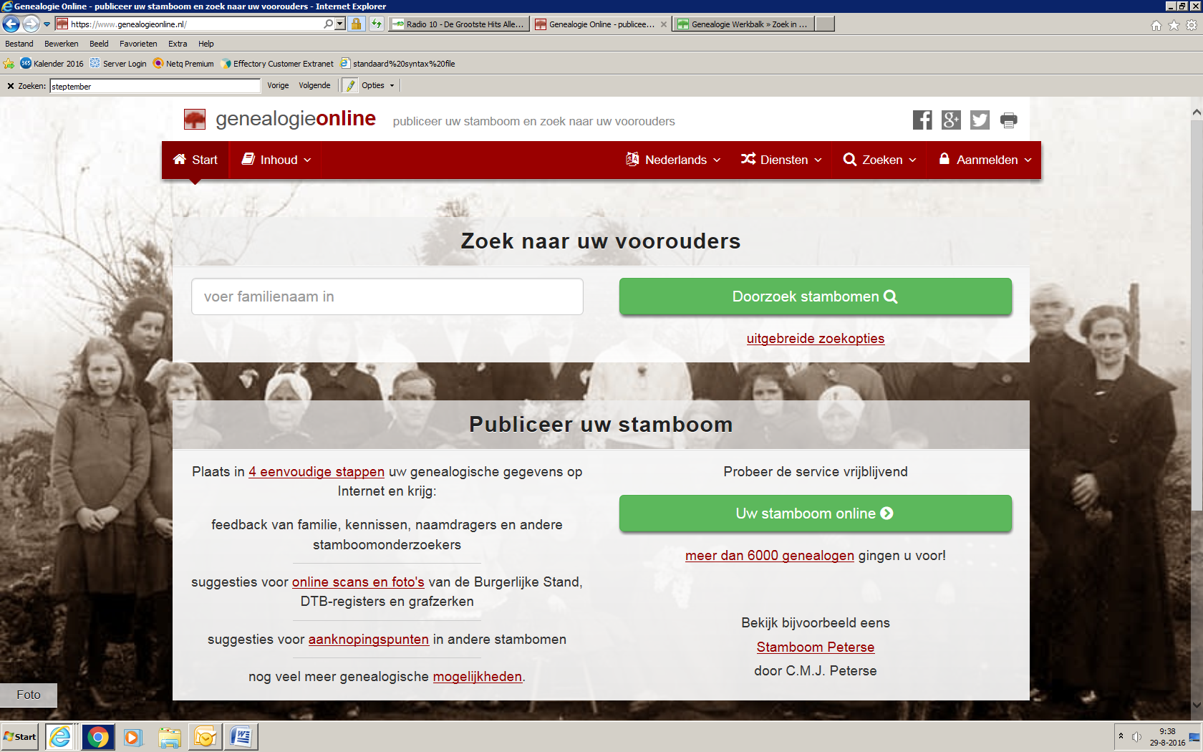

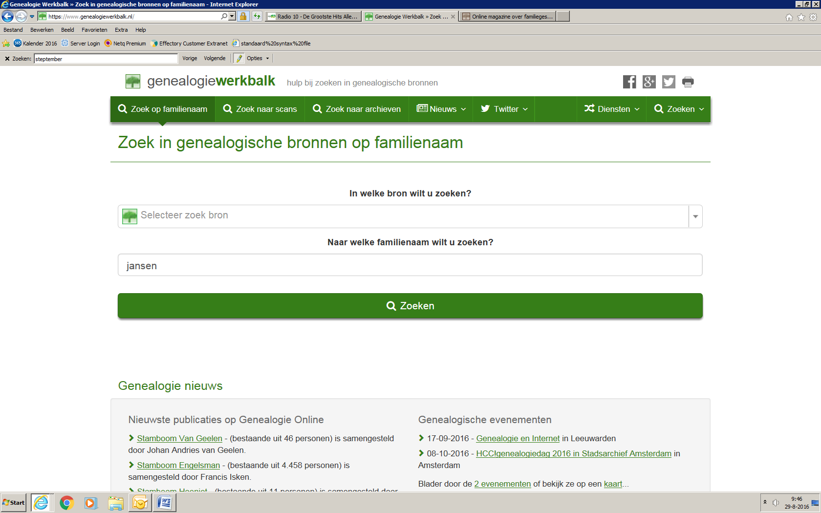

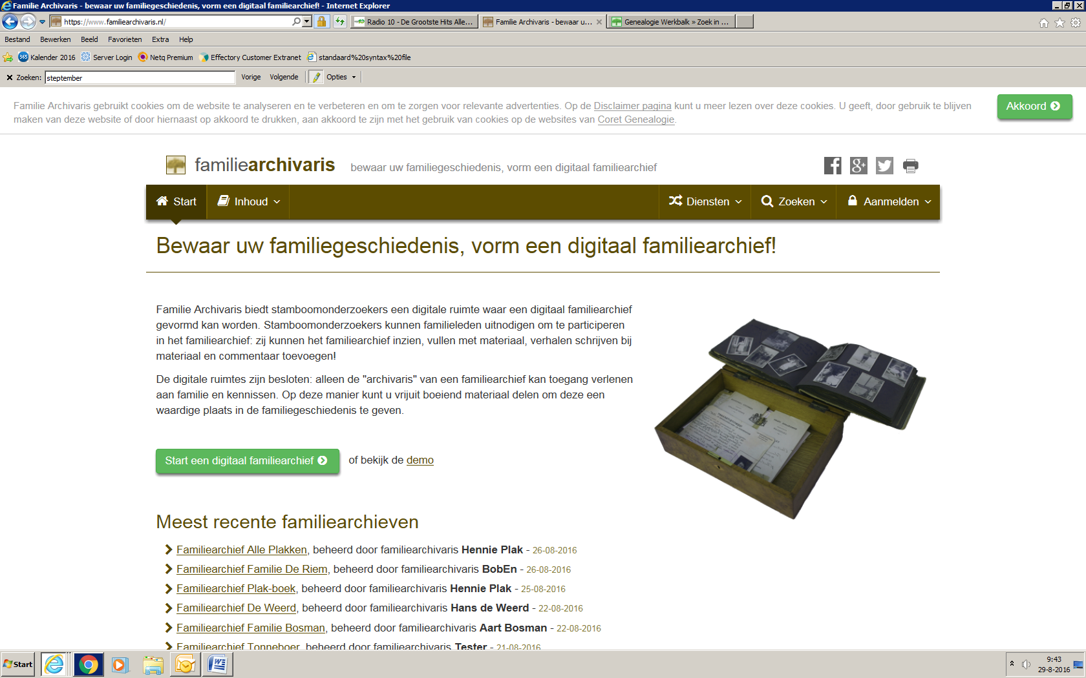

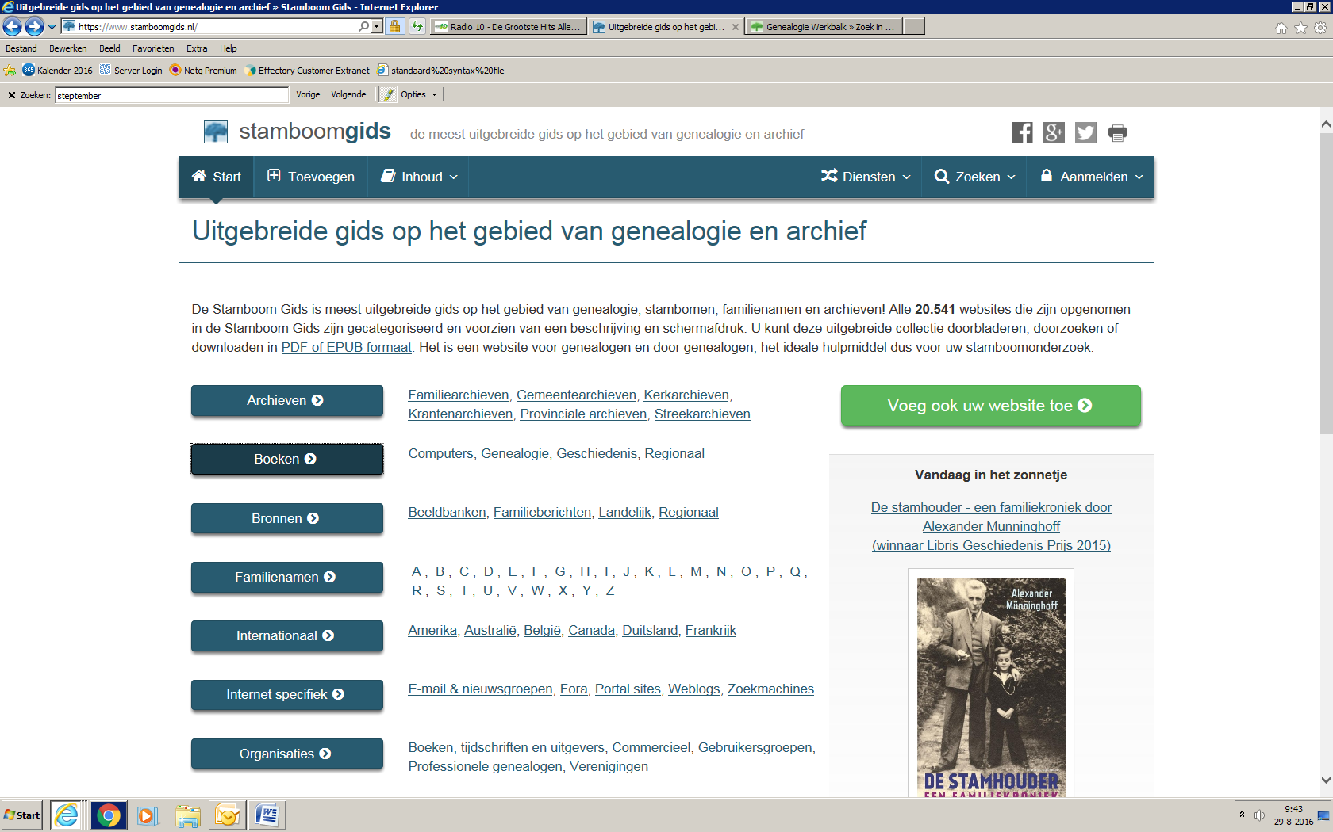

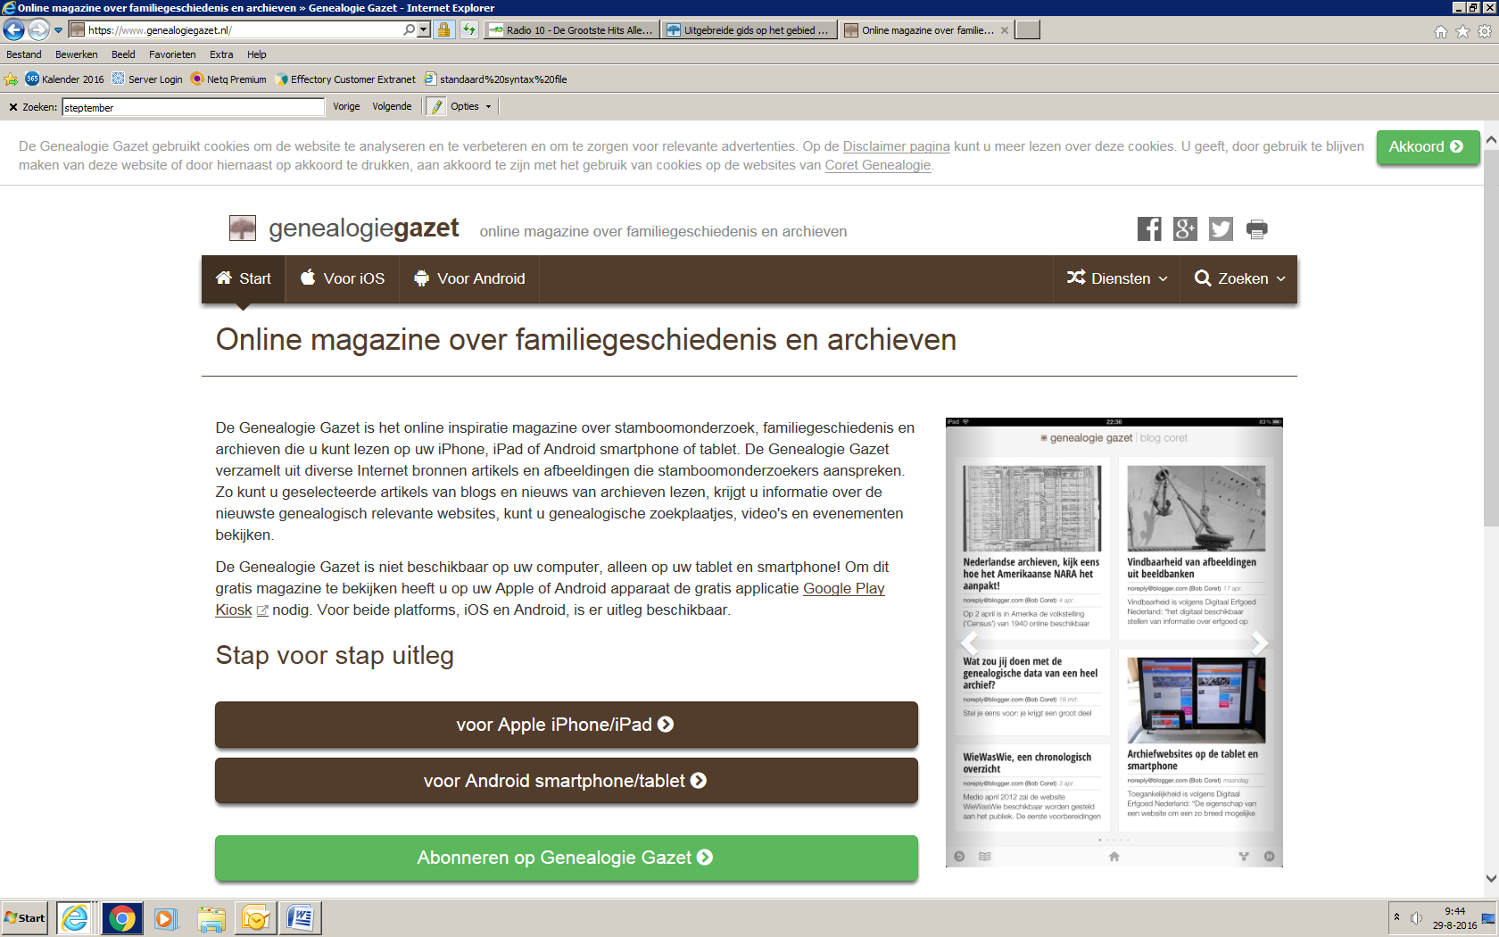
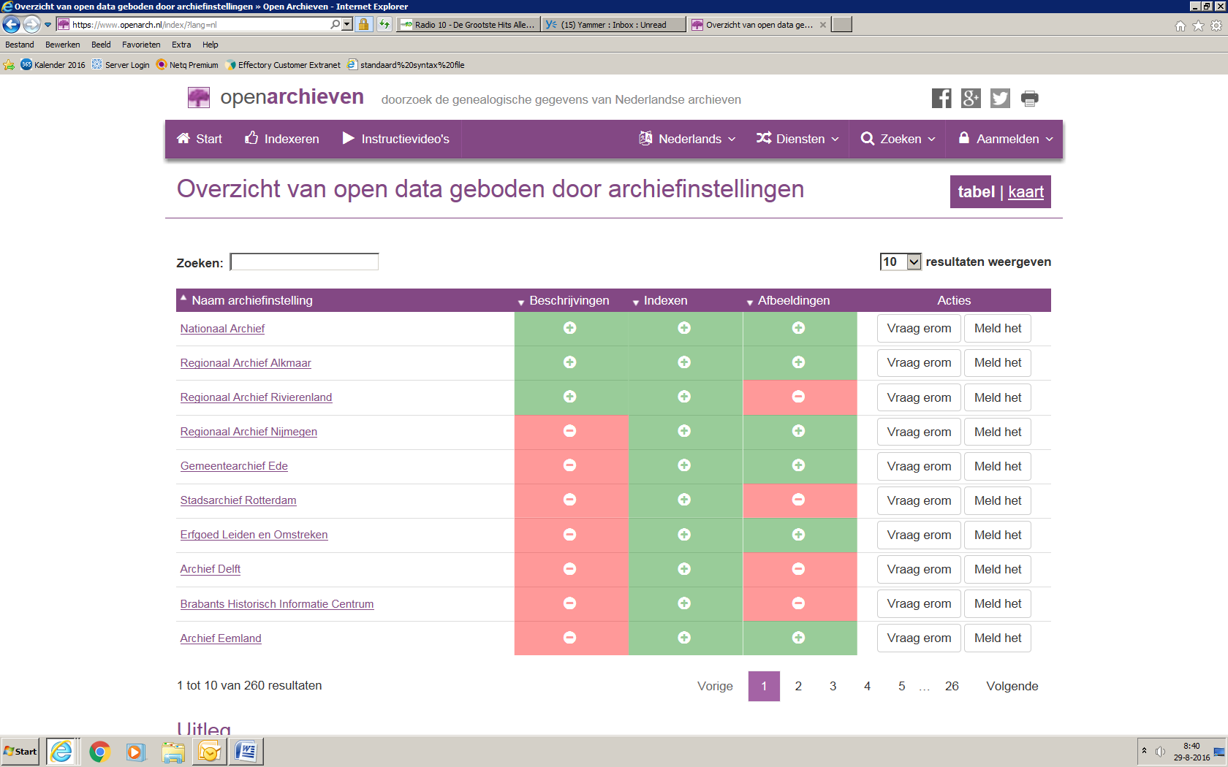

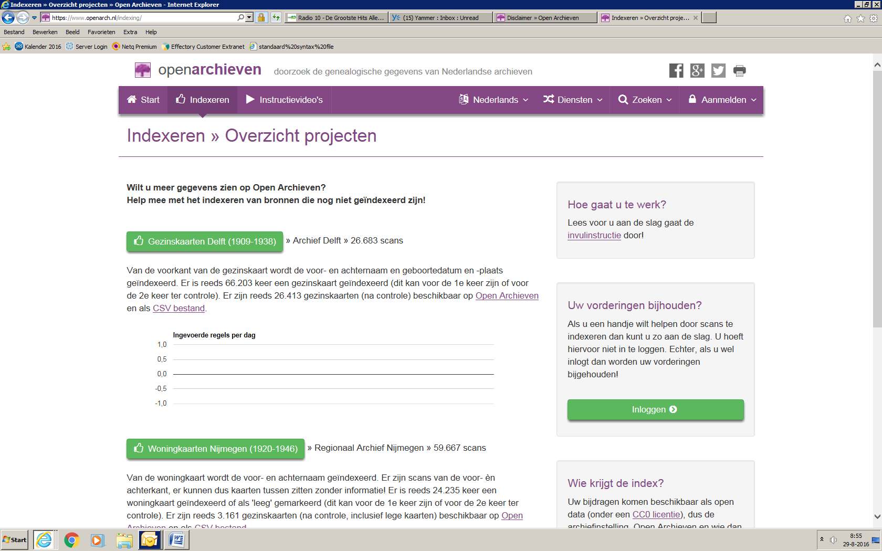

4 Regionale Historische Centra
In deze inventarisatie zijn twee van de twaalf Regionale Historische Centra in Nederland opgenomen.
Het gaat om:
- Het Noord-Hollands Archief
- Tresoar

4.1 Het Noord-Hollands Archief
Omschrijving/doel van het platform
Het Noord-Hollands Archief is de afgelopen jaren geworden wat het wil zijn: het geheugen van Noord-Holland. Het is het informatiecentrum voor de geschiedenis van Noord-Holland en gemeenten in Kennemerland en Amstel- en Meerlanden.

Wat is de doelgroep van het platform?
De missie van het Noord-Hollands Archief is tweeledig:
- partner zijn voor overheden: borgen van de duurzame toegankelijkheid en betrouwbaarheid van hun archieven.
- beschikbaar zijn voor publiek: informatiecentrum zijn voor de geschiedenis van Noord-Holland en gemeenten in Kennemerland en Amstel- en Meerlanden.
Wie is aangesloten bij het platform?
De bij het Noord-Hollands Archief aangesloten overheidsorganisaties zijn:
- Rijksinstellingen in Noord Holland (bijvoorbeeld gevangenissen, Rijkswaterstaat en rechtbanken)
- Provincie Noord Holland
- Gemeente Aalsmeer
- Gemeente Beverwijk
- Gemeente Bloemendaal
- Gemeente Haarlem
- Gemeente Haarlemmerliede en Spaarnwoude
- Gemeente Haarlemmermeer
- Gemeente Heemskerk
- Gemeente Heemstede
- Gemeente Uitgeest
- Gemeente Uithoorn
- Gemeente Velsen
- Gemeente Zandvoort
- Hoogheemraadschap van Rijnland
- Hoogheemraadschap Hollands Noorderkwartier
- Omgevingsdienst IJmond
- Omgevingsdienst Noordzeekanaalgebied
- Veiligheidsregio Kennemerland
- Cocensus
- Frans Hals Museum

Hoeveel open databestanden worden er beschikbaar gesteld?
Het is gezien de hoeveelheid aan informatie niet te tellen hoeveel open databestanden beschikbaar worden gesteld. In jaarverslag 2015 is te lezen dat er 1.977 archieftoegangen beschikbaar zijn en
2,9 miljoen archiefscans.

Welke informatie wordt er ontsloten?
Zowel erfgoed als particuliere archieven, wetenschapsarchieven en overheidsarchieven. De overheidsorganisaties waarvan archieven worden ontsloten zijn:
- rijksinstellingen en rijksdiensten in Noord-Holland, zoals het Kadaster, de rechtbanken en de gevangenissen;
- de provincie Noord-Holland en provinciale diensten, zoals Provinciale Waterstaat en de provinciale ziekenhuizen;
- de gemeenten Aalsmeer, Beverwijk, Bloemendaal, Haarlem, Haarlemmerliede en Spaarnwoude, Haarlemmermeer, Heemskerk, Heemstede, Uitgeest, Uithoorn, Velsen en Zandvoort;
- andere lokale overheidsorganen, zoals waterschappen.

Het Noord-Hollands Archief heeft niet alleen overheidsarchieven in haar collecties, maar ook materiaal van particulieren, zoals van personen en families, verenigingen, bedrijven, scholen en kerkgenootschappen.

Is de data zonder registratie vooraf toegankelijk?
Ja.

Is de data vindbaar op andere platforms voor hergebruik en open data? Zo ja, welke?
Veel overheidsorganisaties werken aan een digitale infrastructuur voor het waarborgen van duurzaam toegankelijke overheidsinformatie, ook wel een e-depot genoemd. Het Noord-Hollands Archief maakt net als de andere Regionale Historische Centra, gebruik van de digitale infrastructuur van het Nationaal Archief.

De (collectie)databestanden worden ontsloten via een aparte omgeving in Archieven.nl.

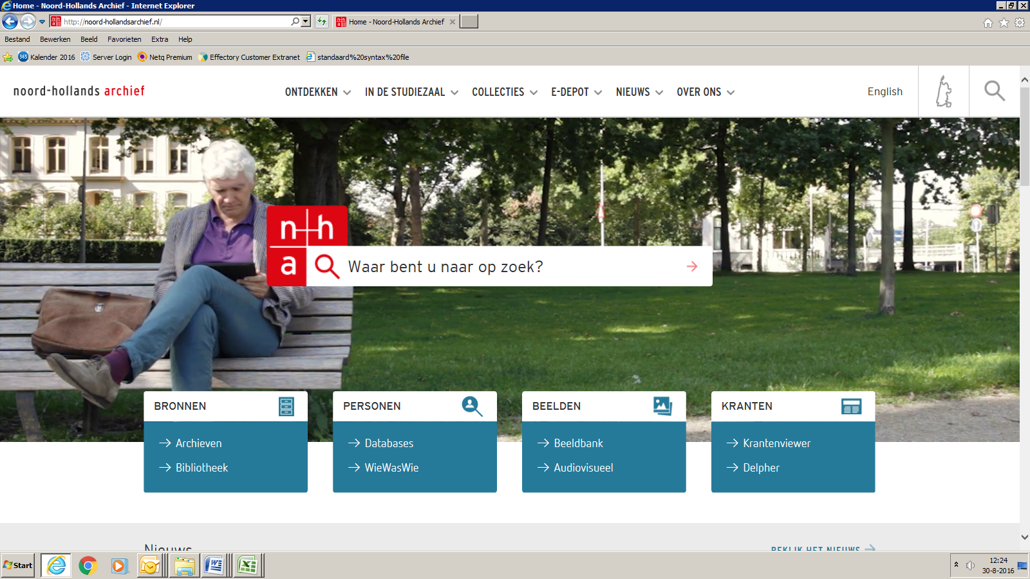

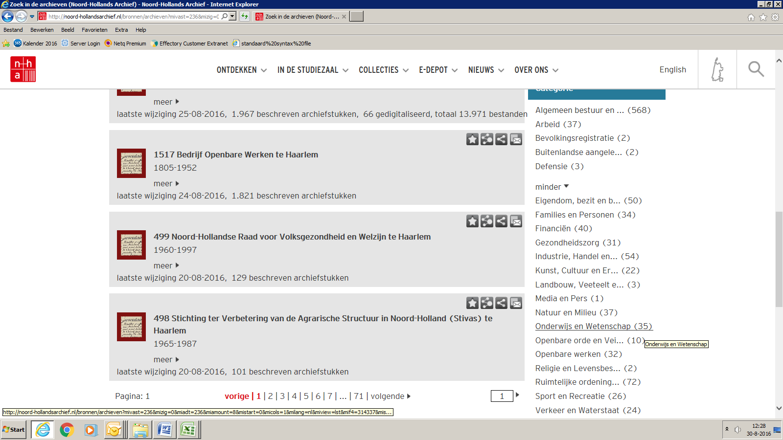

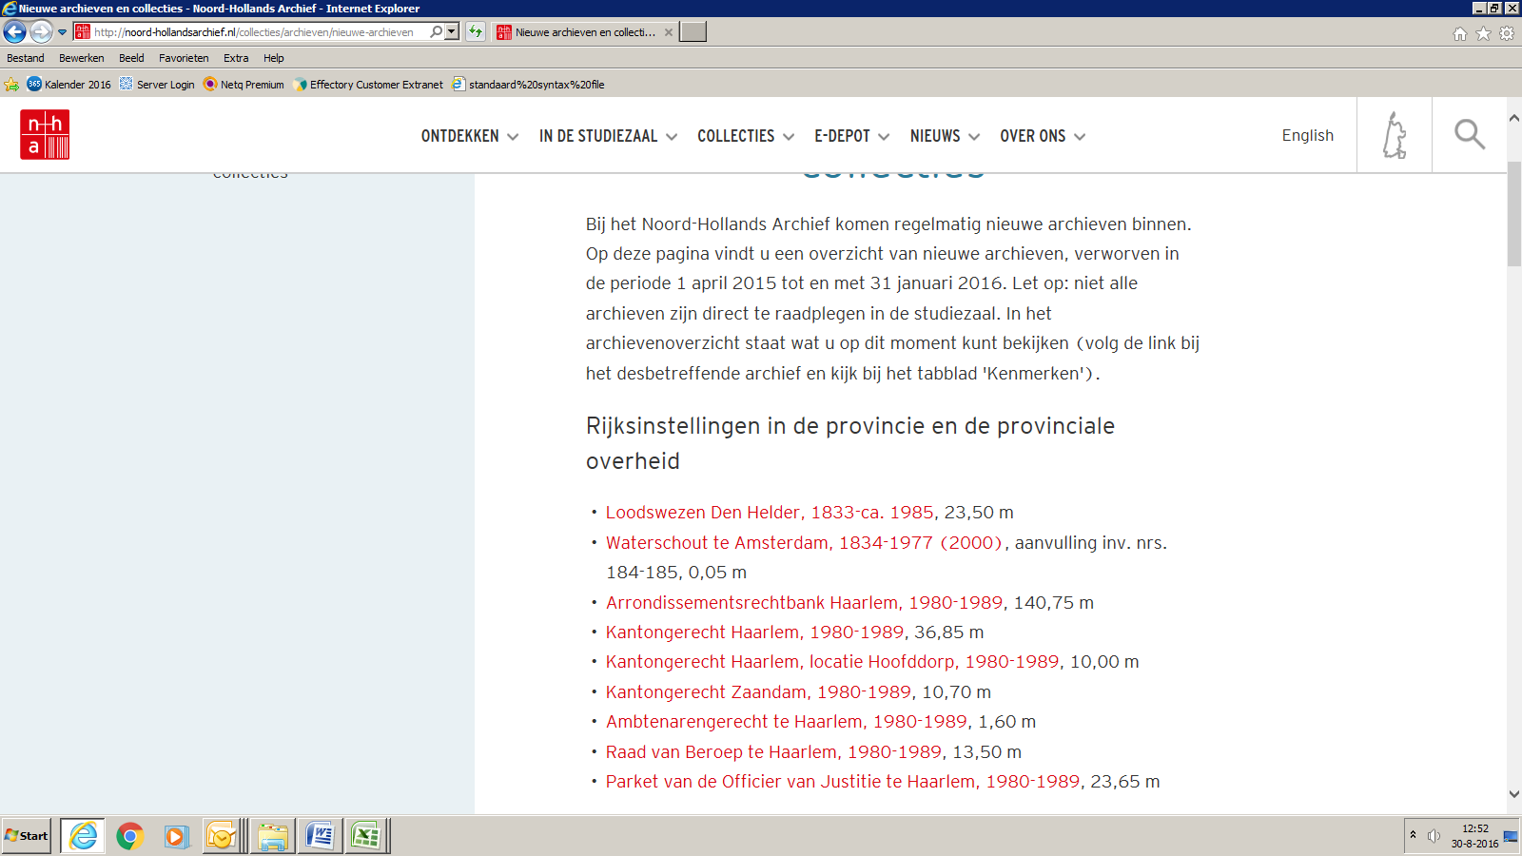

4.2 Tresoar

Omschrijving/doel van het platform
​​Tresoar is de bewaarplaats van de geschiedenis van Fryslân. Je vindt hier talloze in Fryslân verschenen kranten en tijdschriften, honderdduizenden boeken, tienduizenden foto’s, films, geluidsopnamen, rechtbankverslagen, notariële akten, bedrijfsarchieven en archieven van overheidsorganisaties, de oudste en nieuwste(Friese)literatuur, wetenschappelijke publicaties, digitale bestanden. En nog veel meer.
Daarnaast biedt Tresoar toegang tot collecties en digitale informatiebestanden die door anderen worden beheerd.

Tresoar speelt een belangrijke rol in landelijke en regionale netwerken van bibliotheken en archieven. Op landelijk niveau bouwen zij bijvoorbeeld samen met andere grote bibliotheken aan de ‘Collectie Nederland’.

Wat is de doelgroep van het platform?
Onderzoekers en een ieder die geïnteresseerd is in de geschiedenis van Fryslân.

Wie is aangesloten bij het platform?
Geen informatie over gevonden op de website.

Hoeveel databestanden worden er beschikbaar gesteld voor hergebruik (open data )?
Het is gezien de hoeveelheid aan informatie niet te tellen hoeveel open databestanden beschikbaar worden gesteld. Een deel van de collectie van Tresoar is gedigitaliseerd.

Welke informatie wordt er ontsloten?
Zowel erfgoed al archiefinformatie. Tresoar beheert ongeveer 1.100 verschillende archieven (onder meer van overheidsorganisaties) en collecties.

Enkele voorbeelden van in Tresoar bewaarde overheidsarchieven zijn:
- de diverse provinciale besturen die Friesland vanaf 1498 heeft gekend
- de rechtbanken die vanaf eind 15e eeuw hebben gefungeerd
- andere rijksinstellingen zoals de gevangenissen, de rijksscholen (HBS en kweekscholen) en Rijkswaterstaat
- de notarissen en de hypotheekbewaarders (kadaster)
- de zeewerende waterschappen

Is de data zonder registratie vooraf toegankelijk?
​Ja.

Is de data vindbaar op andere platforms voor hergebruik en open data? Zo ja, welke?
De archiefinformatie wordt ontsloten via Archieven.nl, waar apart gezocht kan worden in de archiefbeschrijvingen van Tresoar.

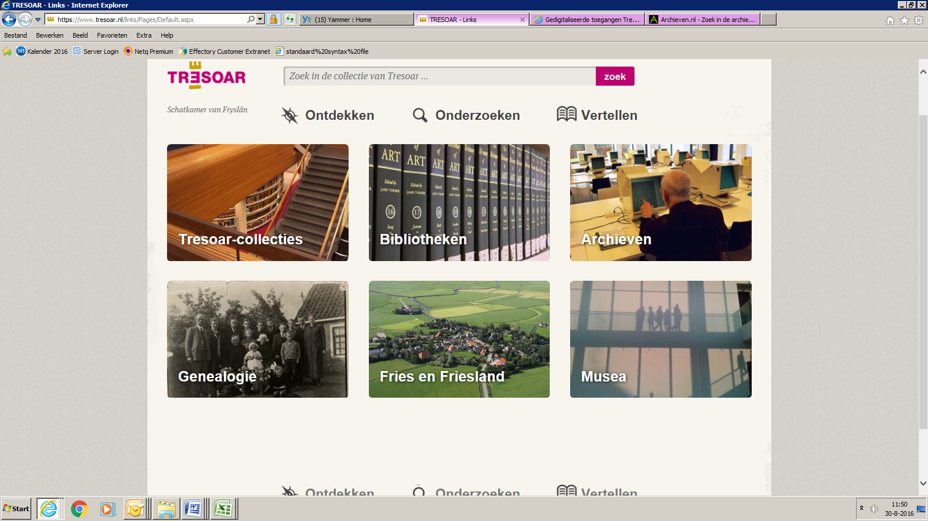

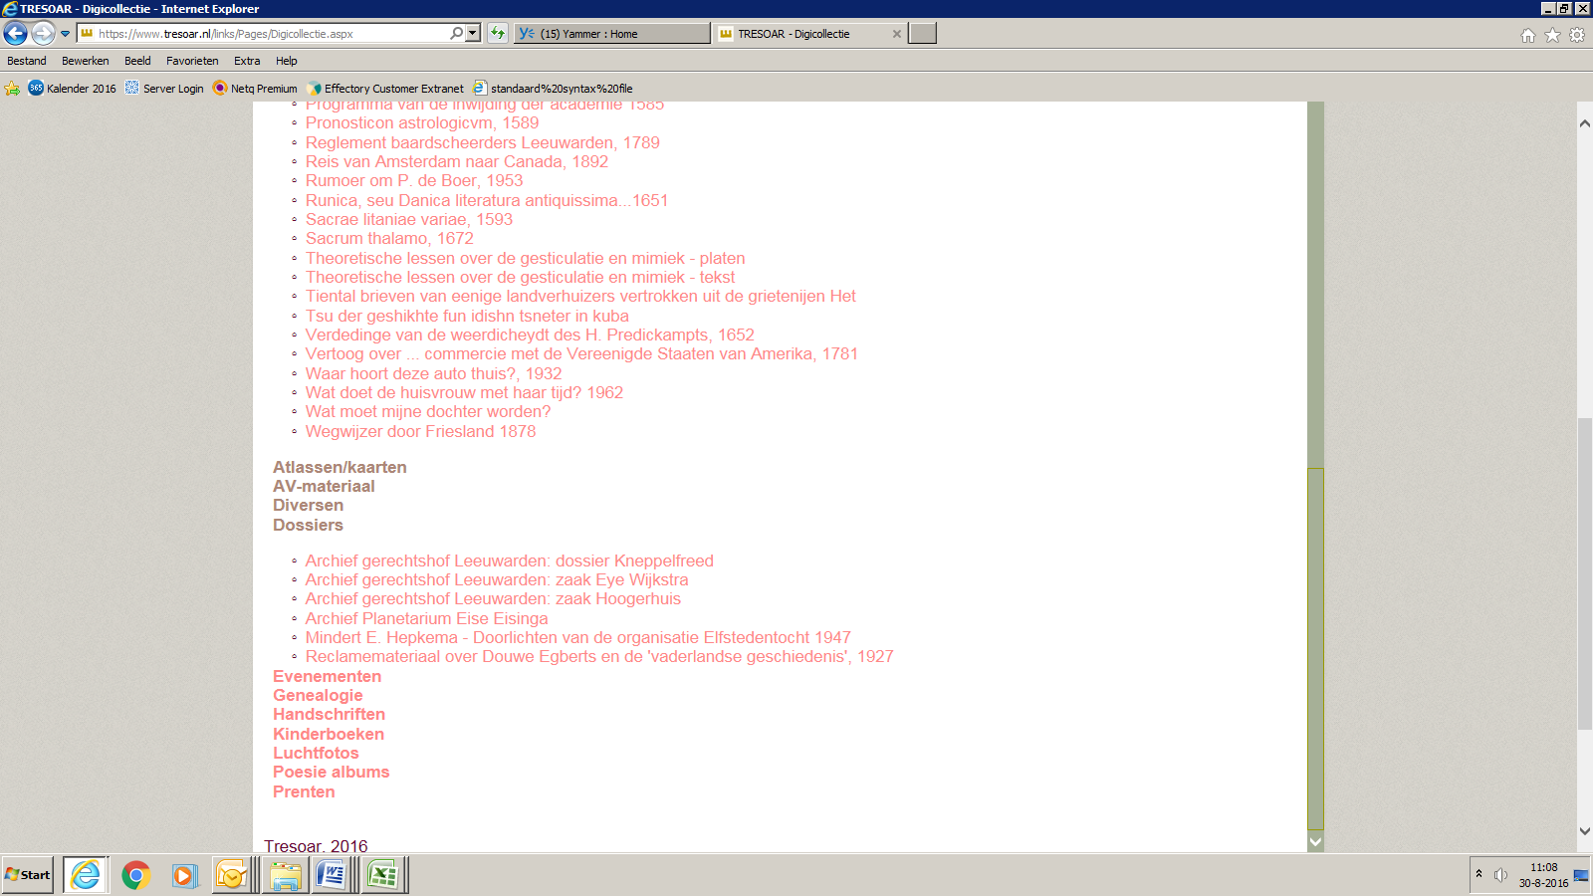

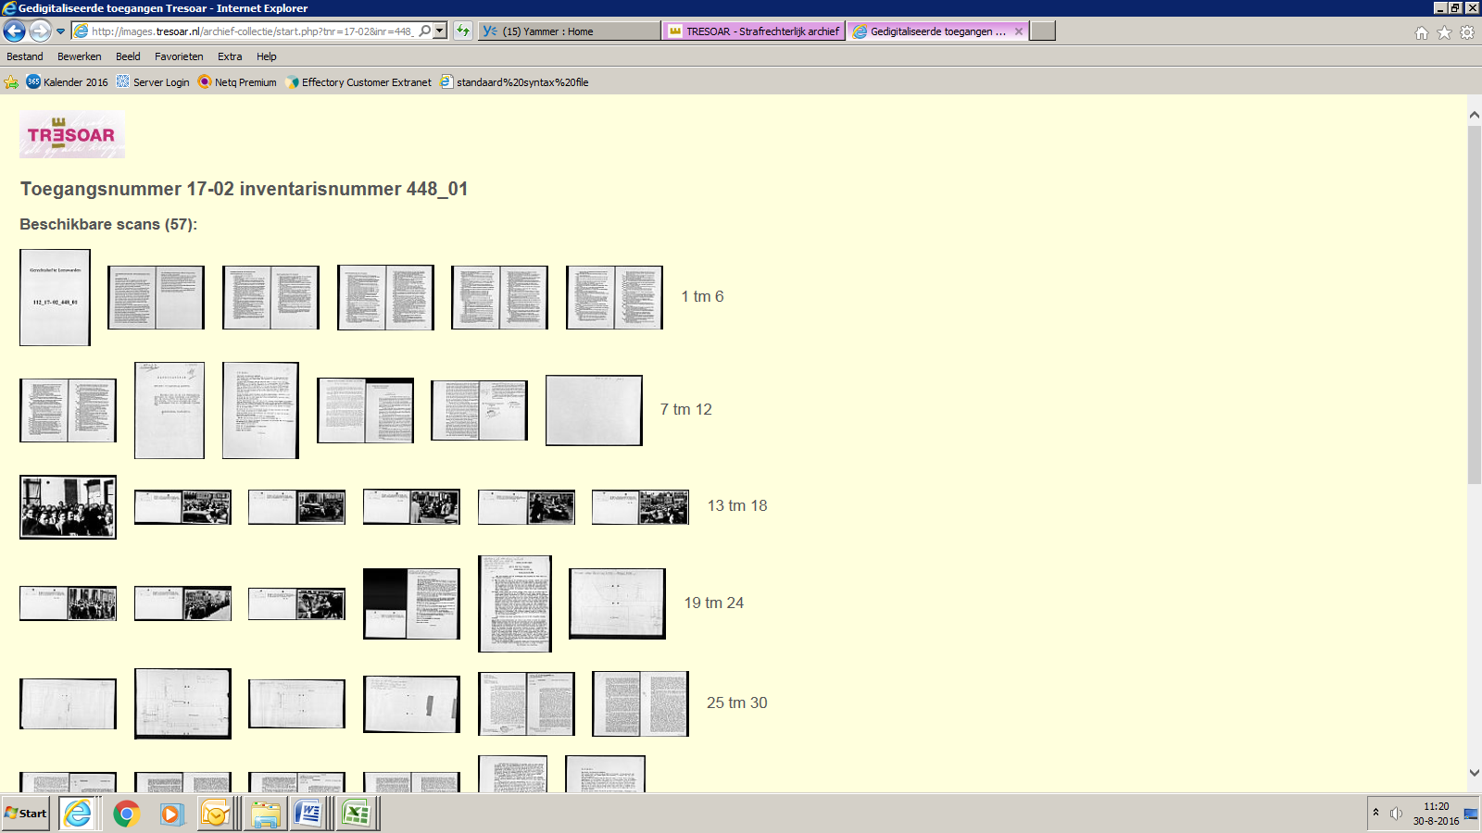

5 Gemeenten
In deze inventarisatie zijn de volgende G4-gemeenten opgenomen:
- Gemeente Amsterdam
- Gemeente Rotterdam
- Gemeente Den Haag
- Gemeente Utrecht

Daarnaast is gekeken naar een selectie van gemeenten uit de G32 die als voorlopers binnen de sector benoemd kunnen worden:
- Gemeente Nijmegen
- Gemeente Enschede
- Gemeente Zaanstad
- Gemeente Leiden
- Gemeente Ede
- Gemeente Alkmaar
- Gemeente Eindhoven

Dit hoofdstuk sluit af met een overzicht van de publicatie van open datasets op andere platforms van de gemeenten die in deze inventarisatie zijn opgenomen. Gemeentearchieven binnen Nederland richten zich op collectiedata van overheidsinstellingen (binnen de gemeente/regio). Gemeentearchieven zijn binnen deze inventarisatie niet als apart onderdeel opgenomen.

5.1 Gemeente Amsterdam

Omschrijving/doel van het platform
Een catalogus van alle beschikbare open data in de regio Amsterdam. Niet alleen van de gemeente Amsterdam, maar ook van diverse andere organisaties, bedrijven en overheidsinstellingen in de regio. Daarnaast vind je op deze website ook een overzicht van diverse toepassingen die op basis van open data zijn ontwikkeld.

Wat is de doelgroep van het platform?
Veel verschillende groepen mensen en organisaties kunnen profiteren van de beschikbaarheid van open data, inclusief de overheid zelf.

Wie is aangesloten bij het platform?
De gemeente Amsterdam en diverse andere organisaties, bedrijven en overheidsinstellingen uit de regio.
Er is een pagina waarop toegelicht wordt wat open data is. Voor verdere informatie over open data kan met het datalab contact opgenomen worden.

Hoeveel databestanden worden er beschikbaar gesteld voor hergebruik (open data)?
18 thema’s, 1.751 files, 296 databestanden.

Welke informatie wordt er ontsloten?
Informatie over verschillende thema’s, de grootste leverancier is de afdeling Onderzoek en Statistiek van de gemeente Amsterdam. Het Stadsarchief stelt twee erfgoed open data sets beschikbaar. Ook (erfgoed)data, onder andere: Rijksmuseum, Amsterdam Museum, RCE, Open Cultuur Data.

Is de data zonder registratie vooraf toegankelijk?
Ja.

Is de data vindbaar op andere platforms voor hergebruik en open data? Zo ja, welke?
Geen informatie over gevonden op de website.

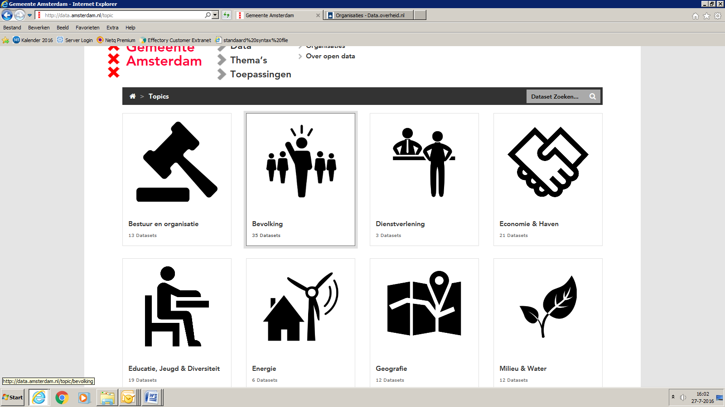

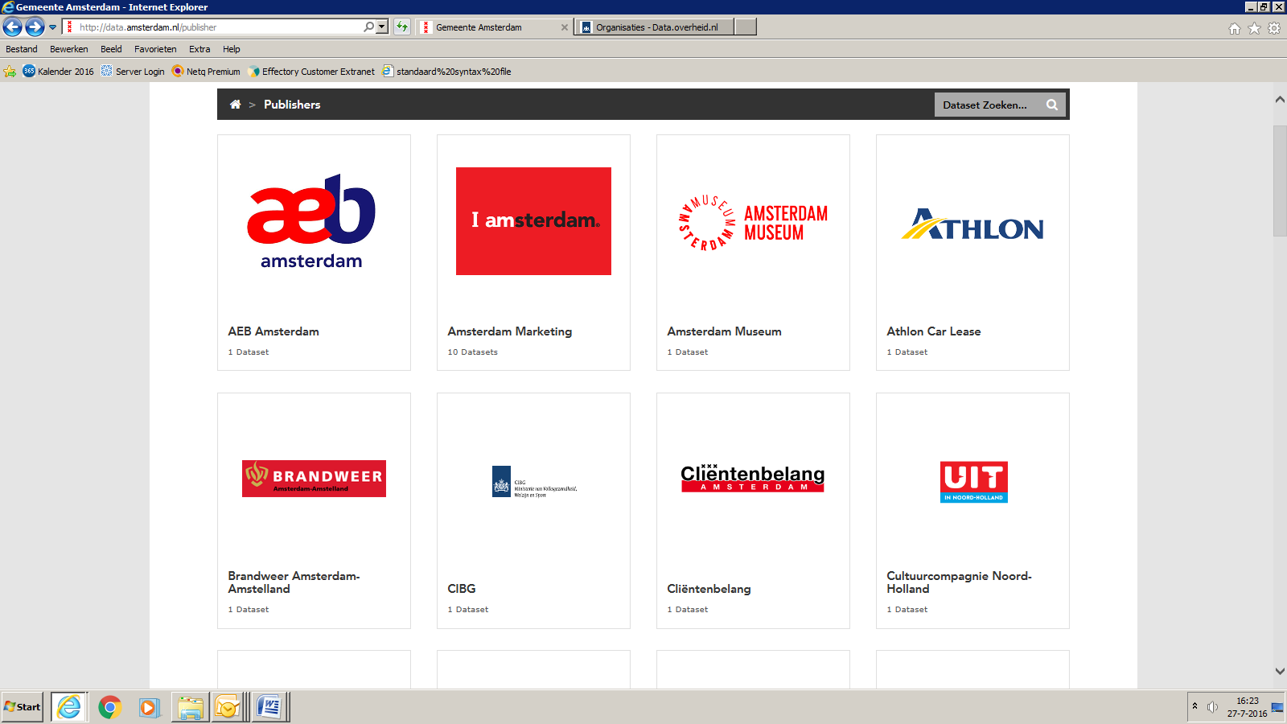

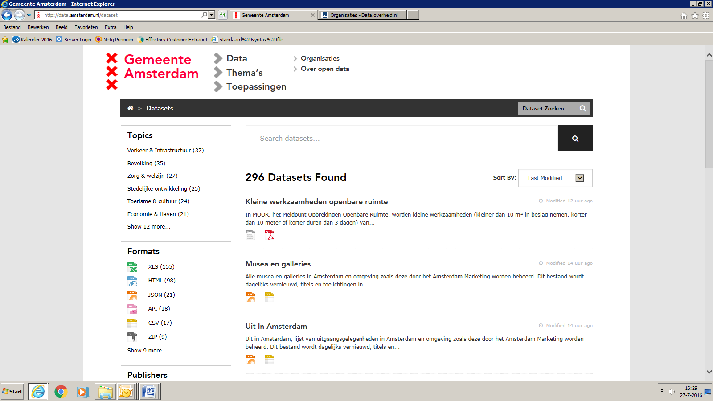

5.2 Gemeente Rotterdam

Omschrijving/doel van het platform
Rotterdam stelt met het project ‘Open Data’, (overheids)data beschikbaar voor algemeen gebruik en educatieve doeleinden. Het uiteindelijke doel is een goed draaiend Open Data netwerk. Op deze manier ontstaat een digitale omgeving waarin de Rotterdammer centraal staat en gebruik kan maken van allerlei data in de stad. Er is een beslisboom opgesteld waarin men kan zien of en hoe data kan worden geopend en geschikt kunnen worden gemaakt voor hergebruik (http://beslisboom.rotterdamopendata.nl/beslisboom_rotterdam_open_data.pdf(.

Wat is de doelgroep van het platform?
Organisaties, bedrijven en burgers.

Wie is aangesloten bij het platform?
Het is een samenwerking tussen gemeentelijke diensten, Rotterdamse bedrijven en studenten van de Hogeschool Rotterdam.

Hoeveel databestanden worden er beschikbaar gesteld voor hergebruik (open data)?
104 (39 van gemeente Rotterdam).

Welke informatie wordt er ontsloten?
De datasets zijn afkomstig van diverse (overheids)organisaties. Vier datasets afkomstig van de gemeente Rotterdam hebben betrekking op de burgerlijke stand, huwelijks- en geboorteakten. Op de website is geen open archief data gevonden.

Is de data zonder registratie vooraf toegankelijk?
Ja.

Is de data vindbaar op andere platforms voor hergebruik en open data? Zo ja, welke?
Vanuit archieven.nl en archivesportaleurope.net kunnen data uit Rotterdam gevonden worden: het gaat daarbij om overzichten van archiefinventarissen.
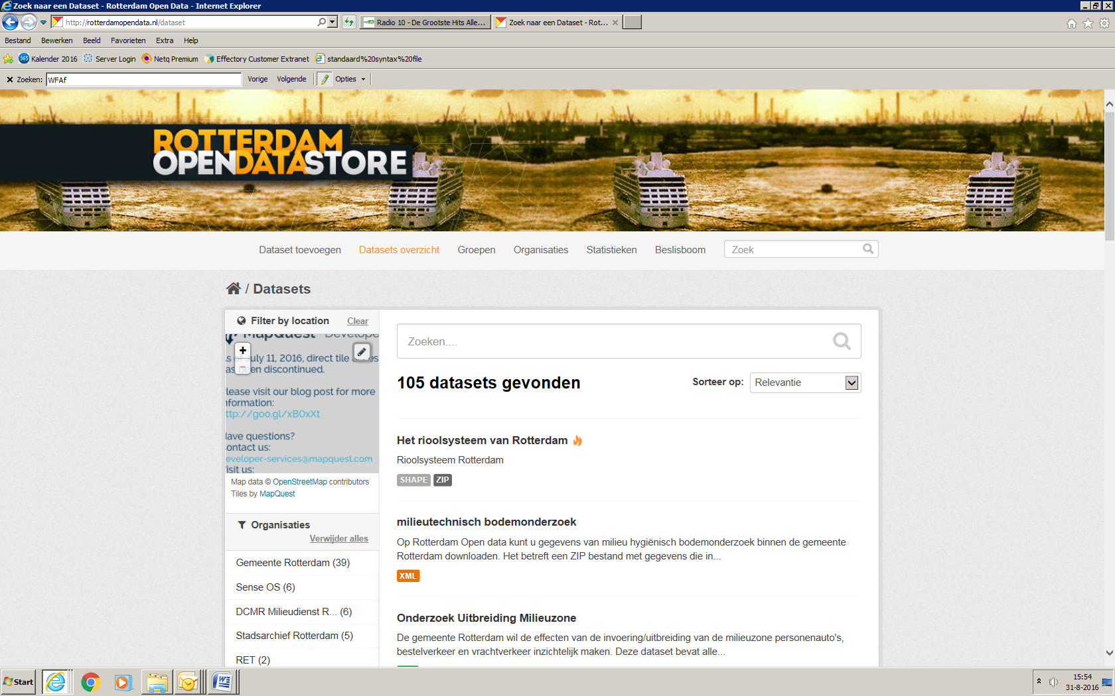

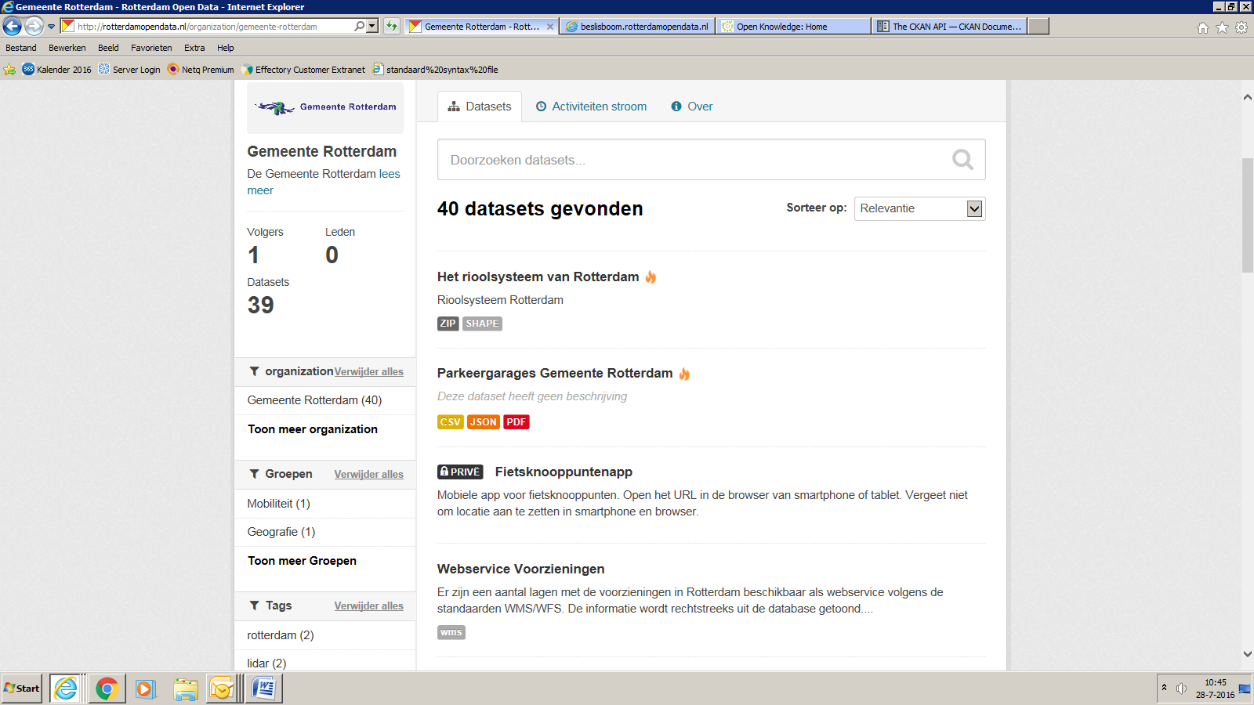

5.3 Gemeente Den Haag

Omschrijving/doel van het platform
De gemeente heeft een schat aan informatie. Over alles wat zichtbaar is in de openbare ruimte, geografische data, statistieken over de bevolking en over toekomstige ontwikkelingen. Een deel hiervan wordt gepubliceerd als vrij beschikbare data. Hiermee stimuleren zij het hergebruik van informatie, leveren ze een bijdrage aan een transparante overheid en helpen ze met samenwerking tussen de gemeente en haar partners. De informatie bevat heen juridisch advies en wordt alleen aangeboden voor algemene informatieve doeleinden.

Wat is de doelgroep van het platform?
Belangstellenden (burgers, overheden, ondernemers).

Wie is aangesloten bij het platform?
Gemeente Den Haag

Hoeveel databestanden worden er beschikbaar gesteld voor hergebruik (open data)?
Er staat 8.675 datasets in de open data store. Deze zijn ingedeeld naar diverse thema’s. Het lijkt erop dat het er veel minder zijn, omdat steeds dezelfde terugkomen. Meer rond de 20 maximaal. Gemeente Den Haag heeft gekozen voor Columby om haar open data te publiceren.

Welke informatie wordt er ontsloten?
Veel subsidies, kengetallen, statistieken.

Is de data vindbaar op andere platforms voor hergebruik en open data? Zo ja, welke?
Op de website is niet aangegeven op welke andere platforms ook melding wordt gemaakt van datasets van deze organisatie.

Is de data zonder registratie vooraf toegankelijk?
Ja.

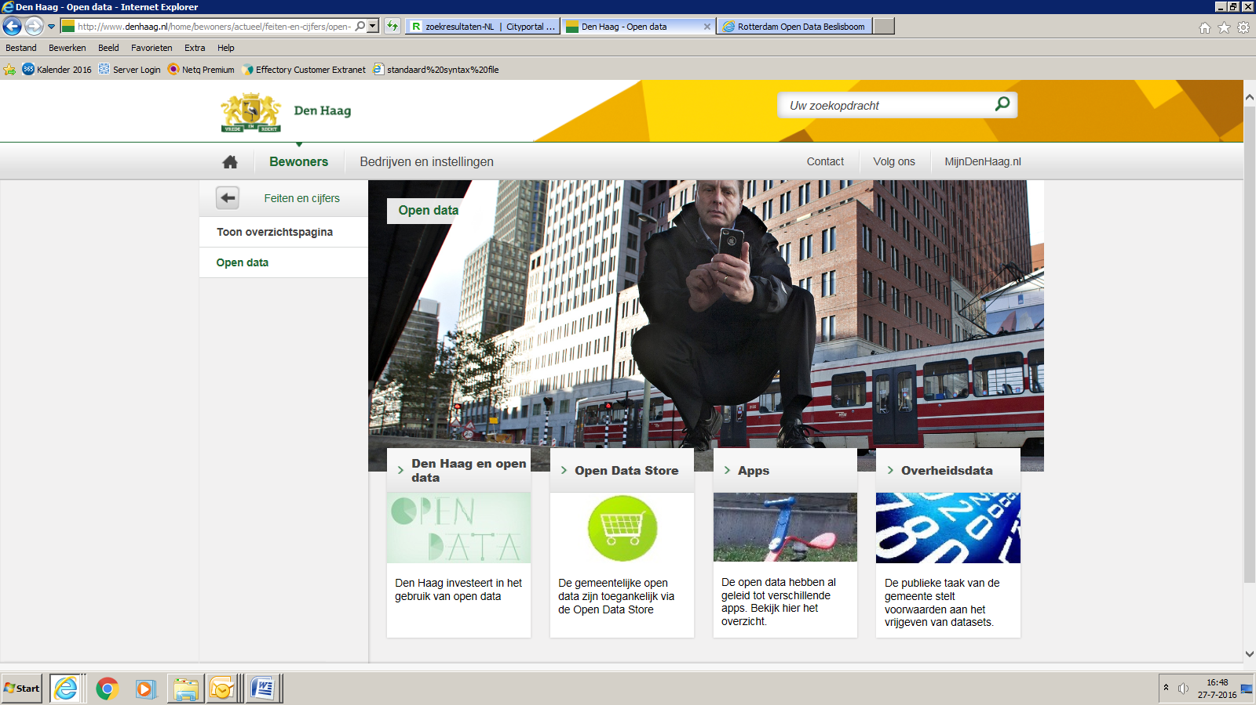
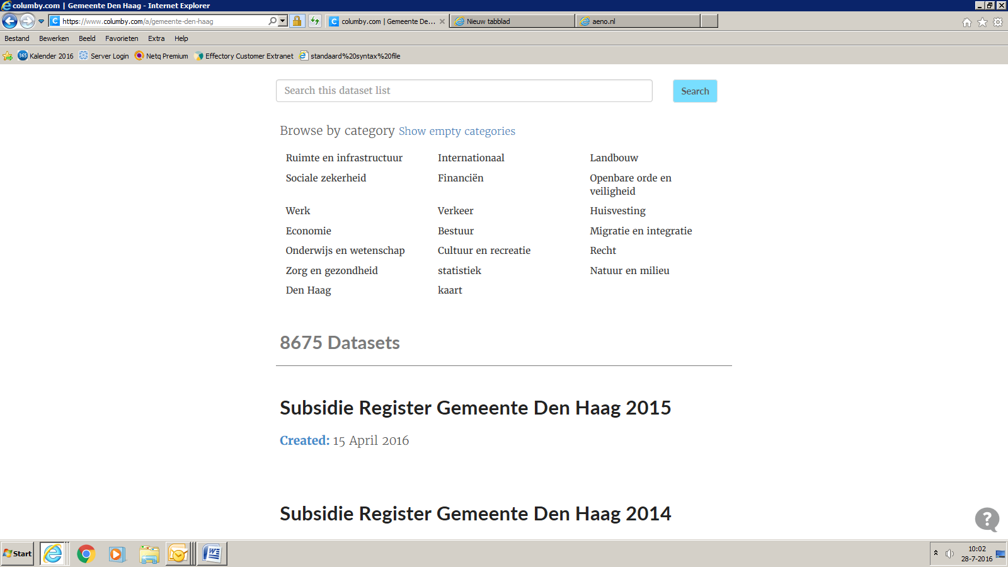

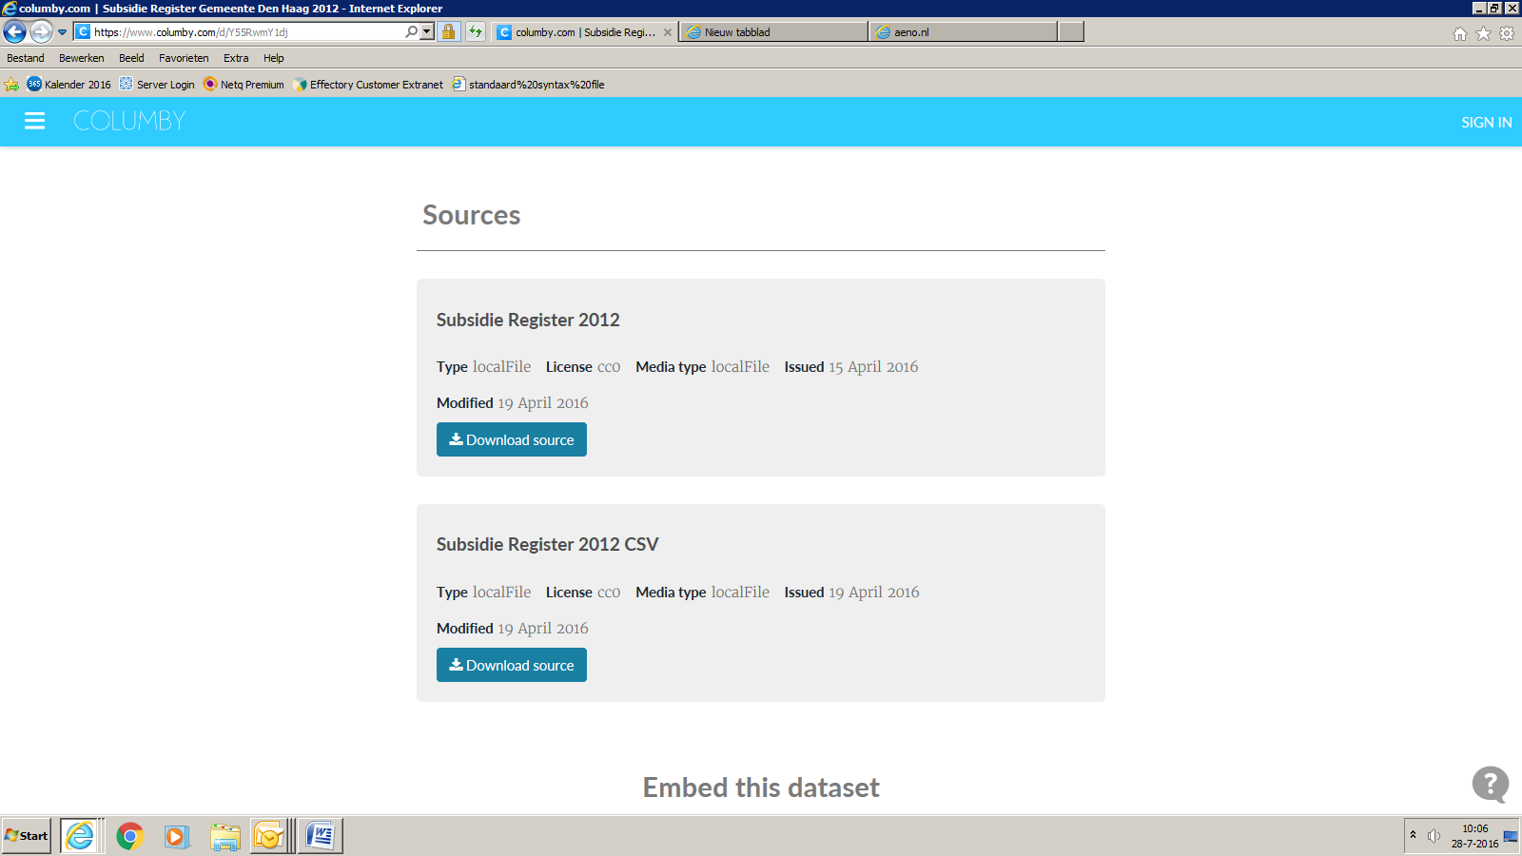

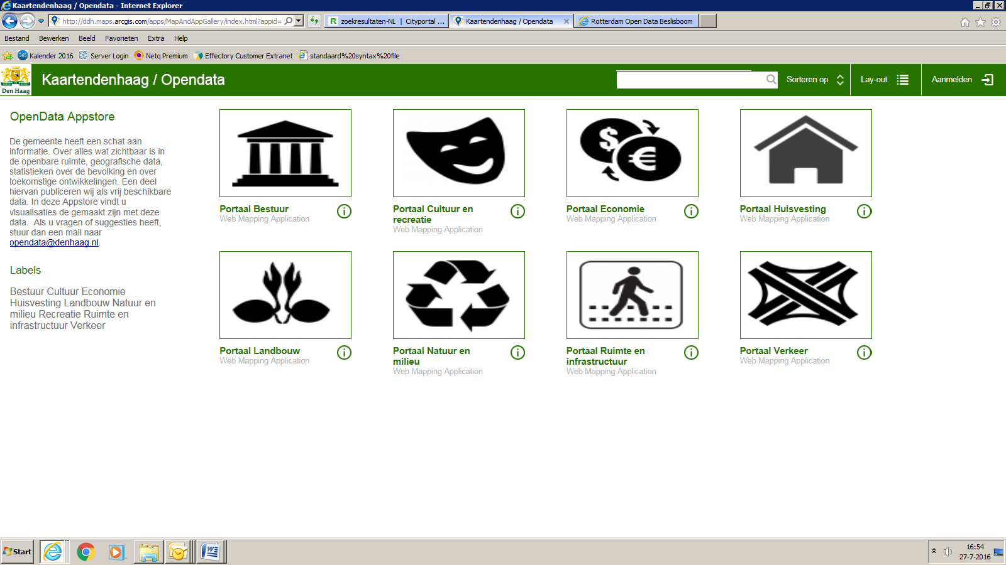

5.4 Gemeente Utrecht

Omschrijving/doel van het platform
Om haar werk zo goed mogelijk te kunnen doen, verzamelt de gemeente Utrecht veel verschillende soorten gegevens. Informatie die waardevol en interessant kan zijn voor bedrijven, organisaties, journalisten, onderzoekers en bewoners. Zoals plattegronden met informatie, geografische data, resultaten van bewonersonderzoeken of allerlei gegevens over de stad. Volgens onderzoek kan open data grote economische waarde hebben. Veel mensen en organisaties kunnen ervan profiteren. Om deze ontwikkelingen mogelijk te maken, stelt de gemeente Utrecht deze data zo veel en zo gemakkelijk mogelijk beschikbaar.

Wat is de doelgroep van het platform?
Bedrijven, organisaties, journalisten, onderzoekers en bewoners.

Wie is aangesloten bij het platform?
De gemeente Utrecht werkt samen met andere overheden om meer open data op een makkelijke manier beschikbaar te stellen. Samen werken zij ook aan standaardisatie van datasets.

Hoeveel databestanden worden er beschikbaar gesteld voor hergebruik (open data)?
145 datasets ingedeeld naar verschillende thema’s. De basis van het platform zijn de datasets die een ieder kan gebruiken voor eigen analyses of toepassingen. De data wordt op verschillende manieren aangeboden: als downloadbaar bestand, maar ook via een zogenaamde API. Het type distributieplatform is CKAN.

Welke informatie wordt er ontsloten?
Onderzoeksresultaten, tellingen, stemgedrag, kaarten, lijsten (bijvoorbeeld kaplijst, vleermuistelling), overzicht WOB-aanvragen en dergelijke.

Is de data vindbaar op andere platforms voor hergebruik en open data? Zo ja, welke?
Informatie niet beschikbaar op de site.

Is de data zonder registratie vooraf toegankelijk?
Ja.

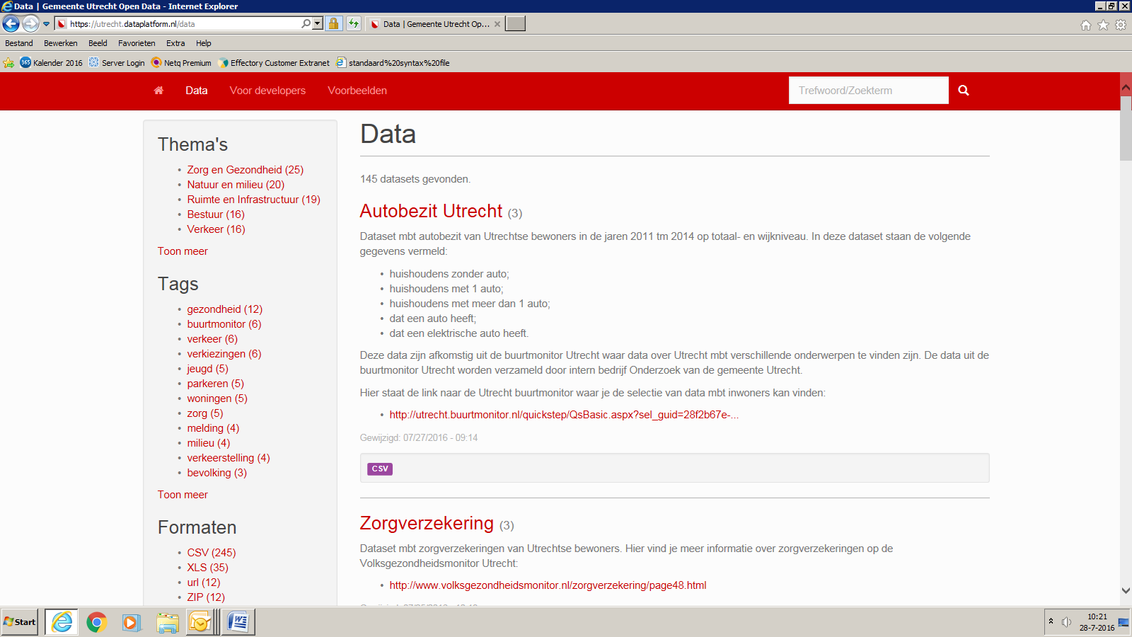

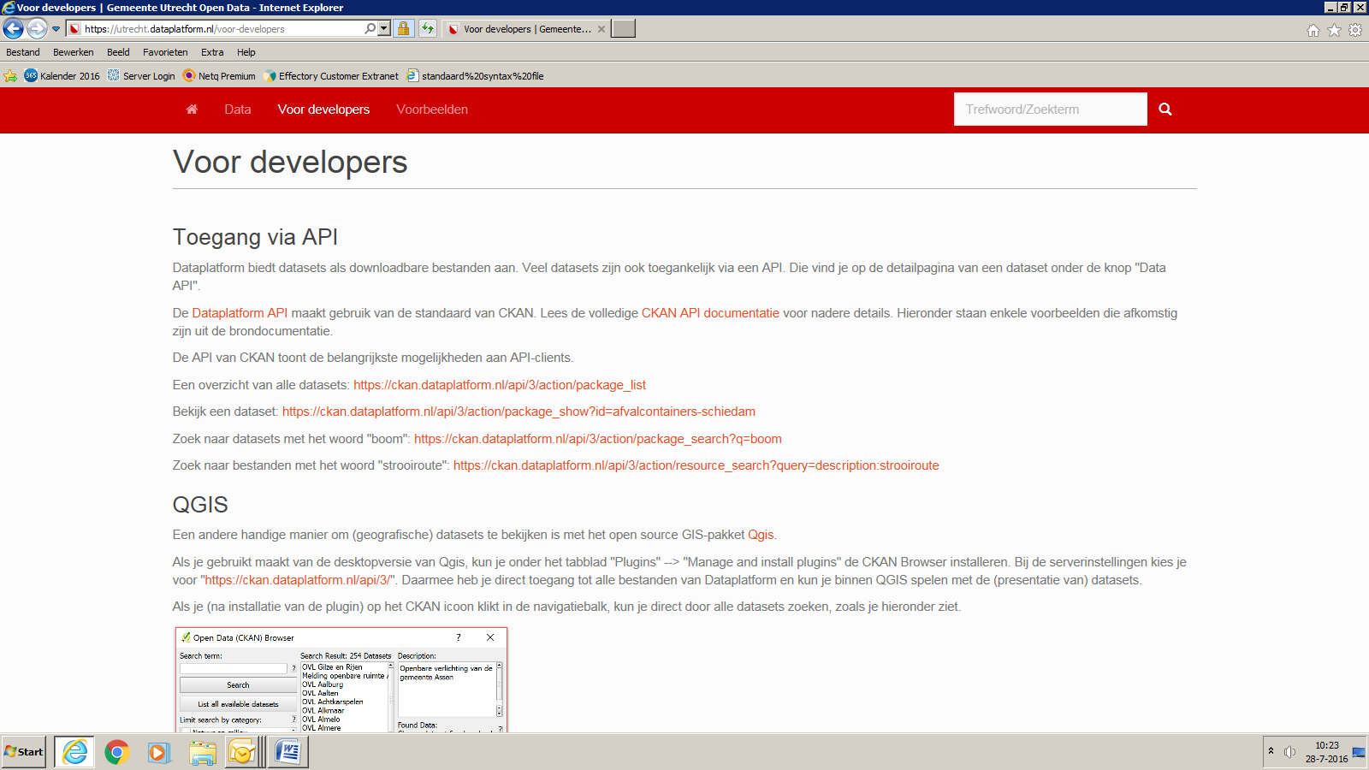

5.5 Gemeente Nijmegen

Omschrijving/doel van het platform
Op de algemene website van de gemeente Nijmegen wordt een onderdeel gewijd aan open data. Het gaat niet om een speciaal ingericht platform.

Wat is de doelgroep van het platform?
Geen informatie over gevonden op de website.

Wie is aangesloten bij het platform?
Gemeente Nijmegen.

Hoeveel databestanden worden er beschikbaar gesteld voor hergebruik (open data)?
Tabel met ongeveer 30-40 keuzemogelijkheden van data.

De gemeente Nijmegen biedt data aan via open standaarden zoals XML, RSS, HTML, PDF, PNG. Bij voorkeur bieden we zij data aan via (web)services: REST, SOAP, (geo)RSS, WMS. Wanneer dit niet mogelijk is, wordt bijvoorbeeld een Excel rekenblad of Access database ter beschikking gesteld. Voor geografische data via de defacto.shp formaat of open standaard GML.

Welke informatie wordt er ontsloten?
Erfgoed, zoals fotocollectie, affiches Doornroosje en foto’s vierdaagse. Verder ook straatnamen, statistische data op stad, stadsdeel of wijkniveau, strooiroute scholen, route gevaarlijke stoffen, gemeentegrenzen, waardevolle bomen etc. Maar ook naar RSS en producten en diensten van de gemeente.

Is de data zonder registratie vooraf toegankelijk?
Ja.

Is de data vindbaar op andere platforms voor hergebruik en open data? Zo ja, welke?
Verwijzing naar opencultuurdata.nl en regionaal archief Nijmegen.

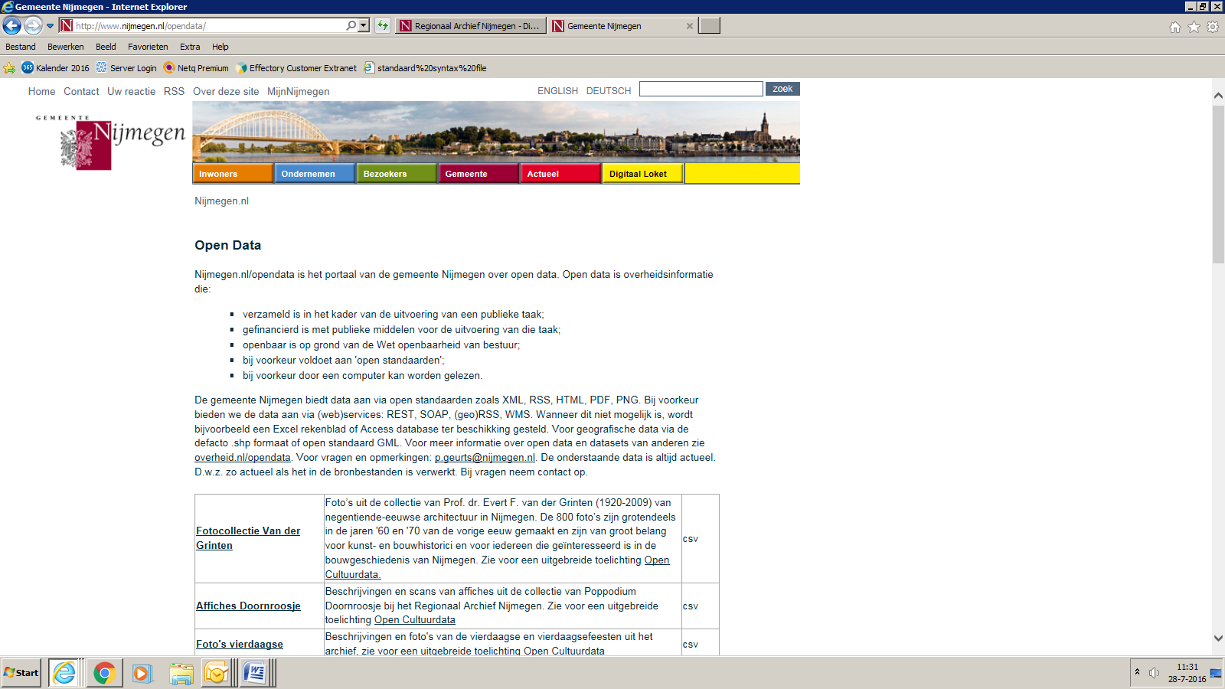

5.6 Gemeente Enschede

Omschrijving/doel van het platform
Met het Open Data platform stelt de gemeente Enschede haar open data van de gemeente Enschede beschikbaar voor hergebruik.

Wat is de doelgroep van het platform?
Niet nader omschreven.

Wie is aangesloten bij het platform?
Gemeente Enschede

Hoeveel databestanden worden er beschikbaar gesteld voor hergebruik (open data)?
25.

Welke informatie wordt er ontsloten?
Het Open Data Platform bevat een drietal verschillende vormen van datasets: administratieve datasets, geografische datasets en referenties naar overige datasets. Daarnaast zijn er verschillende open standaarden waarmee de datasets worden ontsloten

De datasets hebben betrekking op de adressen binnen de gemeente, kaarten, burgerlijke stand, groenbeheer, stemdistrict, sirene systemen, toegankelijkheid publieke panden, iv3 en dergelijke.

Is de data zonder registratie vooraf toegankelijk?
Ja.

Is de data vindbaar op andere platforms voor hergebruik en open data? Zo ja, welke?
Er wordt doorverwezen naar data.overheid.nl met een link.

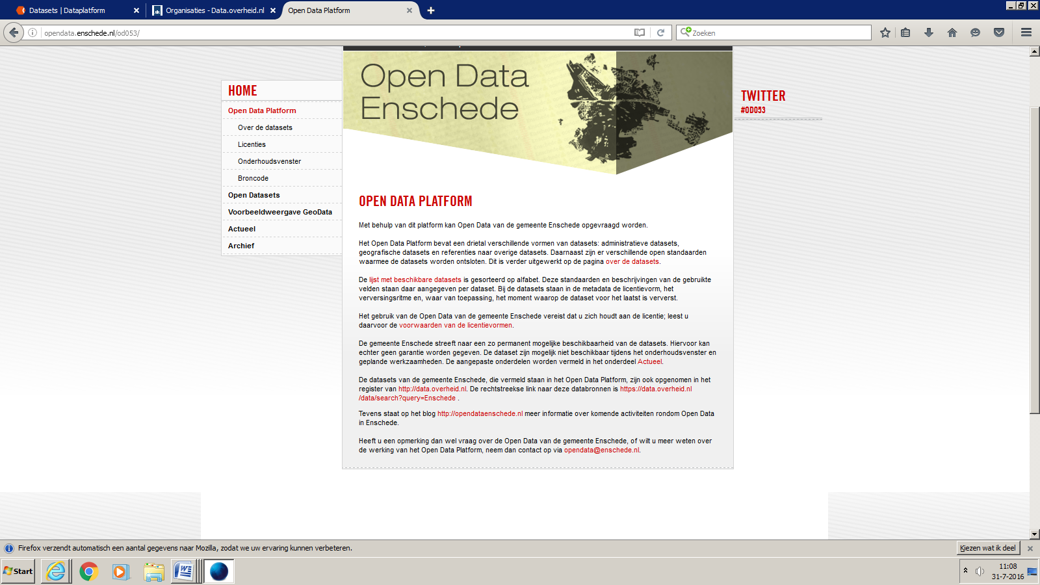

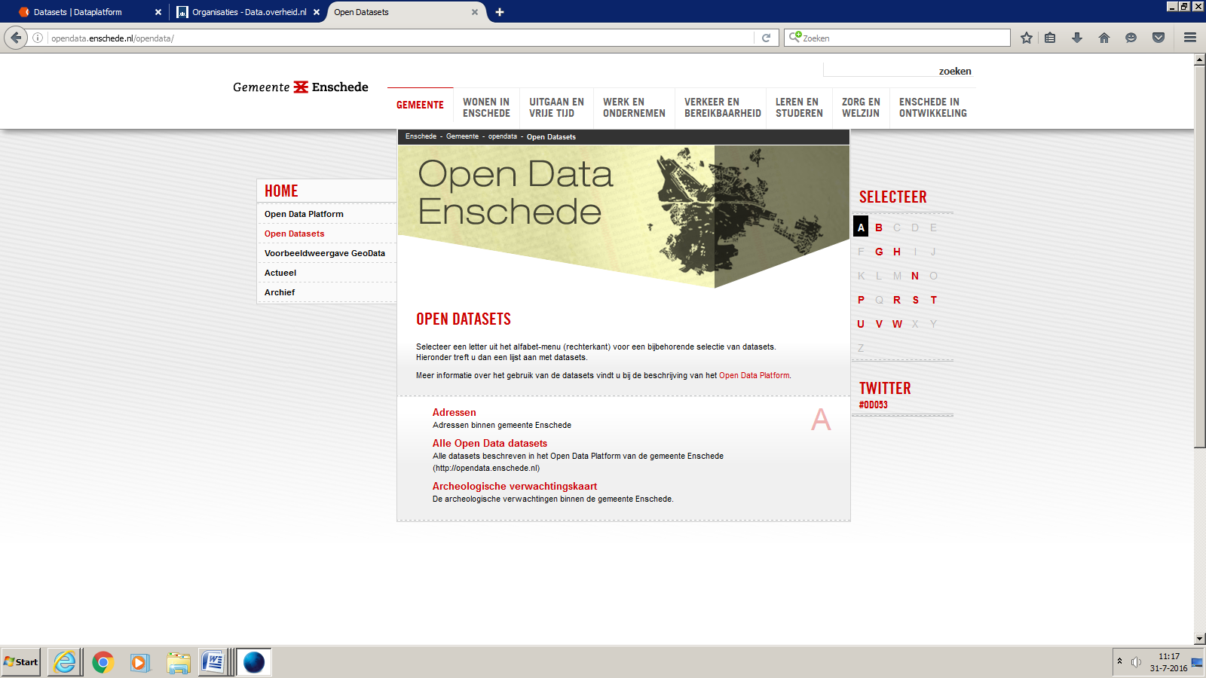

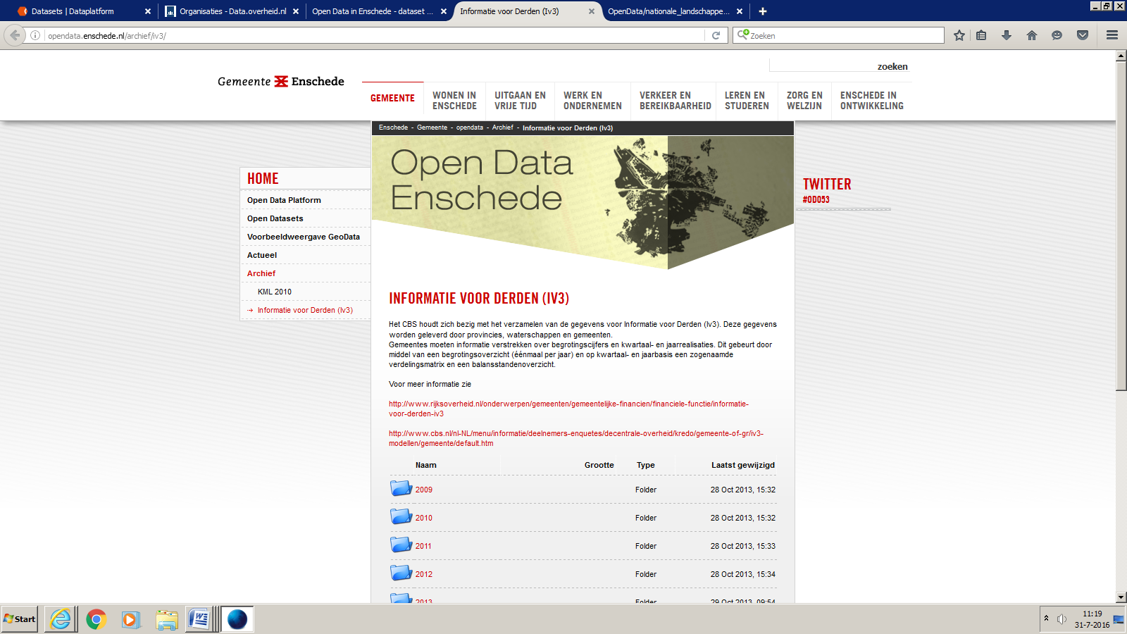

5.7 Gemeente Zaanstad

Omschrijving/doel van het platform
De gemeente Zaanstad stelt alleen geodata ter beschikking als open data. Andere data wordt niet aangeboden (blijkt uit de inventarisatie) . Wat hieronder staat heeft betrekking op de aangeboden oen geodata.

Wat is de doelgroep van het platform?
Geen informatie over gevonden op de website.

Wie is aangesloten bij het platform?
In de catalogus zijn de gemeente Zaanstad en de provincie Noord Holland te vinden.

Hoeveel databestanden worden er beschikbaar gesteld voor hergebruik (open data)?
198.

Welke informatie wordt er ontsloten?
Zaanstad heeft een kaarten portal gemaakt met GeoNetwork open source.
Hierin is informatie te vinden over adres, bodem, geluid, klimaatverandering, luchtfoto, referentiekaart, verkeer, bag, foto historie, kwaliteit, lufo, topografie.

Is de data zonder registratie vooraf toegankelijk?
Ja.

Is de data vindbaar op andere platforms voor hergebruik en open data? Zo ja, welke?
Geonetwork site van de gemeente Zaanstad. Wordt via Nationaal Georegister bij data.overheid.nl aangeleverd.

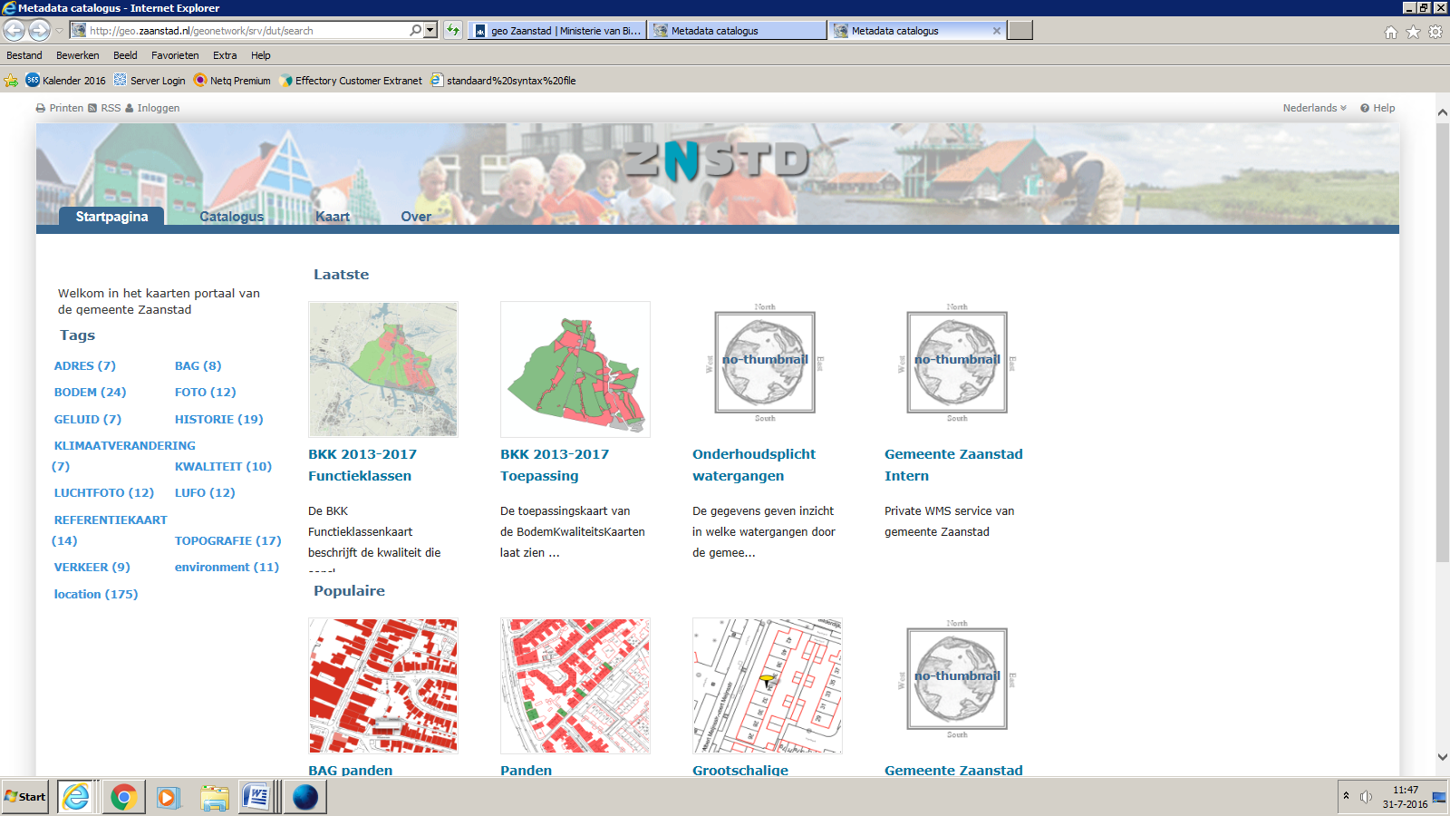

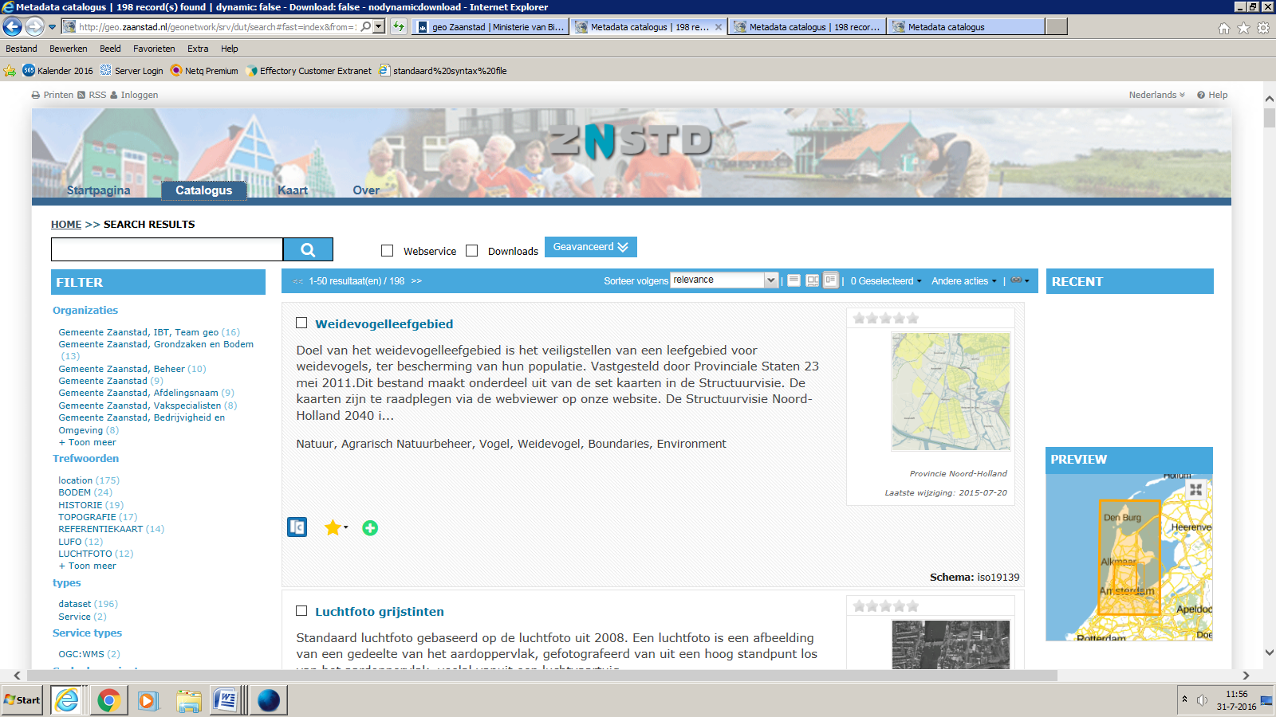

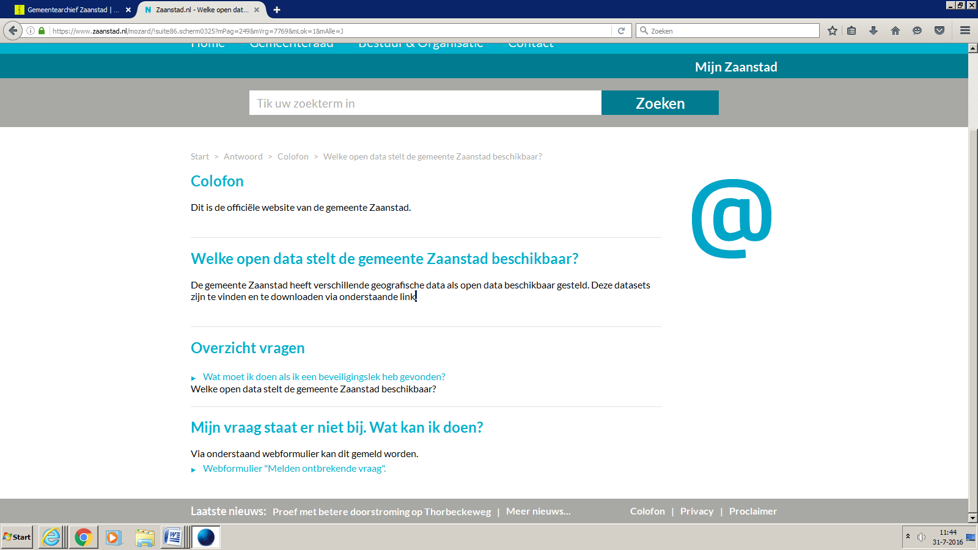

5.8 Gemeente Leiden

De gemeente Leiden stelt (nog) geen open datasets beschikbaar via een apart eigen platform.
Wel gebruikt de gemeente Leiden twee systemen waar bestuurlijke informatie als tekst ter beschikking wordt gesteld (een BestuursInformatie Systeem en het RaadsInformatie Systeem).

Bij Erfgoed Leiden en Omstreken worden al sinds eind negentiende eeuw de archieven van de gemeente Leiden bewaard. Deze organisatie is niet in deze inventarisatie opgenomen.

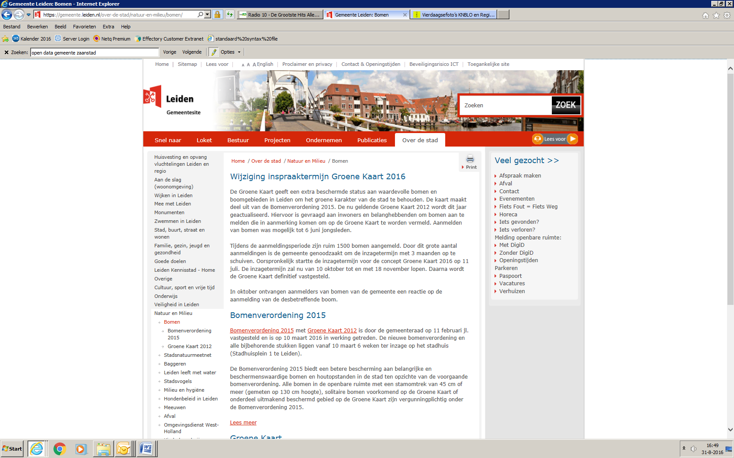

5.9 Gemeente Ede

Omschrijving/doel van het platform
Op de algemene website van de gemeente Ede is te zien dat het Gemeentearchief Ede gestart is met het beschikbaar stellen van Open Data. Geïnteresseerden kunnen deze data vrij en zonder kosten (her)gebruiken. Hiermee wordt de toegankelijkheid en de beschikbaarheid van de archieven en collecties bevorderd. Er is een apart onderdeel op de algemene website van de gemeente Ede waar men de open data bestanden kan vinden.

Wat is de doelgroep van het platform?
Belangstellenden (burgers, overheden, ondernemers).

Wie is aangesloten bij het platform?
Gemeente Ede.

Hoeveel databestanden worden er beschikbaar gesteld voor hergebruik (open data)?
7.

Welke informatie wordt er ontsloten?
Bevolkingsgegevens, bouwtekeningen, (bouw)vergunningen, fotocollectie, Hinderwetvergunningen, historisch kadaster, militieregisters, wederopbouw, open cultuur data, oud rechterlijk archief.

Is de data zonder registratie vooraf toegankelijk?
Ja.

Is de data vindbaar op andere platforms voor hergebruik en open data? Zo ja, welke?
Op de website is niet aangegeven op welke andere platforms ook melding wordt gemaakt van datasets van deze organisatie. Wel wordt er doorgelinkt naar Archieval, het gemeentearchief van Barneveld, Ede en Scherpenzeel.

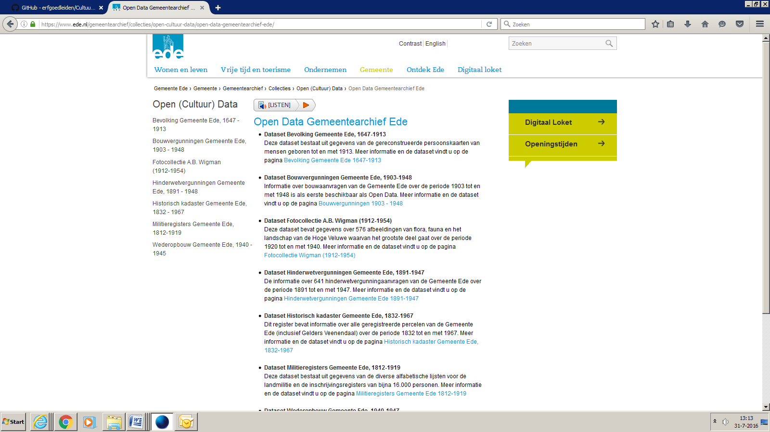

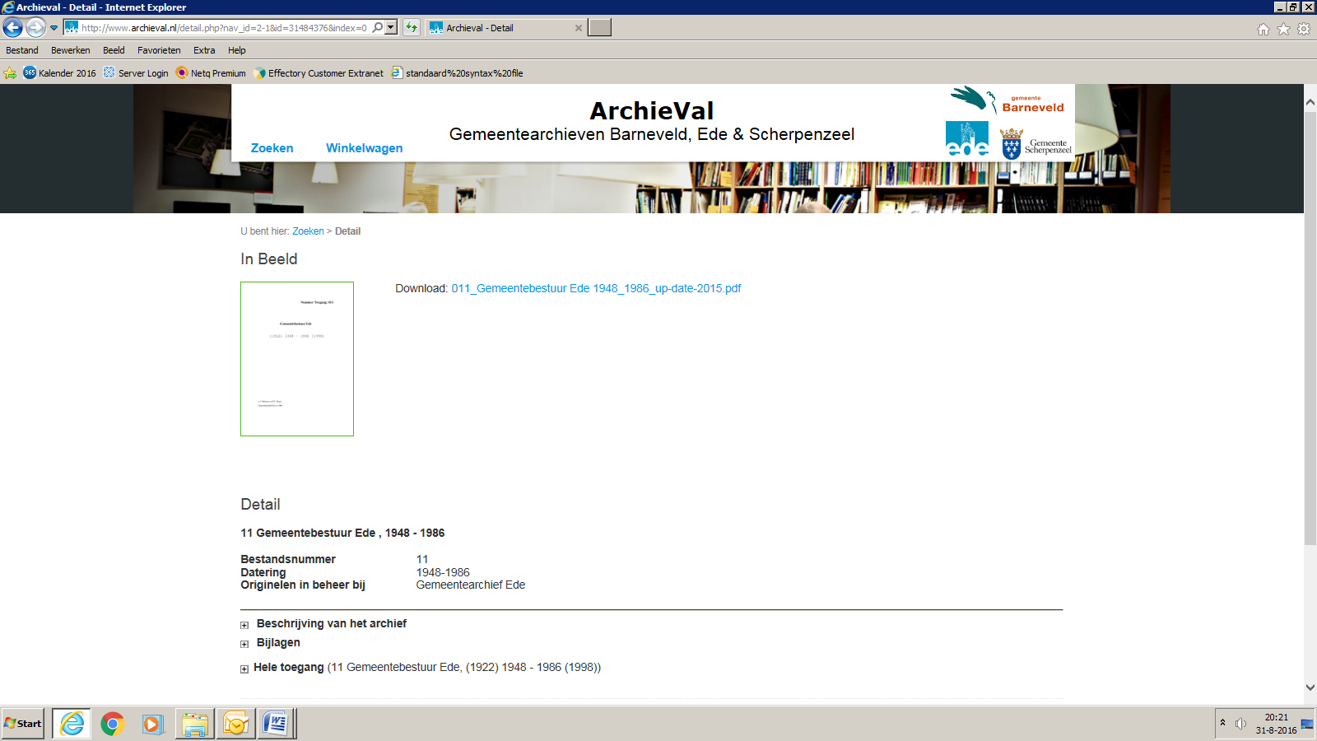

5.10 Gemeente Alkmaar

Omschrijving/doel van het platform
Op de algemene website van de gemeente Alkmaar wordt een overzicht gegeven van de beschikbare open data van de gemeente Alkmaar. Er is geen sprake van een apart eigen platform voor het beschikbaar stellen van open data.

Wat is de doelgroep van het platform?
Informatie niet gevonden op de website.

Wie is aangesloten bij het platform?
Gemeente Alkmaar.

Hoeveel databestanden worden er beschikbaar gesteld voor hergebruik (open data)?
5.

Welke informatie wordt er ontsloten?
Lijst met producten, monumenten, grote projecten en kunstwerken in Alkmaar.

Is de data zonder registratie vooraf toegankelijk?
Ja.

Is de data vindbaar op andere platforms voor hergebruik en open data? Zo ja, welke?
Op de website is niet aangegeven op welke andere platforms ook melding wordt gemaakt van datasets van deze organisatie.

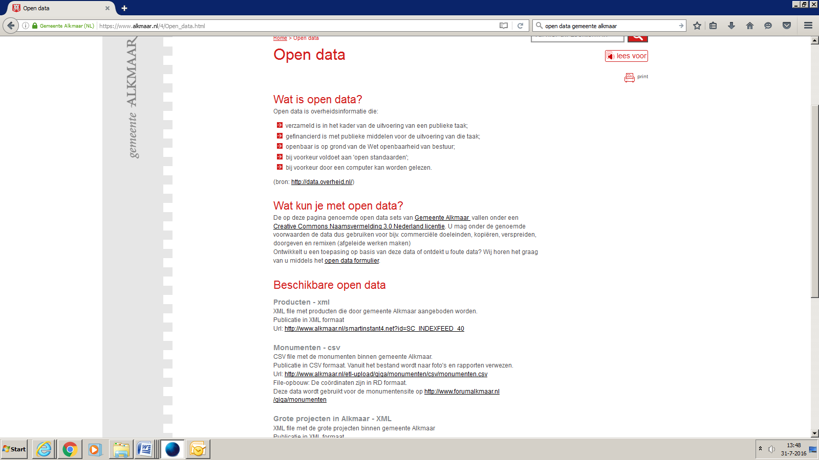

5.11 Gemeente Eindhoven

Omschrijving/doel van het platform
De gemeente Eindhoven is bezig met een pilot van een open data portaal van de gemeente Eindhoven. Met behulp van de site probeert de gemeente antwoorden te vinden op tal van vragen die ze ook zelf heeft, zoals:
- Voor welke gegevenssets bestaat vooral belangstelling?
- Hebben partijen profijt van de gegevens? Zo ja, die zijn dat en hoe hebben ze dat?
- Hoe maak je de sets zo makkelijk mogelijk toegankelijk (welke functionaliteit is daarbij nodig)?

Wat is de doelgroep van het platform?
Alle Belangstellenden (burgers, overheden, ondernemers).

Wie is aangesloten bij het platform?
Gemeente Eindhoven.

Hoeveel databestanden worden er beschikbaar gesteld voor hergebruik (open data)?
194 Datasets.

Welke informatie wordt er ontsloten?
Diverse thema’s, onder gegeven m.b.t. activiteiten van de overheid: meldingen over de openbare ruimte, bevolking, wijken etc.

Is de data zonder registratie vooraf toegankelijk?
Ja. Om suggesties te doen voor het opnemen van open data moet je je registreren.

Is de data vindbaar op andere platforms voor hergebruik en open data? Zo ja, welke?
Op de website is niet aangegeven op welke andere platforms ook melding wordt gemaakt van datasets van deze organisatie.

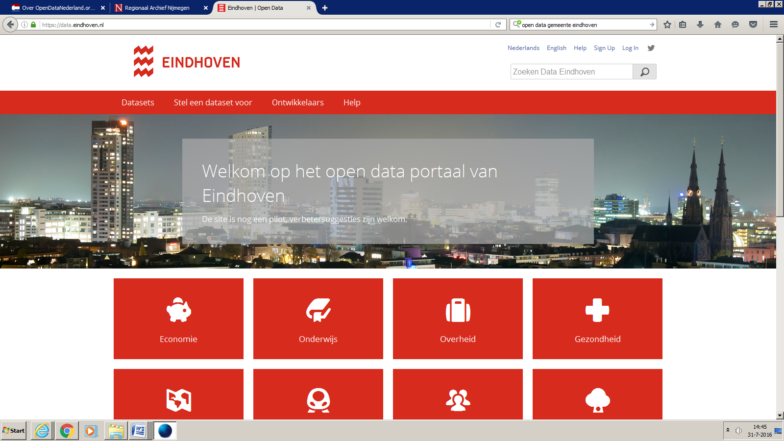

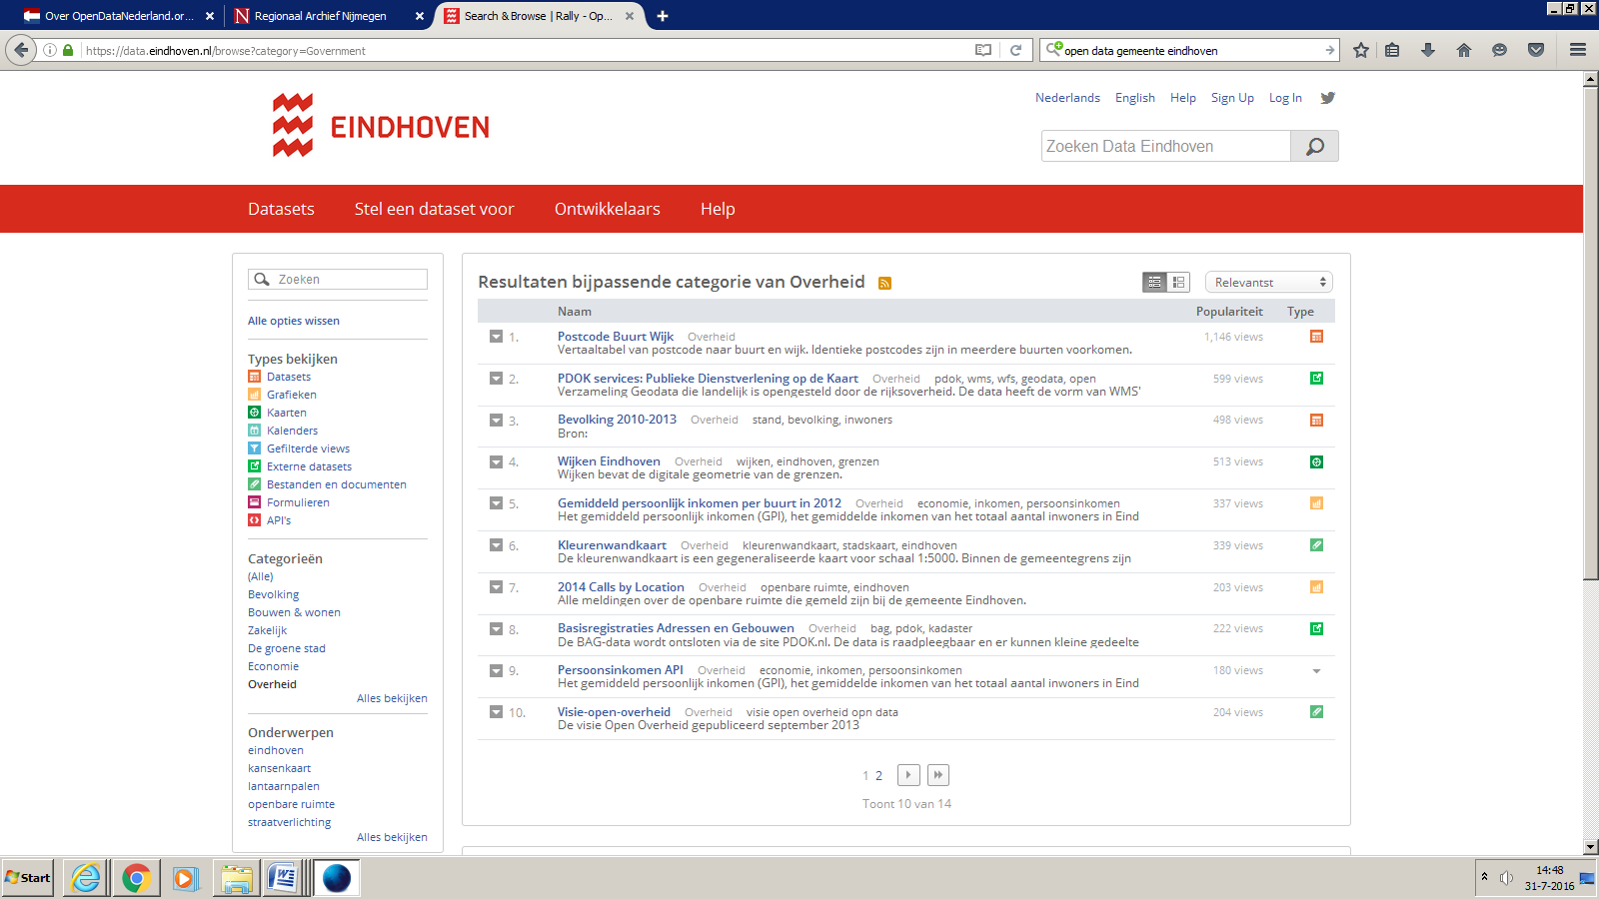

5.12 Publicatie van open data op andere platforms

Gemeenten bieden de open datasets niet alleen op hun eigen platform aan, zij maken daarbij ook gebruik van andere platforms. Om daarbij een beeld krijgen is in deze inventarisatie voor twee overheidsplatforms en twee leveranciers bekeken om hoeveel datasets het gaat. Daarbij is geen onderscheid gemaakt tussen collectiedata, erfgoed data en andere data.

De aantallen datasets van de betreffende organisaties op Data.overheid.nl en Dataplatform.nl zijn in het overzicht opgenomen. Bij De Ree archiefsystemen is een vinkje gezet indien op hun website te zien is dat de betreffende organisatie een klant is. Indien er bij APEF een vinkje staat, betekent dit dat de betreffende organisatie volgens de website van APEF data doorlevert. Bij twee vinkjes gaat het om een gemeentearchief (volgens APEF/De REE archiefsystemen), in de andere gevallen gaat het om een gemeente.

 | Data.overheid.nl | Dataplatform.nl | APEF | De REE archiefsystemen
Amsterdam | 22 | - | - | -
Rotterdam | 9 | 1
Den Haag | 26 | 107
Utrecht | 2 | 145 | -
Alkmaar | 2 | 3 | - | -
Almelo | - | 1 | - | -
Almere | - | 12 | - | -
Alphen aan den Rijn | - | 1 | - | -
Amersfoort | 12 | 11 | - | -
Apeldoorn | - | 1 | - | -
Arnhem | 14 | 2 | - | -
Breda | - | 1 | - | -
Delft | - | 1 |  | -
Deventer | - | 1 | - | -
Dordrecht | 3 | - | - | -
Ede | 7 | 1 | - | -
Eindhoven | 1 | 2 | - | -
Emmen | - | 1 |  | -
Enschede | 1 | 1 | - | -
Gouda | - | - | - | -
Groningen | - | 2 | -
Haarlem | 1 | 2 | - | -
Haarlemmermeer | - | 5 | - | -
Heerlen | - | 1 |  | -
Helmond | - | 2 | - | -
Hengelo | - | 3 | - | -
’s-Hertogenbosch | - | 1 | - | -
Leeuwarden | - | 1 | - | -
Leiden | - | 1 | - | -
Lelystad | - | 9 | - | -
Maastricht | - | 1 | - | -
Nijmegen | 34 | 5 | - | -
Oss | - | 1 | - | -
Roosendaal | - | 1 | - | -
Schiedam | - | 40 | - | -
Sittard-Geleen | - | 1 | - | -
Tilburg | - | 3 | - | -
Venlo | - | 1 | -
Zaanstad | - | 1
Zoetermeer | - | 0 | - | -
Zwolle | 1 | 1 | - | -

* Leverancier Picturae is niet in dit overzicht opgenomen. Hiervoor staat er onvoldoende klantinformatie op de website.

6 Provincies
In deze inventarisatie zijn de volgende provincies opgenomen:
- Provincie Noord-Brabant
- Provincie Gelderland
- Provincie Limburg
- Provincie Zuid-Holland
- Provincie Groningen
- Provincie Drenthe

Dit hoofdstuk sluit af met een overzicht van de publicatie van open data op andere platforms van de gemeenten die in deze inventarisatie zijn opgenomen.

6.1 Provincie Noord-Brabant

Omschrijving/doel van het platform
De provincie Noord-Brabant beschikt over een aparte website waar informatie te vinden is over open data van de provincie Noord-Brabant en een overzicht van open provinciale databronnen. Het doel van dit platform is het voor hergebruik beschikbaar stellen van openbare informatie van de provincie Noord-Brabant.

Wat is de doelgroep van het platform?
Als burger, bedrijf of gemeente mag men de openbare informatie van de provincie Noord-Brabant hergebruiken. Met deze open data kan men eigen toepassingen maken, zoals websites en applicaties.

Wie is aangesloten bij het platform?
Provincie Noord-Brabant.

Hoeveel databestanden worden er beschikbaar gesteld voor hergebruik (open data)?
- Algemene open data: 3 bestanden (XML)?
- Statistische open data: onbekend, databank met diverse bronnen.
- Financiële data: 15 bestanden
Welke informatie wordt er ontsloten?
De data wordt aangeboden in drie groepen:

Algemene open data
- Nieuws → het provinciale nieuws van www.brabant.nl/nieuws - formaat RSS
- Overige RSS bronnen → overzicht van RSS-bronnen waaronder nieuws vanuit beleidsdossier – formaat RSS
- Producten en diensten van de provincie Noord-Brabant – formaat XML
- Bekendmakingen van de provincie Noord-Brabant – formaat XML
- Regelingen van de provincie Noord-Brabant – formaat XML
- Manifest gepubliceerde ruimtelijke plannen → Ruimtelijkeplannen.nl is het online loket waarmee de overheid digitale ruimtelijke plannen ontsluit. Alle ruimtelijke plannen van overheden zijn via Ruimtelijkeplannen.nl op te vragen.

De bestanden in formaat XML zijn letterlijk in XML opgenomen, dus daar kan de gemiddelde gebruiker niet veel mee. De Overheid.nl Web Metadata Standaard (OWMS) is de metadatastandaard voor informatie van de Nederlandse overheid op internet. Deze is gehanteerd.

Statistische open data
De provincie Noord-Brabant ontsluit diverse statistische data via een databank. Men kan zelf selecties van grafieken/tabellen maken binnen thema's (Bevolking & Wonen, Economie & Werk, Onderwijs & Cultuur, Verkeer & Vervoer, Milieu & Energie). Na selectie van gegevens kan de data gedownload worden in Excel. Hiervoor wordt gebruik gemaakt van Swing. Een datawarehouse, statistisch pakket en presentatiesoftware in een van ABF Research.

Financiële data
Deze, in het kader van IV3 aan CBS geleverde¸ financiële gegevens zijn te downloaden:
- Begrotingen 2009 t/m 2015 – formaat XLS
- Realisatie 2009 t/m kwartaal3 2014 – formaat XLS
Is de data zonder registratie vooraf toegankelijk?
Ja. De open data van de provincie Noord-Brabant is gekenmerkt met de Creative Commons Public Domain Mark. Dat betekent dat iedereen het zonder toestemming mag kopiëren, wijzigen, verspreiden en gebruiken.

Is de data vindbaar op andere platforms voor hergebruik en open data? Zo ja, welke?
Informatie niet beschikbaar op de site.

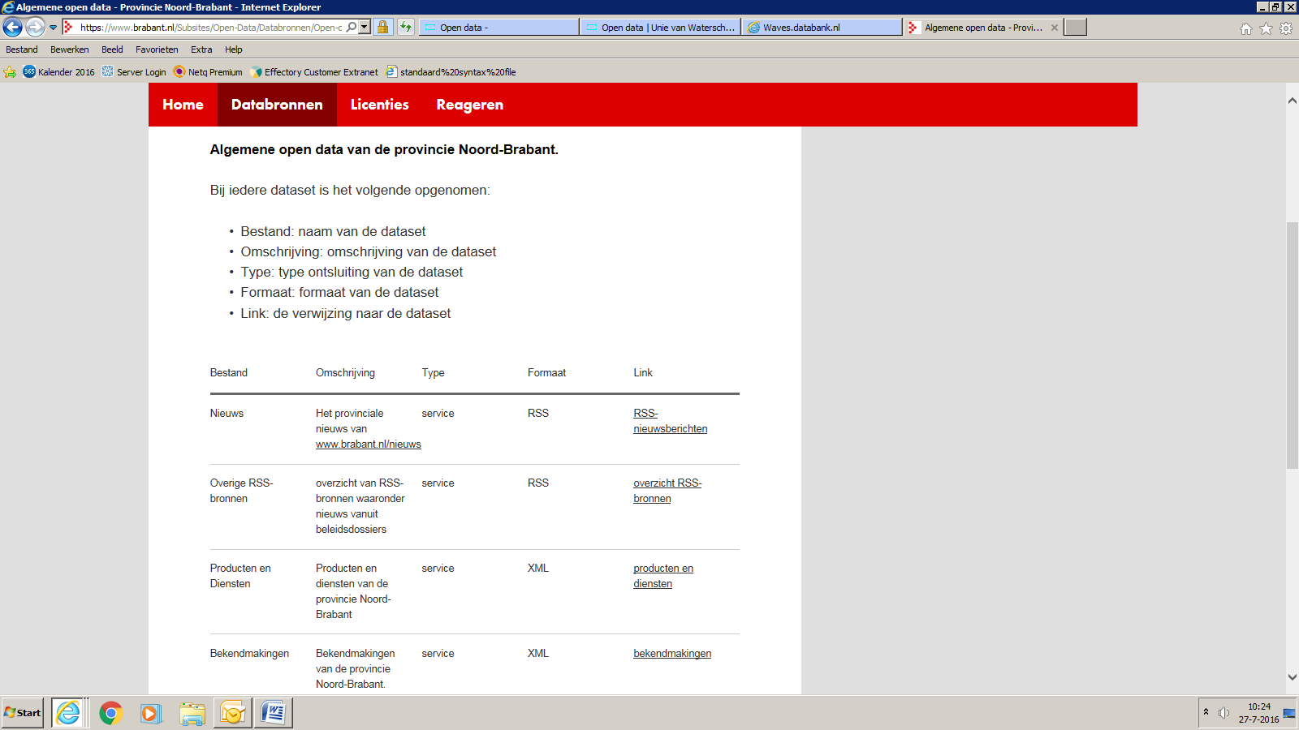

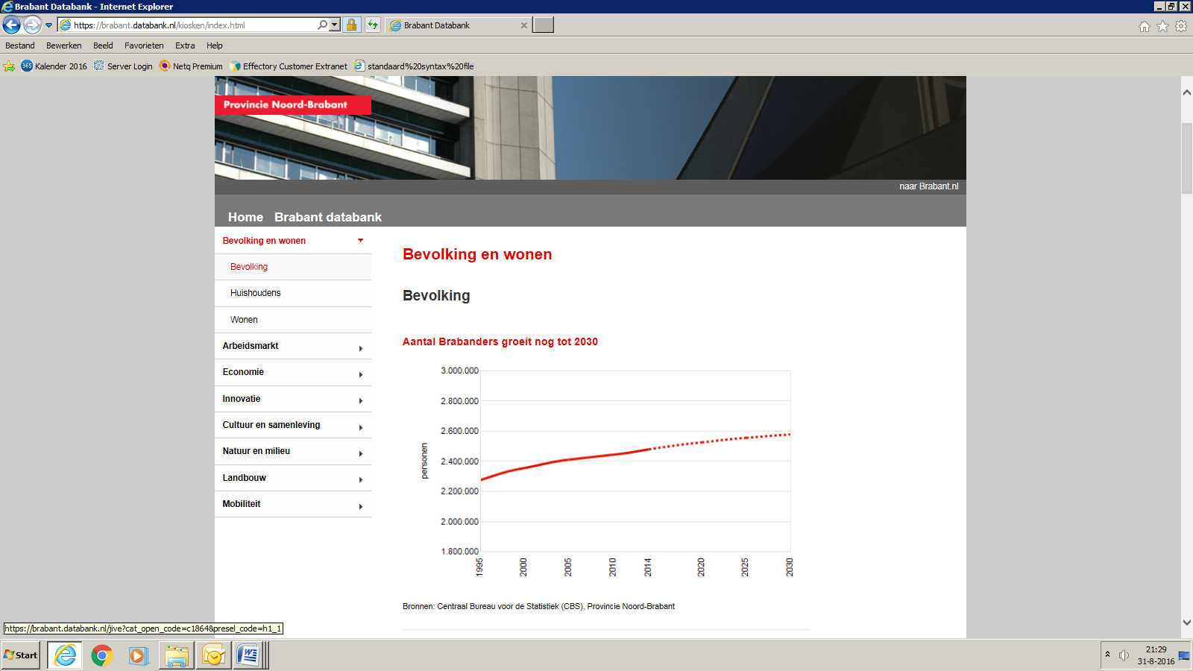

6.2 Provincie Gelderland

Omschrijving/doel van het platform
De provincie Gelderland beschikt als overheidsorganisatie over grote hoeveelheden gegevens. Zij verzamelt, analyseert en beheert deze gegevens bij het vervullen van haar publieke taak. De data die zij verzamelt en creëert behoort dan ook toe aan de samenleving. De provincie Gelderland stimuleert hergebruik van data. Via een open dataportaal biedt zij inzicht in en overzicht van provinciale datasets die kosteloos worden aangeboden voor hergebruik door iedereen.
Met het platform geeft Gelderland daadwerkelijk haar data vrij voor iedereen. Deze gegevens kunnen de samenleving een enorm maatschappelijk en economisch rendement opleveren.

Wat is de doelgroep van het platform?
Veel verschillende groepen mensen en organisaties kunnen profiteren van de beschikbaarheid van open data, inclusief de overheid zelf.

Wie is aangesloten bij het platform?
De provincie Gelderland.

Hoeveel databestanden worden er beschikbaar gesteld voor hergebruik (open data)?
- Cultuur en erfgoed → 33
- Economie en financiën → 6
- Energie en milieu → 69
- Land- en tuinbouw → 10
- Natuur en landschap → 59
- Openbaar bestuur en grenzen → 12
- Recreatie en sport → 4
- Ruimtelijke ontwikkeling → 3
- Verkeer en vervoer → 15
- Water → 44
- Wegen → 37
De datasets zijn voorzien van metadata. Hierin wordt beschreven wat erin zit: korte inhoudelijke beschrijving, publicatiedatum, frequentie van de update, een omschrijving van de variabelen in de dataset. Gebruikte formaten: websites van waaruit datasets kunnen worden geraadpleegd, Excel/csv. Geodatasets worden vaak als wms- of wfs-services aangeboden

Welke informatie wordt er ontsloten?
Ongeveer 80 procent van de databestanden is op dit moment geografisch en te koppelen aan locaties.
De informatie gaat over cultuurhistorie, monumenten, archeologie (bijvoorbeeld omgevingsvisies, statistische zakboeken, dna kaarten, energieatlas, verordeningen, geografische grenzen, overzicht gemeenten)

Is de data zonder registratie vooraf toegankelijk?
Ja.

Is de data vindbaar op andere platforms voor hergebruik en open data? Zo ja, welke?
Nee, informatie wordt niet doorgeleverd.

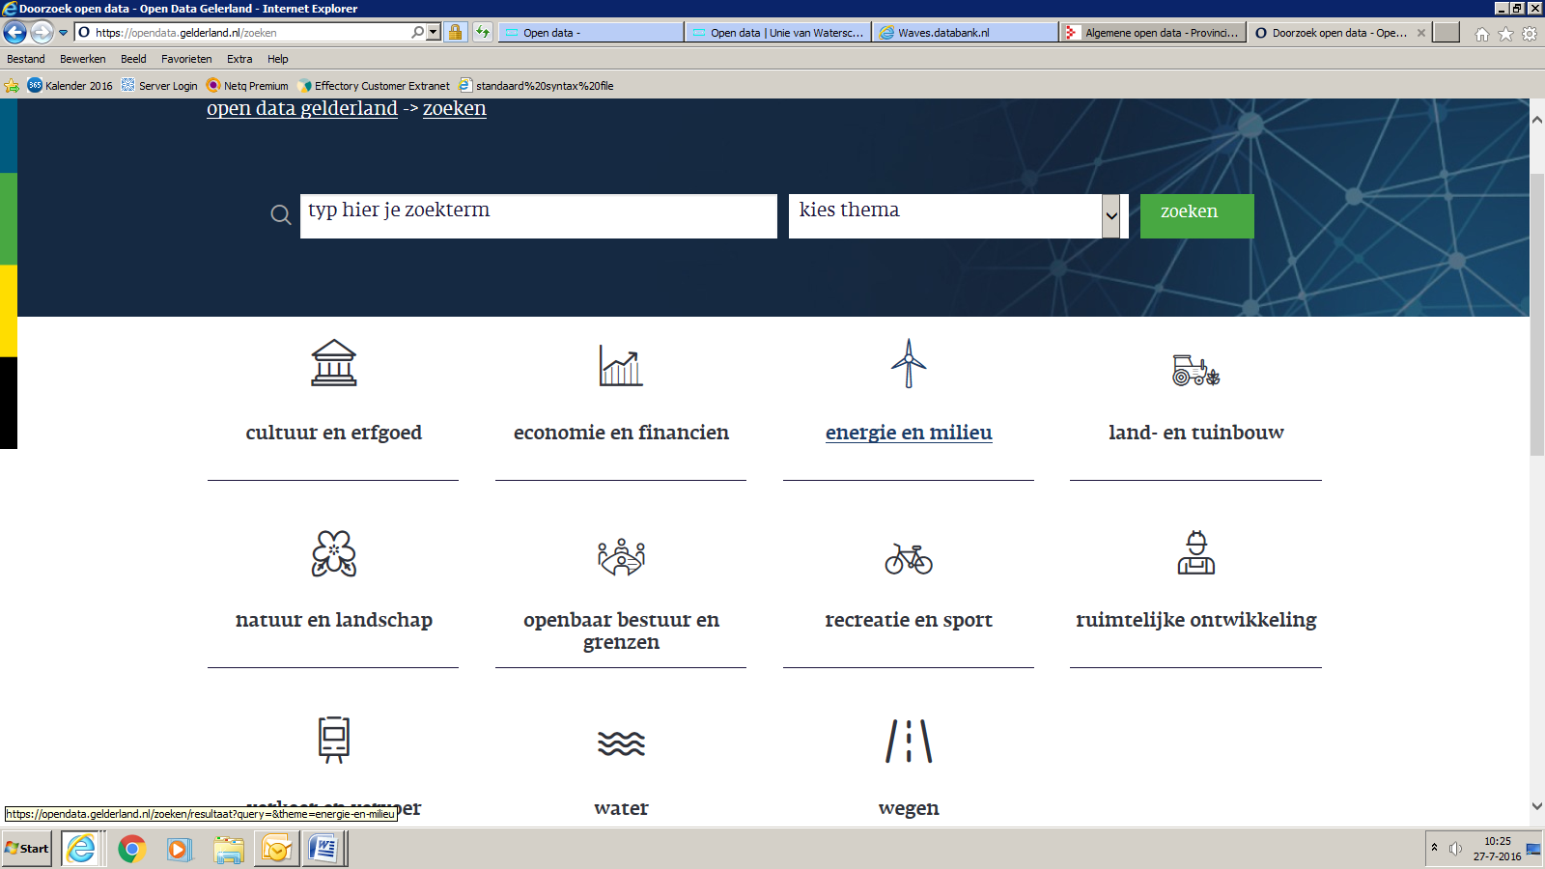

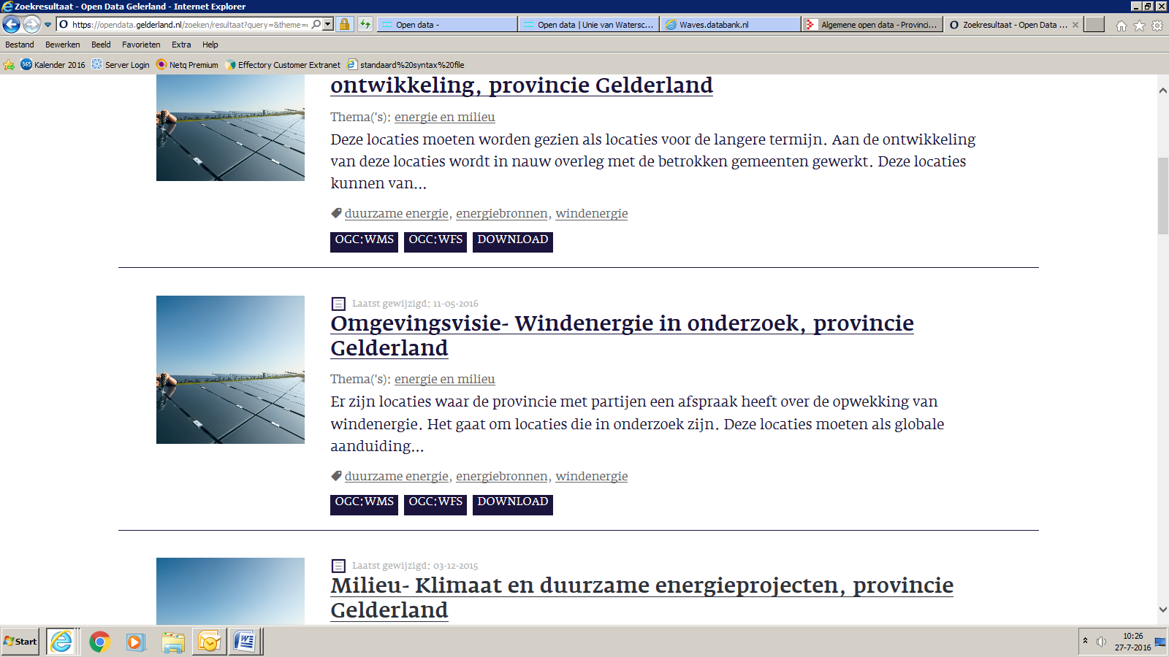

6.3 Provincie Limburg

Omschrijving/doel van het platform
De provincie Limburg biedt via een e-loket op haar algemene website open data aan.
In het e-loket worden de volgende zaken aangeboden:
- Open data
- Atlas Limburg
- Onderzoeksrapporten
- Regelingen en verordeningen
- Subsidies
- Bezwaar en klacht indienen
- Contact en informatievraag
- Producten en diensten
- Links
Wat is de doelgroep van het platform?
Burgers, overheden en bedrijven.

Wie is aangesloten bij het platform?
Provincie Limburg

Hoeveel databestanden worden er beschikbaar gesteld voor hergebruik (open data)?
De informatie is niet goed inzichtelijk te maken via de website. In de onderzoeksdatabank zijn vele rapporten te vinden. Het lijkt erop dat er nog niet veel open data beschikbaar wordt gesteld.

Welke informatie wordt er open gesteld?
De Provincie Limburg een overzicht aan van open provinciale databronnen. De volgende data wordt het aangeboden:
- IV3 (CBS) Begrotingen 2009 t/m 2016 – formaat XLS; Realisatie 2009 t/m kwartaal1 2016 – formaat XLS
- Onderzoeksbank
Rapporten over beleidssignalementen, bevolkingsonderzoeken, evaluaties, verkennend onderzoek en monitorrapportages van de afgelopen jaren
- Kerngegevens
Link naar website met data over wonen in Limburg, het leef- en vestigingsklimaat en beleidsinformatie over de Limburgse jeugd en jeugd(zorg)beleid.
- Subsidieregister
Link naar onderdeel van de website van de provincie over subsidiemogelijkheden
- Regelingen
Link naar databank met reglementen en verordeningen van de provincie.
- Nieuws
RSS nieuws- en persberichten van de provincie Limburg
- Bekendmakingen
RSS bekendmakingen van de provincie Limburg
- Geodata portaal Limburg
Grote collectie digitaal kaartmateriaal provincie Limburg
- Kaartviewers
Interactieve kaarten de informatie geven over de verschillende onderwerpen (of thema’s) waarmee de provincie Limburg zich bezigheid (bijvoorbeeld ruimtelijke ordening, cultuurhistorische waarden of een milieukaart)

Is de data zonder registratie vooraf toegankelijk?
Ja.

Is de data vindbaar op andere platforms voor hergebruik en open data? Zo ja, welke?
Er wordt binnen het onderzoek open data doorverwezen naar de andere platforms:
- Data.overheid.nl
- Provinciaal Georegister
- Nationaal Georegister
- Publieke dienstverlening op de kaart

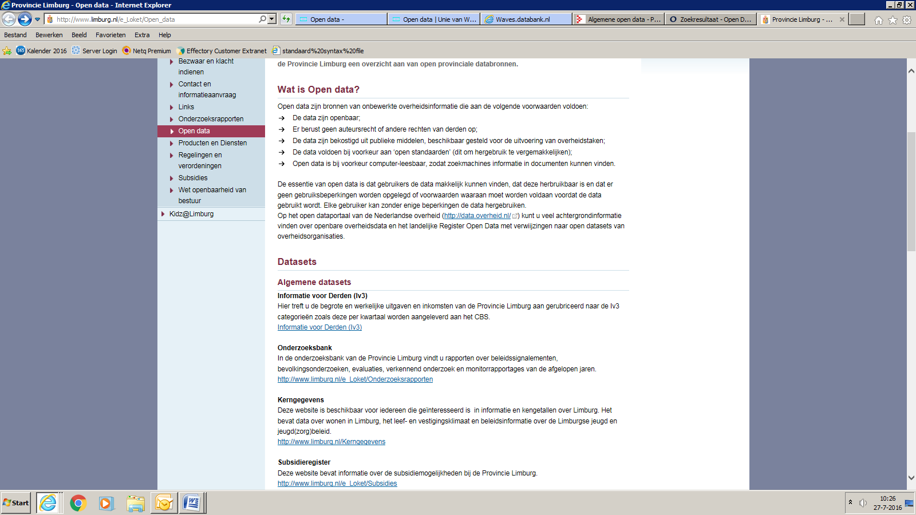

6.4 Provincie Zuid-Holland

Omschrijving/doel van het platform
Algemene website van de provincie Zuid-Holland, met onderdeel open data.

De provincie verzamelt en bewerkt zeer veel gegevens. Via de pagina ‘Feiten, cijfers en kaarten’ worden een deel van deze gegevens aangeboden. De provincie Zuid-Holland streeft bij het beschikbaar stellen van de gegevens het volgende na:
- Toegevoegde waarde creëren: de overheid verzamelt gegevens die ook interessant zijn voor burgers en ondernemingen. Bijvoorbeeld over gezondheid en leefomgeving en geo-informatie.
- Transparantie van het overheidshandelen vergroten: meer inzicht in de feitelijke situatie en in informatie waarop beslissingen worden gebaseerd.
- Democratie: inwoners beschikken over meer informatie om het gedrag van overheid en politici te beoordelen en kunnen daardoor betere keuzes maken. Ook vergroot het de mogelijkheid om burgerinitiatieven beter te onderbouwen en daardoor burgerparticipatie kwalitatief te versterken
- De cirkel moet rond: inwoners en bedrijven kunnen ook gegevens toevoegen. De provincie stimuleert deze waarde toevoeging.
Wat is de doelgroep van het platform?
Burgers, overheden en bedrijven.

De provincie Zuid-Holland beschikt over veel feitelijke informatie die gebruikt wordt voor het uitvoeren van haar kerntaken. Via de Staat van Zuid-Holland ontsluit de provincie deze informatie en in veel gevallen ook de onderliggende data voor de volgende doelgroepen:
- Leden van Provinciale Staten en Gedeputeerde Staten van Zuid-Holland
- Interne organisatie
- Mede overheden zoals gemeenten, Waterschappen, Rijk en intergemeentelijke samenwerkingsverbanden
- Adviesbureaus en onderzoeksinstellingen die werkzaamheden voor de provincie uitvoeren
- Maatschappelijke partners
Wie is aangesloten bij het platform?
Provincie Zuid-Holland. Inwoners en bedrijven kunnen ook gegevens toevoegen, het is echter niet duidelijk waar en op welke wijze.

Hoeveel databestanden worden er beschikbaar gesteld voor hergebruik (open data)?
Niet goed inzichtelijk. Het lijkt erop dat er niet veel open data beschikbaar wordt gesteld op dit platform. Twee losse databestanden worden beschikbaar gesteld op het platform. Bij 1 van de 2 wordt verwezen naar het provinciaal archeologisch depot.

Welke informatie wordt er ontsloten?
- Interactieve atlassen
- Kaartviewers
- Georegisters
- Registers
- Diverse basiskaarten
- Begroting en verantwoording
De meeste open data van de provincie Zuid-Holland kan men downloaden via het provinciaal georegister of via Staat van Zuid-Holland. Er zijn ook open data die als losse bestanden te downloaden zijn.

Is de data zonder registratie vooraf toegankelijk?
De publicaties, indicatoren, factsheets, cijfers, kaarten en open data mogen zonder kosten overgenomen worden. Bronvermelding is verplicht.

Is de data vindbaar op andere platforms voor hergebruik en open data? Zo ja, welke?
Er wordt verwezen naar andere platforms binnen het onderdeel open data, namelijk naar
- Provinciaal Georegister
- Nationaal Georegister http://www.nationaalgeoregister.nl/geonetwork/srv/dut/search
(Met link naar PDOK)
- Inspire
- Publieke dienstverlening op de kaart (PDOK/Kadaster)

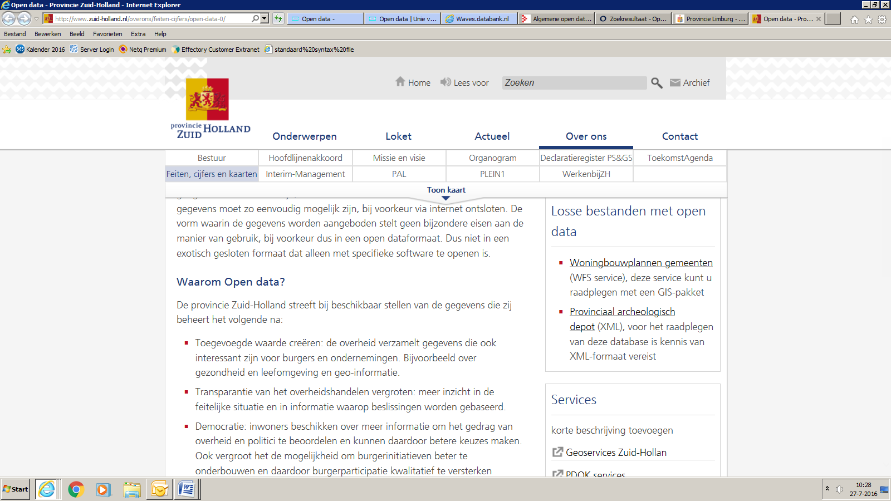

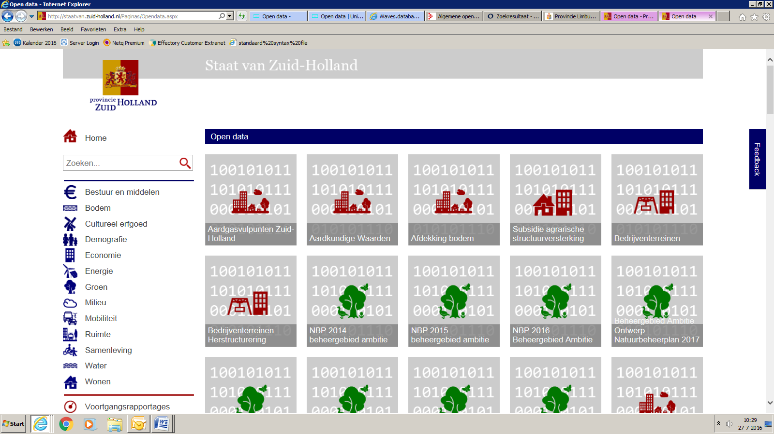

6.5 Provincie Groningen (i.s.m. gemeente Groningen)

Omschrijving/doel van het platform
Het platform is een initiatief van de gemeente en provincie Groningen en heeft als doel om gebruikers van open data een zo volledig mogelijk overzicht te bieden van datasets die betrekking hebben op de regio Groningen en de toepassing ervan. Het biedt een overzicht van data die de initiatiefnemers beschikbaar stellen en een platform waarop gebruikers in gesprek kunnen gaan met de aanbieders.

Wat is de doelgroep van het platform?
Gebruikers.

Wie is aangesloten bij het platform?
De provincie Groningen en de gemeente Groningen.
Alle (semi)publieke aanbieders kunnen ook open data presenteren op dit platform. Hiervoor moet contact worden opgenomen met de beheerder van het platform.

Hoeveel databestanden worden er beschikbaar gesteld voor hergebruik (open data)?
20 datasets.

Welke informatie wordt er ontsloten?
De 20 datasets zijn te selecteren naar bevolking, demografie, ecologie, financieel, gemeente, milieu en veiligheid. Voornamelijk bestanden met als bron de gemeente Groningen. Voorbeelden zijn: aangiften politie, bomen kaplijst, verkiezingsuitslagen, begrotingen (IV3).

Is de data zonder registratie vooraf toegankelijk?
Ja.

Is de data vindbaar op andere platforms voor hergebruik en open data? Zo ja, welke?
Er wordt doorverwezen naar onderstaande sites voor meer open data van de provincie Groningen.
- www.provinciaalgeoregister.nl
- objecten.provinciegroningen.nl
- www.github.com/provinciegroningen
- www.nationaalgeoregister.nl
- data.overheid.nl

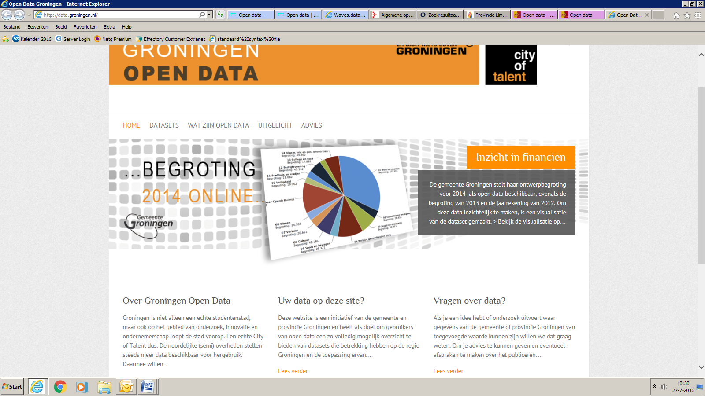

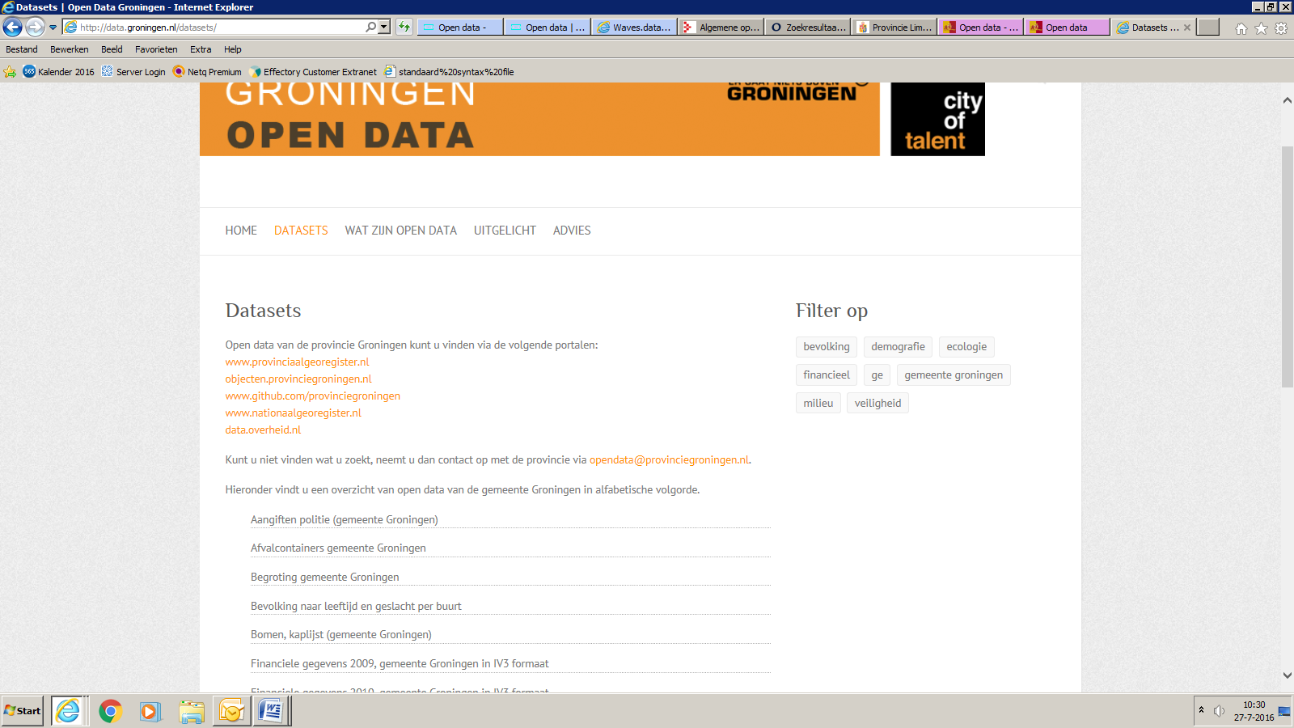

6.6 Provincie Groningen Drenthe

Omschrijving/doel van het platform
Op de site van de provincie Drenthe is weinig te vinden over open data of open data beleid. Wel worden er via diverse website cijfers over de provincie Drenthe beschikbaar gesteld:
Drenthe in Feiten en Cijfers
Atlas van Drenthe
Geoportaal

Op de website ‘Drenthe in Feiten & Cijfers’ zijn cijfers over ongeveer 75 actuele onderwerpen op het gebied van mens, leefomgeving en economie. De informatie is overzichtelijk bijeengebracht in de vorm van grafieken, tabellen en kaarten, steeds voorzien van een korte toelichting.

Bij elk onderwerp wordt ook een signaal gepresenteerd dat laat zien of de ontwikkelingen de gewenste of ongewenste kant op gaan. Verder zijn op enkele plaatsen infographics opgenomen die laten zien wat de feiten en cijfers betekenen voor het beleid van de provincie.

Wat is de doelgroep van het platform?
De informatie is bedoeld voor zowel professionals als voor de geïnteresseerde en betrokken burger. Met het beschikbaar stellen van deze informatie wil de provincie Drenthe het maatschappelijk debat en goede politieke besluitvorming ondersteunen.

Wie is aangesloten bij het platform?
Drenthe in Feiten & Cijfers is een uitgave van de provincie Drenthe. De provincie ontsluit op deze website zowel informatie die zij zelf beheert, als informatie die door andere organisaties wordt verzameld en/of beheerd.

Hoeveel databestanden worden er beschikbaar gesteld voor hergebruik (open data)?
Geen duidelijke aantallen te achterhalen op de website. Het lijkt erop dat er nog niet veel (open) datasets beschikbaar worden gestel.

Welke informatie wordt er ontsloten?
Op diverse thema’s als bestuur, bevolking, milieu, bodem, sport, gezondheid worden grafieken gepresenteerd met mogelijkheid de achterliggende data te downloaden, maar ook links naar rapporten, omgevingsvisie, nota’s etc.

Is de data zonder registratie vooraf toegankelijk?
Ja, met bronvermelding.

Is de data vindbaar op andere platforms voor hergebruik en open data? Zo ja, welke?
Op de website is niet aangegeven op welke andere platforms ook melding wordt gemaakt van datasets van deze organisatie.

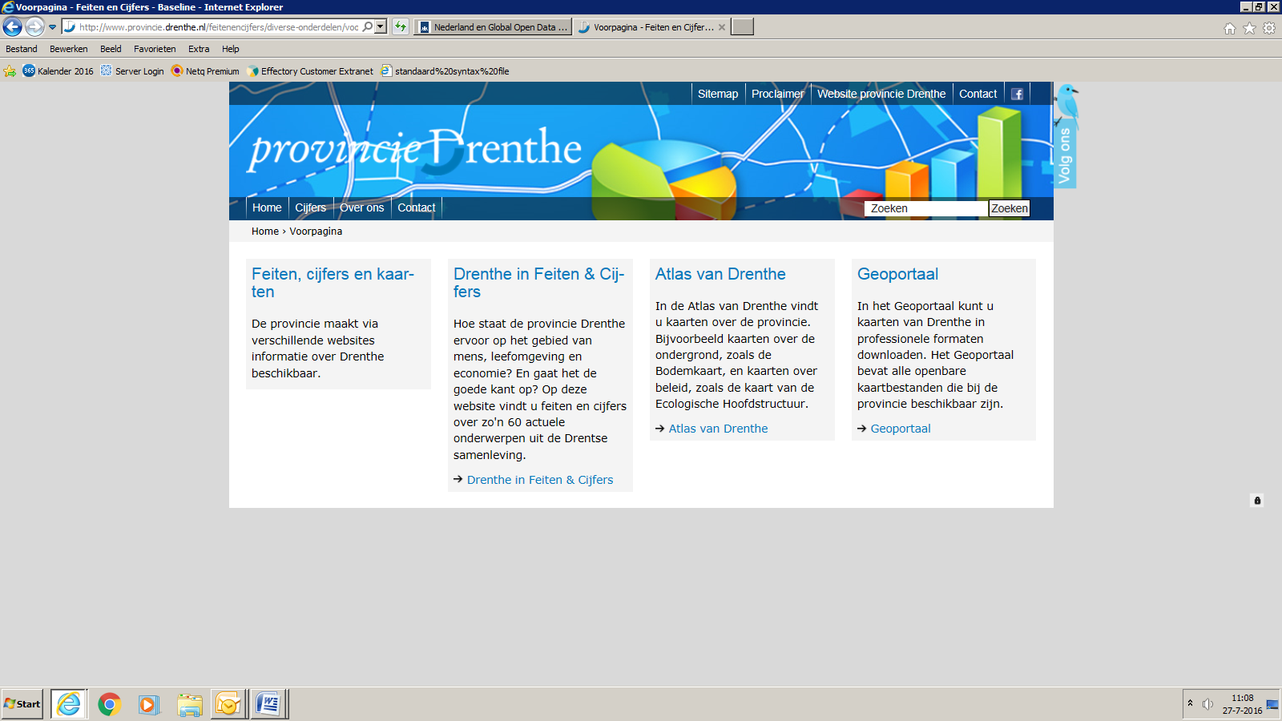

6.7 Publicatie van open data op andere platforms

In onderstaande tabel is te zien dat provincies open datasets niet alleen aanbieden op hun eigen platform, maar daarvoor ook gebruik maken van andere platforms. Hieronder een overzicht om hoeveel datasets het gaat bij de voor deze inventarisatie gekozen platforms. Daarbij is geen onderscheid gemaakt tussen collectiedata, erfgoed data en andere data.

 | Data.overheid.nl | Dataplatform.nl | APEF | De REE archiefsystemen
Provincie Drenthe | 14 | 1 |  | -
Provincie Flevoland | 22 | - | - | -
Provincie Fryslan | 98 | 1
Provincie Gelderland | 290 | 1 | -
Provincie Groningen | 79 | 3 |  | -
Provincie Limburg | 40 | - | - | -
Provincie Noord-Brabant | 58 | 1 | - | -
Provincie Noord-Holland | 72 | - | - | -
Provincie Overijssel | 17 | 1 | - | -
Provincie Utrecht | 361 | 19 | - | -
Provincie Zeeland | 23 | - | - | -
Provincie Zuid-Holland | 155 | 10 | - | -
BIJ12 | 33 | - | - | -
Interprovinciaal Overleg (IPO | 57 | - | - | -

7 Waterschappen en hoogheemraadschappen
Binnen deze sector zijn de volgende organisaties in de inventarisatie opgenomen:
- Unie van Waterschappen
- Hoogheemraadschap van Rijnland
- Waterschap Brabantse Delta

7.1 Unie van Waterschappen
Omschrijving/doel van het platform
De Unie van Waterschappen wil data van de waterschappen voor iedereen toegankelijk maken. Door het ontsluiten van data van de waterschappen wil de Unie van Waterschappen de samenleving beter informeren, innovatie stimuleren, samenwerking bevorderen, en meer inzicht geven in de besluitvormingsprocessen van de waterschappen.

Via Waterschapsspiegel.nl ontsluit de Unie van Waterschappen open data. De Waterschapsspiegel is een bedrijfsvergelijking van de Nederlandse waterschappen. In Waterschapsspiegel vergelijken de waterschappen hun beleidseffecten, prestaties en kosten met elkaar. Op de website zijn een aantal van de belangrijkste kritieke prestatie-indicatoren (KPI’s) per onderwerp verzameld. De achterliggende open data zijn via deze website te downloaden.

Als democratische overheidsinstelling zijn waterschappen verplicht transparant te zijn naar de inwoners van Nederland. Dit betekent dat informatie over de besteding van het geld uit de waterschapsbelastingen voor iedereen toegankelijk moet zijn en dat de belangen van de burger centraal moeten staan in het beleid.
De Unie van Waterschappen biedt de waterschappen instrumenten en handvatten om aan deze transparantie-eisen te voldoen. De Unie biedt daarnaast toegang tot de open data van de waterschappen.

De data/informatie wordt ontsloten aan de hand van het informatiesysteem WAVES. WAVES staat voor Waterschap Analyse en Verbetersysteem. Het informatiesysteem WAVES is gebaseerd op de Swing Quickstep applicatie van ABF Research in Delft. In WAVES zijn de resultaten van onderzoeken onder waterschappen zoals Waterschapspeil, de financiële uitvraag en de resultaten van de bedrijfsvergelijking zuiveringsbeheer beschikbaar.

Wat is de doelgroep van het platform?
De doelgroep wordt niet expliciet omschreven, maar de open data mogen vrij gebruikt worden om bijvoorbeeld apps te ontwikkelen of om nieuwe oplossingen te bedenken voor de uitdagingen waar de waterschappen voor staan.

Wie is aangesloten bij het platform?
De 22 waterschappen in Nederland en de Unie van Waterschappen.

Hoeveel databestanden worden er beschikbaar gesteld voor hergebruik (open data)?
- 1 excelbestand met ruwe data. Niet omschreven wat erin staat, maar mogelijk data die is opgenomen in de Waterschapsspiegel (voor waterschapsbesturen) en/of Waterschapspeil (voor publiek)
- Verwijzing naar CBS IV3 (informatie voor derden) waar de onbewerkte gegevens van decentrale financiële gegevens van gemeenten, gemeenschappelijke regelingen, provincies en waterschappen (decentrale overheden) beschikbaar worden gesteld.

- Diverse rapporten en presentaties en cijfermateriaal via WAVES.
Welke informatie wordt er ontsloten?
Op waterschapsspiegel.nl zijn rapportages, presentaties en onderliggende cijfers opgenomen.
De rapportages Waterschapsspiegel (voor waterschapsbesturen) en Waterschapspeil (voor publiek) hebben als doel eens per twee jaar transparantie te bieden en verantwoording af te leggen over de prestaties en ontwikkelingen. De waterschappen worden op diverse indicatoren met elkaar vergeleken.

Is de data zonder registratie vooraf toegankelijk?
Ja.

Is de data vindbaar op andere platforms voor hergebruik en open data? Zo ja, welke?
Bij CBS voor CBS IV3. Het gaat om financiële gegevens.

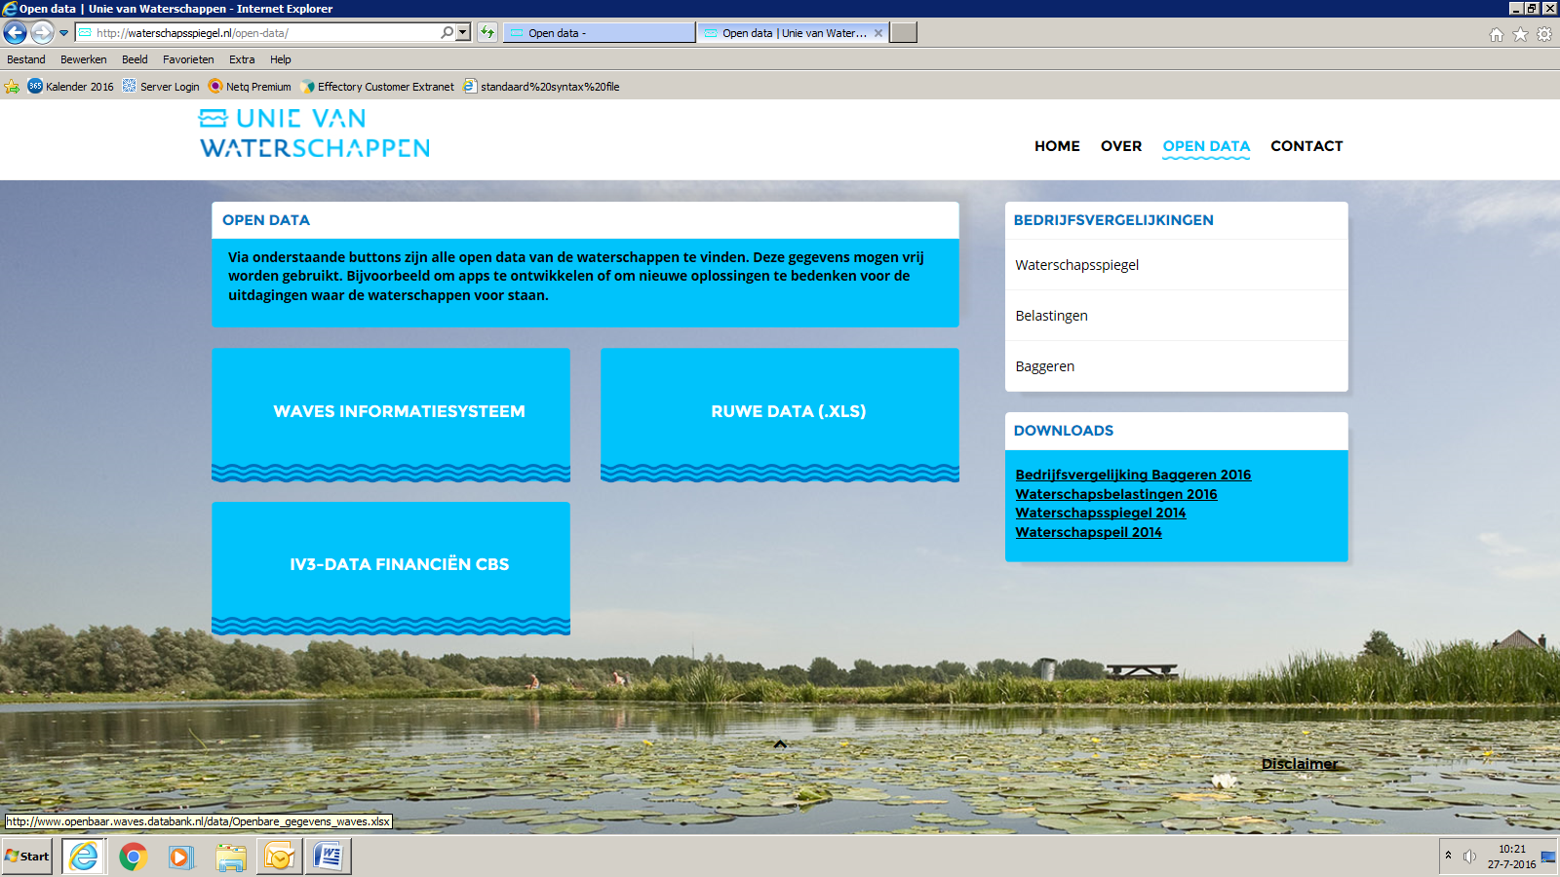

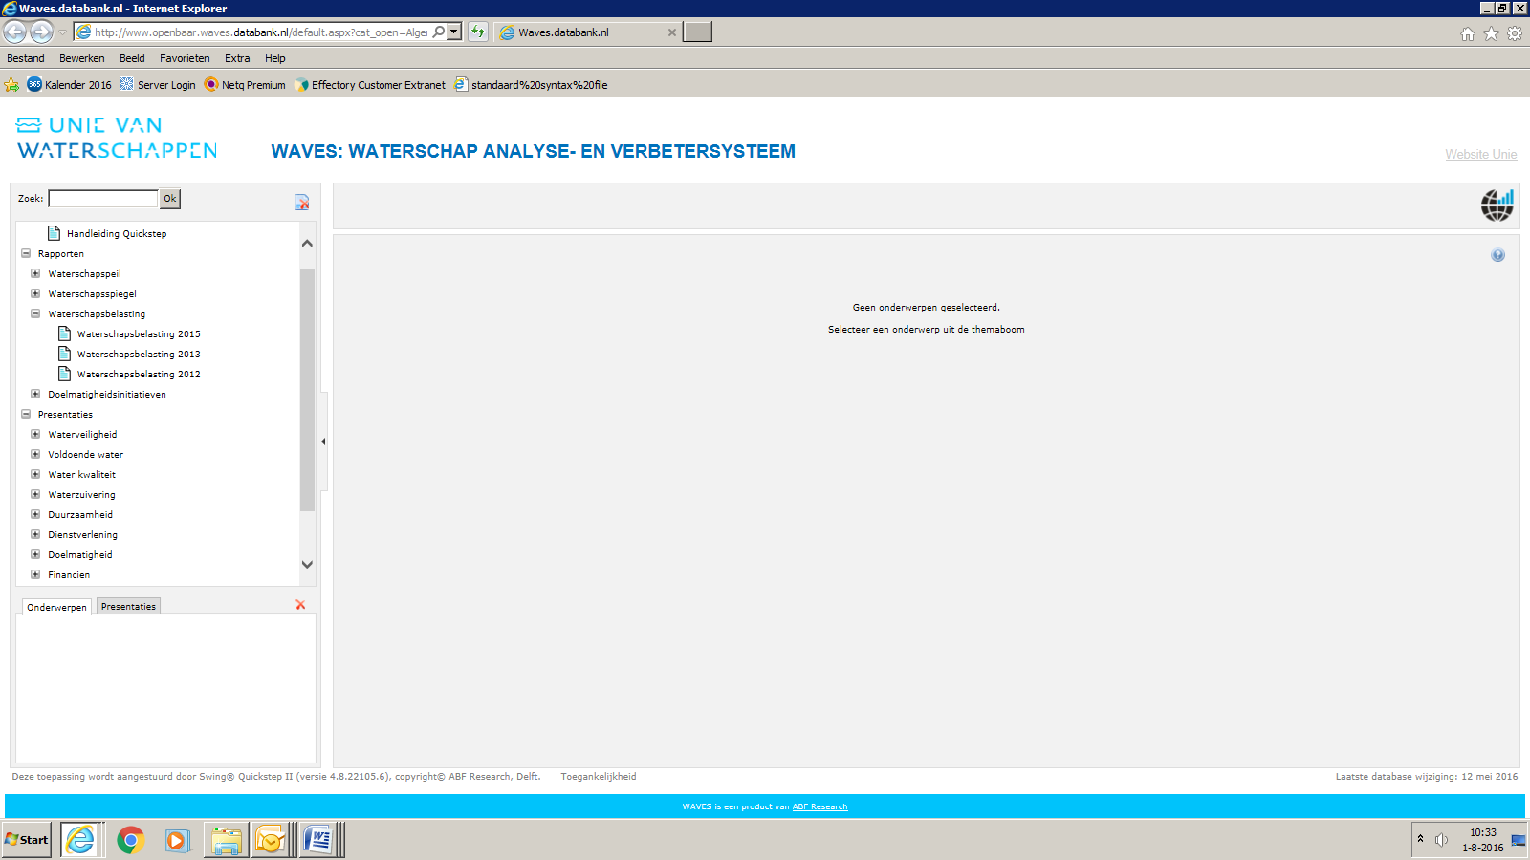

7.2 Hoogheemraadschap van Rijnland

Omschrijving/doel van het platform
Rijnland bezit een rijke verzameling archieven en collecties die betrekking hebben op de geschiedenis van het hoogheemraadschap en de voormalige inliggende waterschappen en polders.

De toegangen tot de archieven van het hoogheemraadschap zijn in toenemende mate online beschikbaar. Naast deze toegangen oftewel inventarissen is een systematisch overzicht (overzicht van alle archieven in onze collectie) raad te plegen en het overzicht van archiefvormers.

Wat is de doelgroep van het platform?
Alle Belangstellenden (burgers, overheden, ondernemers).

Wie is aangesloten bij het platform?
267 archiefvormers in Rijnland.

Hoeveel databestanden worden er beschikbaar gesteld voor hergebruik (open data)?
Door op de algemene site van Hoogheemraadschap te zoeken op ‘open data’ zijn er 61 downloadbare pdf’s te vinden.

Welke informatie wordt er ontsloten?
- Kartografische documenten en tekeningen (kaarten)
- Charters en andere oorkonden
- Foto’s en prentbriefkaarten
- Kunst- en gebruiksvoorwerpen
- Archieftoegangen
Niet duidelijk wat voor archieven er onder archiefvormers/toegangen zijn opgenomen. Een toenemend aantal inventarissen van de archieven is online toegankelijk. Men kan de inventarissen doorzoeken, het systematisch overzicht (overzicht van alle archieven in de collectie) en het overzicht van archiefvormers raadplegen. Van een deel van de archieven zijn ook scans te vinden, zodat men naast de beschrijving ook de inhoud kan raadplegen.

Is de data zonder registratie vooraf toegankelijk?
Ja.

Is de data vindbaar op andere platforms voor hergebruik en open data? Zo ja, welke?
Archieven.nl

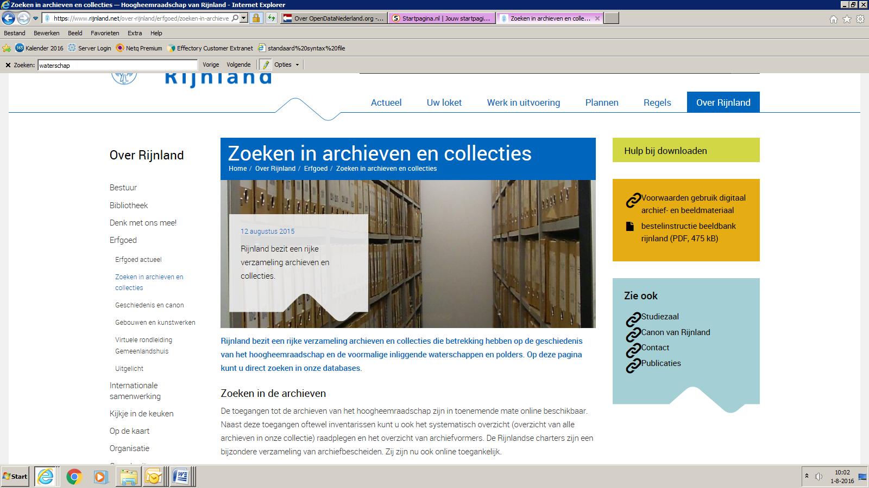

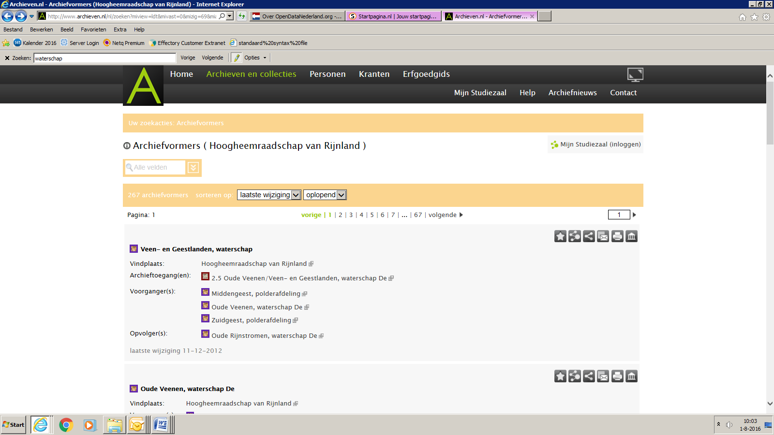

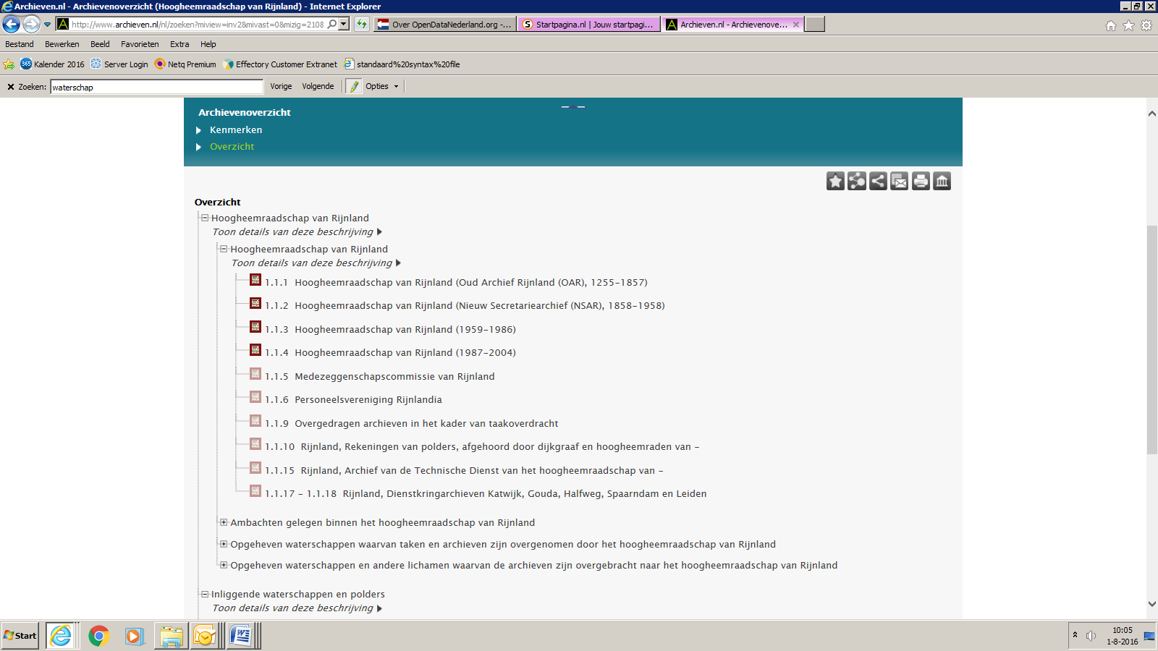

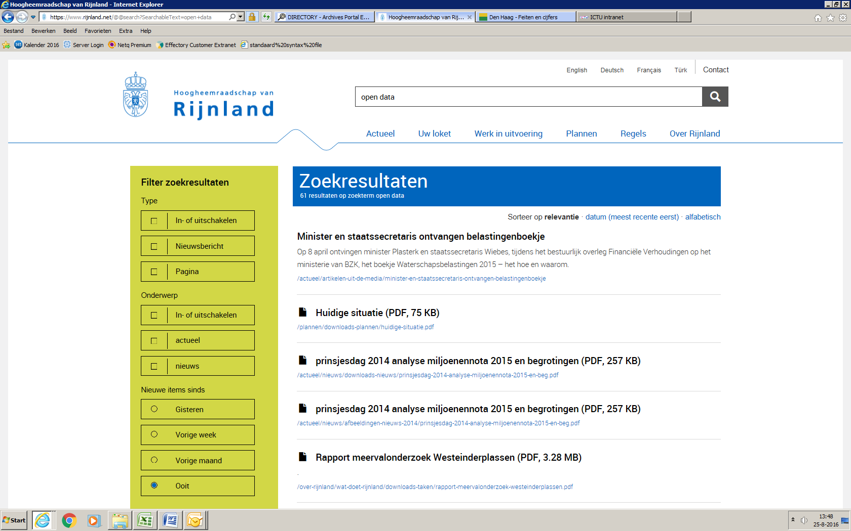

7.3 Waterschap Brabantse Delta

Omschrijving/doel van het platform
Waterschap Brabantse Delta heeft een online historisch archief. Er wordt een overzicht gegeven van de online inventarissen van het waterschap en zijn rechtsvoorgangers. Je ziet een opsomming van alle archiefonderdelen per waterschap en de periode van de archiefstukken.

Al eeuwenlang bewaart Waterschap Brabantse Delta met uiterste zorg de documenten en objecten van het waterschap en zijn rechtsvoorgangers. De waterschapshistorie is vereeuwigd in zo’n tweehonderd archieven; circa twee kilometer lang! Het oudste originele stuk is opgemaakt in 1438. Ook zijn er afschriften van oudere stukken die zelfs teruggaan tot 1307. Het merendeel van de archieven is van na 1850.

Wat is de doelgroep van het platform?
Alle Belangstellenden (burgers, overheden, ondernemers).

Wie is aangesloten bij het platform?
Brabantse Delta.

Hoeveel databestanden worden er beschikbaar gesteld voor hergebruik (open data)?
168 stukken in online archief.

Welke informatie wordt er ontsloten?
Veel inventarissen.

Is de data zonder registratie vooraf toegankelijk?
Aanvragen via online aanvraagformulier.

Is de data vindbaar op andere platforms voor hergebruik en open data? Zo ja, welke?
Op de website is niet aangegeven op welke andere platforms ook melding wordt gemaakt van datasets van deze organisatie.

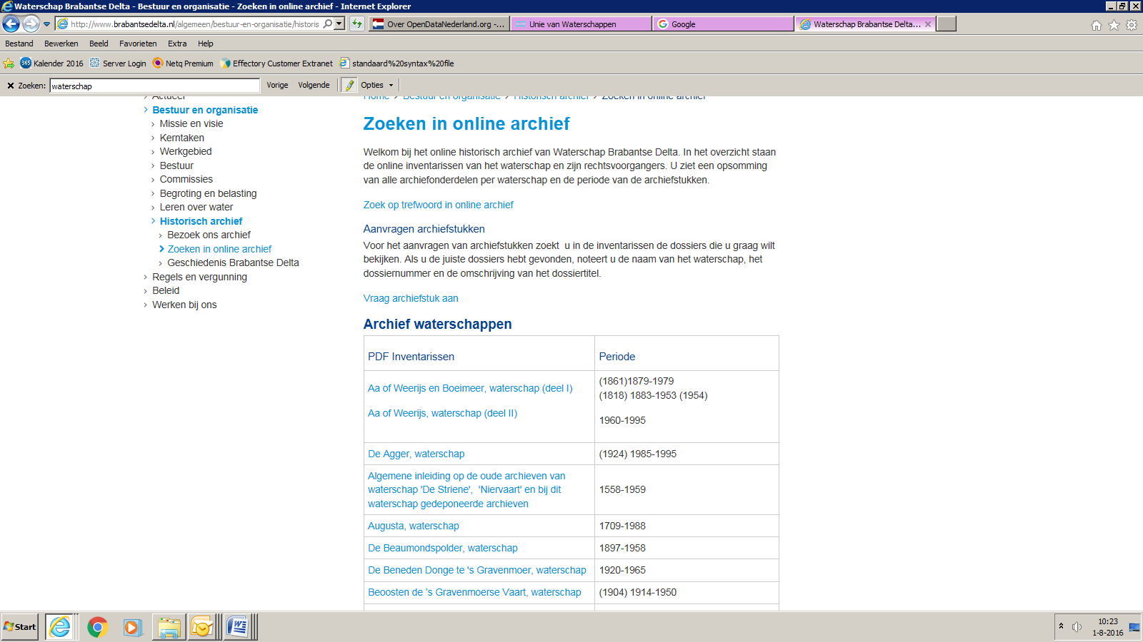

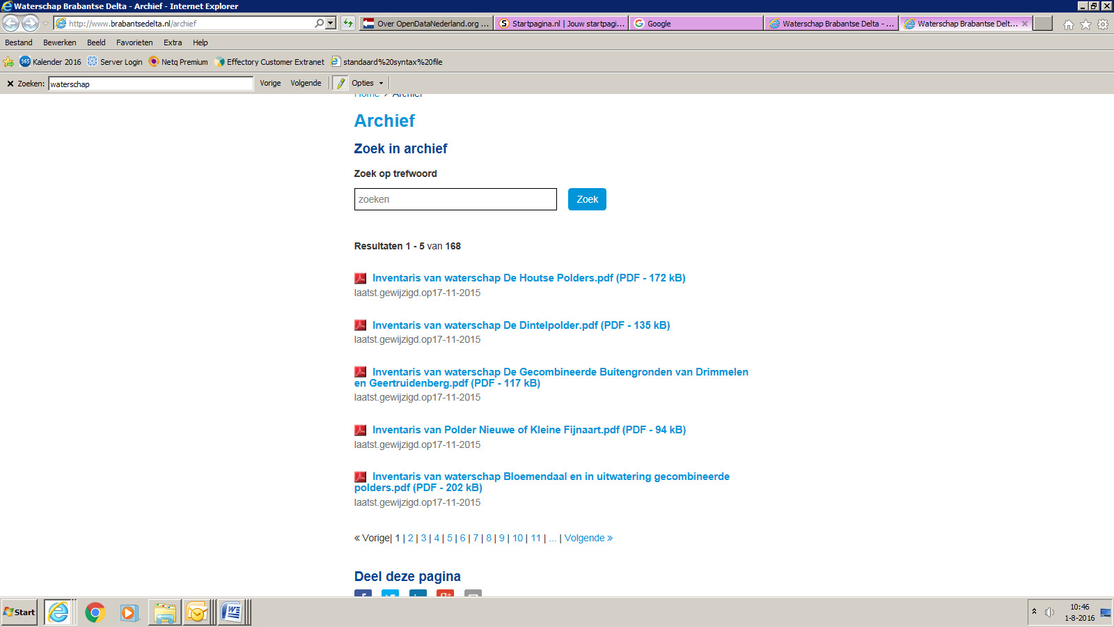

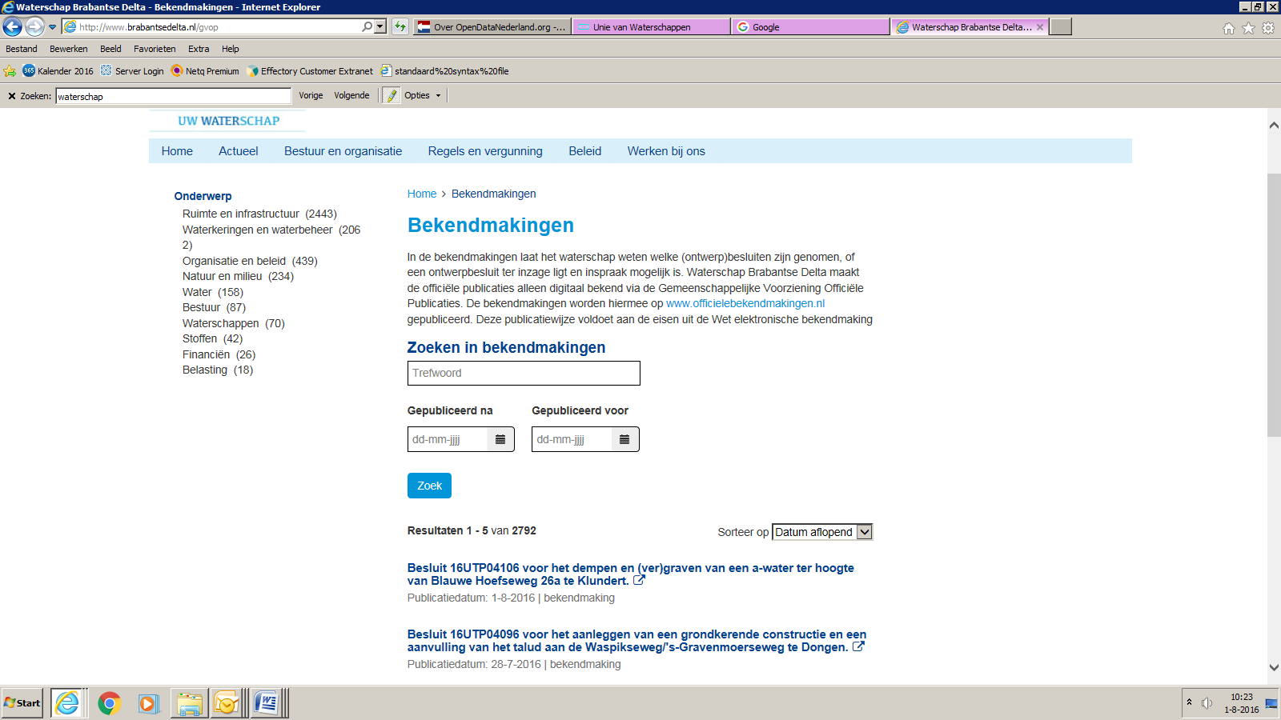

7.4 Publicatie van open data op andere platforms

In onderstaande tabel is te zien dat water- en hoogheemraadschappen open datasets niet alleen aanbieden op hun eigen platform, maar daarvoor ook gebruik maken van andere platforms. Hieronder een overzicht om hoeveel datasets het gaat bij de voor deze inventarisatie gekozen platforms. Daarbij is geen onderscheid gemaakt tussen collectiedata, erfgoed data en andere data.

 | Data.overheid.nl | Dataplatform.nl | APEF | De REE archiefsystemen
Aa en Maas | 23 | - | - | -
Amstel Gooi en Vecht | - | -
Brabantse Delta | 1 | - | - | -
De Dommel | - | - | - | -
De Stichtse Rijnlanden | - | - | - | -
Delfland | - | -
Drents Overijsselse Delta | - | - | - | -
Fryslan | - | -
Hollands Noorderkwartier | - | - | - | -
Hollandse Delta | - | - | - | -
Hunze en Aa’s | - | -
Noorderzijlvest | - | - |  | -
Peel en Maasvallei | - | - | - | -
Rijn en IJssel | - | - | - | -
Rijnland | - | - |  | -
Rivierenland | 6 | - | - | -
Waterschap Roer en Overmaas | 2 | - | - | -
Scheldestromen | - | - | - | -
Schieland en de Krimpenerwaard | - | -
Vallei en Veluwe | - | - | - | -
Vechtstromen | - | - |  | -
Zuiderzeeland | - | - | - | -
Waterschapshuis | 16 | - | - | -
Unie van waterschappen | - | - | - | -

8 Uitvoeringsorganisaties

In deze inventarisatie zijn de volgende organisaties opgenomen:
- Kadaster
- Centraal Bureau voor de Statistiek (CBS)
- Dienst Uitvoering Onderwijs (DUO)
- Rijkswaterstaat

8.1 Kadaster
Omschrijving/doel van het platform
Het Kadaster heeft als wettelijke taak het beheren van een aantal registraties. Hieronder vallen onder meer de registraties van vastgoed, topografie, schepen en luchtvaartuigen. Daarnaast verstrekt het Kadaster ook informatie uit registraties van andere partijen. Het Kadaster beheert voor hen zogenoemde Landelijke Voorzieningen, van waaruit het de gegevens beschikbaar stelt. Het gaat dan onder meer om informatie over adressen en gebouwen, kabels en leidingen, en ruimtelijke plannen.
Evenals registratie is informatieverstrekking een kerntaak van het Kadaster. De informatieproducten uit de registraties en de landelijke voorzieningen hebben vele vormen, bijvoorbeeld: gegevensbestanden, formele documenten of kaarten. De klant kan ze afnemen via persoonlijk contact, telefonisch contact of internet. Voor zakelijke klanten biedt het Kadaster het webportaal Mijn Kadaster, voor particulieren de Webwinkel.

Het Kadaster biedt gegevens uit verschillende registraties aan als open data.

Wat is de doelgroep van het platform?
Alle Belangstellenden (burgers, overheden, ondernemers).

Wie is aangesloten bij het platform?
Het Kadaster biedt gegevens uit verschillende registraties aan als open data.

Hoeveel databestanden worden er beschikbaar gesteld voor hergebruik (open data)?
Informatie niet gevonden op de website.

Wat voor informatie wordt er ontsloten?
Basisregistraties geo-informatie van de overheid.

Welke informatie wordt er ontsloten?
Het Kadaster biedt gegevens uit verschillende registraties aan als open data. Het gaat om de volgende gegevens:
- Basisregistratie Topografie
Het Kadaster is houder van de Basisregistratie Topografie (BRT). De BRT bestaat uit digitale topografische bestanden op verschillende schaalniveaus. De bestanden zijn open beschikbaar als download en als webservice.
- Basisregistratie Kadaster
Het Kadaster is houder van de Basisregistratie Kadaster (BRK). De Digitale kadastrale kaart en de daaruit afgeleide Bestuurlijke grenzen zijn onderdeel van de BRK en beschikbaar als open data.
- Digitale kadastrale kaart
De Digitale kadastrale kaart toont de ligging van kadastrale percelen ten opzichte van de omgeving. De Digitale kadastrale kaart is beschikbaar als download en als webservice.
- Bestuurlijke grenzen
- De rijks-, gemeente- en provinciegrenzen zijn gebaseerd op de perceelsgrenzen in de Basisregistratie Kadaster (BRK). Deze zijn beschikbaar als download en als webservice.
- Basisregistaties Adressen en Gebouwen
Gemeenten zijn bronhouder van de Basisregistraties Adressen en Gebouwen (BAG) en stellen informatie uit deze registratie beschikbaar via de Landelijke Voorziening BAG (LV BAG). Het Kadaster beheert de LV BAG. Een deel van de gegevens is als open data beschikbaar via Publieke Dienstverlening Op de Kaart (PDOK).
- Basisregistratie Grootschalige Topografie
De Basisregistratie Grootschalige Topografie (BGT) leidt tot een gedetailleerde digitale kaart van Nederland. In de BGT worden objecten zoals gebouwen, wegen, water, spoorlijnen en groen op eenduidige manier vastgelegd. De gegevens zijn als open data beschikbaar in PDOK.
- Ruimtelijke plannen
Ruimtelijkeplannen.nl is dé toegangspoort voor ruimtelijke plannen in Nederland. Via deze landelijke voorziening zijn alle nieuwe ruimtelijke plannen van de overheid voor iedereen digitaal beschikbaar. Via PDOK zijn de webservices beschikbaar: Web Map Service (WMS) en Web Feature Service (WFS).
- Publiekrechtelijke beperkingen
Het Kadaster registreert op grond van de Wet Kenbaarheid Publiekrechtelijke Beperkingen (WKPB) , nl de besluiten Wet Bodembescherming. Een deel van deze publiekrechtelijke beperkingen zijn beschikbaar in PDOK. Diverse overheidsinstanties zijn bronhouder van deze gegevens.
- RD-Info
De coördinaten van RD-punten zijn in te zien via RDinfo en als geodataset via Publieke dienstverlening op de kaart (PDOK).
- Statistische gegevens
De statistische gegevens over vastgoed zijn beschikbaar via het Vastgoed Dashboard.
- Geo-informatie biedt het Kadaster aan via Publieke dienstverlening op de kaart (PDOK).

Is de data zonder registratie vooraf toegankelijk?
Ja, het meeste wel.

De administratieve gegevens uit de Basisregistratie Kadaster (BRK) en de openbare registers biedt het Kadaster niet aan als open data. Het Kadaster vindt het belangrijk dat deze data optimaal beschikbaar zijn, maar verbindt wel een aantal voorwaarden aan het inzien en hergebruiken ervan. Voor de verstrekking worden tarieven in rekening gebracht.
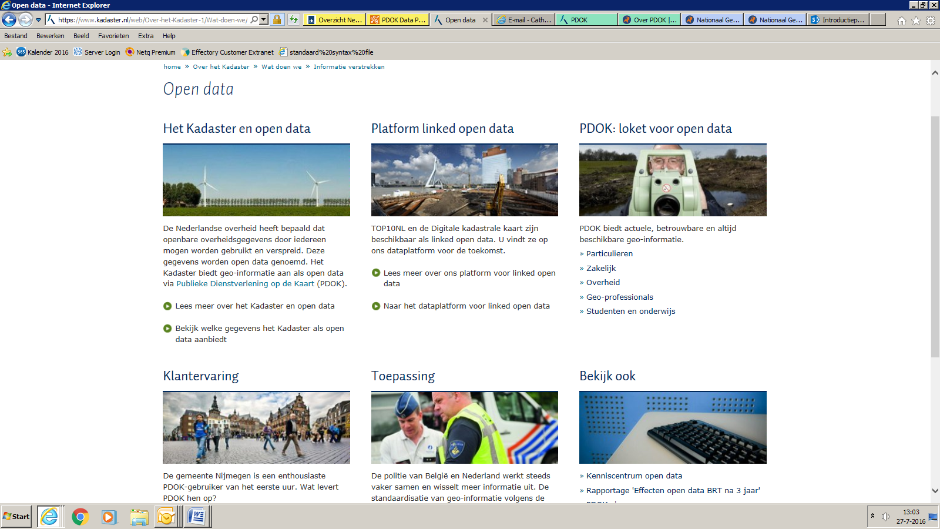

Is de data vindbaar op andere platforms voor hergebruik en open data? Zo ja, welke?
Verder wordt door het Kadaster ook verwezen naar PDOK (Publieke Dienstverlening Op De Kaart), het loket voor open data.

Vanaf juli 2016 is het PDOK Data Platform van het Kadaster beschikbaar, het platform voor Linked Open Geodata (https://data.pdok.nl/). Het Kadaster zet hiermee in op de ontwikkeling van een open platform waarop iedereen zijn datasets kan aanbieden en koppelen. Op dit moment is 1 dataset opgenomen en wordt er verwezen naar 2 datasets op een andere locatie.
Het gaat om een betaversie, de onderliggende technologie en het platform zelf worden nog verder ontwikkeld. De datasets op dit platform zijn benaderbaar via het SPARQL endpoint en de Linked Data Viewer. Daarnaast worden geodatasets aangeboden via APIs. Wat kan men van dit platform verwachten:
- Zelf geodatasets toevoegen, verrijken en ontsluiten
- Moderne en ontwikkelaarsvriendelijke API’s
- 5 sterren datasets verkennen via SPARQL en de Linked Data Viewer
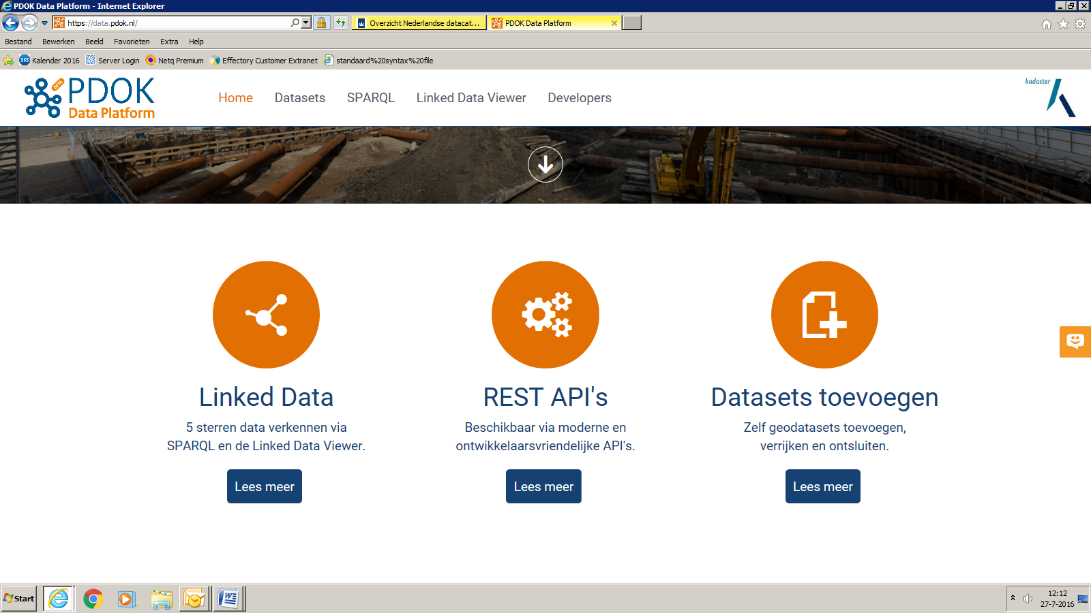

8.2 Centraal Bureau voor de Statistiek
Omschrijving/doel van het platform
Het CBS maakt gebruikt van OData om open data aan te bieden. Het Open Data Protocol (OData) is een open protocol welke beschrijft hoe RESTful APIs op een eenvoudige manier gemaakt en bevraagd kunnen worden. De CBS website maakt gebruik van OData om gegevens aan derden aan te bieden. Deze kunnen via een standaard manier informatie ophalen bij de CBS website.

Wat is de doelgroep van het platform?
Niet specifiek omschreven, maar het is niet erg toegankelijk voor de niet technische gebruiker.

Wie is aangesloten bij het platform?
CBS.

Hoeveel databestanden worden er beschikbaar gesteld voor hergebruik (open data)?
Informatie niet gevonden op de website.

Welke informatie wordt er ontsloten?
De volgende OData interfaces zijn beschikbaar:
- StatLine
Alle tabellen in StatLine zijn beschikbaar als open data in de vorm van datasets.
- Website cbs.nl
De CBS OData interface specificatie is gebaseerd op de OData v4 standaard, en levert vijf entity types:
  - Articles. Artikelen van de CBS website. Artikelen verschijnen op de homepage van de CBS website. Pages. Pagina’s van de CBS website. Deze items verschijnen niet op de homepage van de CBS website.
  - Figures. Veelgebruikte cijfers van de StatLine databank. Deze cijfers vindt men terug op de cijferpagina van de CBS website (klik hiervoor op het menu item ‘Cijfers’).
  - Events. Alle items uit de publicatie kalender.
  - Flash. Korte berichten speciaal opgesteld voor geautomatiseerde verwerking door derden.
- Iv3. Via diverse manier te verkrijgen (app, download)

Is de data zonder registratie vooraf toegankelijk?
Ja

Is de data vindbaar op andere platforms voor hergebruik en open data? Zo ja, welke?
Op de website is niet aangegeven op welke andere platforms ook melding wordt gemaakt van datasets van deze organisatie.

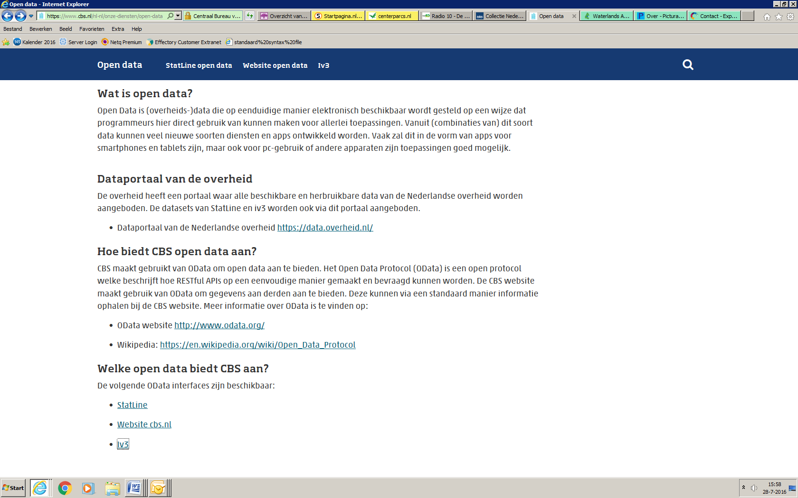

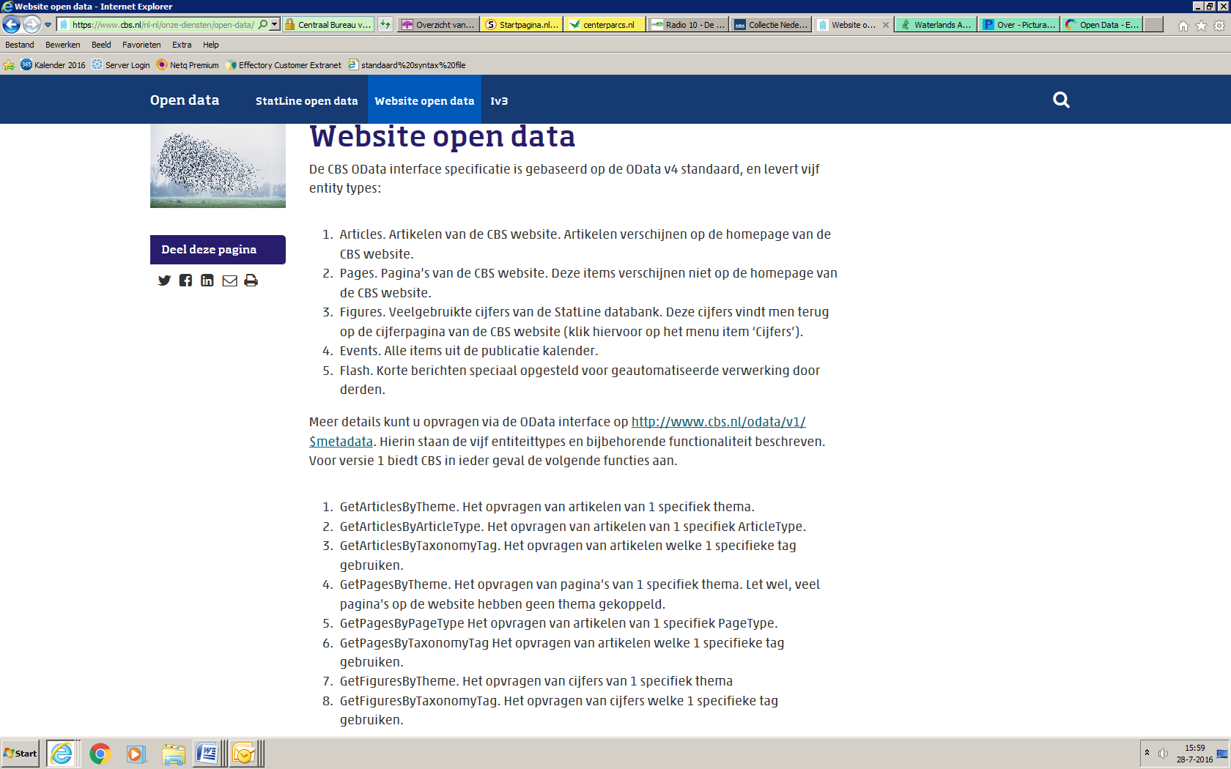

8.3 Dienst Uitvoering Onderwijs (DUO)
Omschrijving/doel van het platform
DUO verzamelt gegevens over het bekostigde onderwijs in Nederland en stelt daarvan een grote hoeveelheid online beschikbaar.

Wat is de doelgroep van het platform?
DUO speelt in op de toenemende vraag naar onderwijsgegevens vanuit gemeenten, scholen, onderzoeksbureaus, dagbladen, softwareleveranciers en andere partijen geïnteresseerd in het onderwijsveld.

Wie is aangesloten bij het platform?
Het ministerie van Onderwijs, Cultuur en Wetenschap en DUO.

Hoeveel databestanden worden er beschikbaar gesteld voor hergebruik (open data)?
Redelijk wat, maar lastig te tellen door structuur van het platform.

Welke informatie wordt er ontsloten?
Veel cijfermatige informatie en adresgegevens scholen. En financiële gegevens.
De gegevens gaan over leerlingen, diploma's, personeel, financiën, samenwerkingsverbanden of de locatie van scholen en worden beschikbaar gesteld, zodat anderen zelf informatieproducten kunnen ontwikkelen. Zo kunnen de gegevens gebruikt worden voor het uitvoeren van beleid, als vulling voor webapplicaties of als onderzoeksdata.

Is de data vindbaar op andere platforms voor hergebruik en open data? Zo ja, welke?
Op de website is niet aangegeven op welke andere platforms ook melding wordt gemaakt van datasets van deze organisatie.

Is de data zonder registratie vooraf toegankelijk?
Ja.

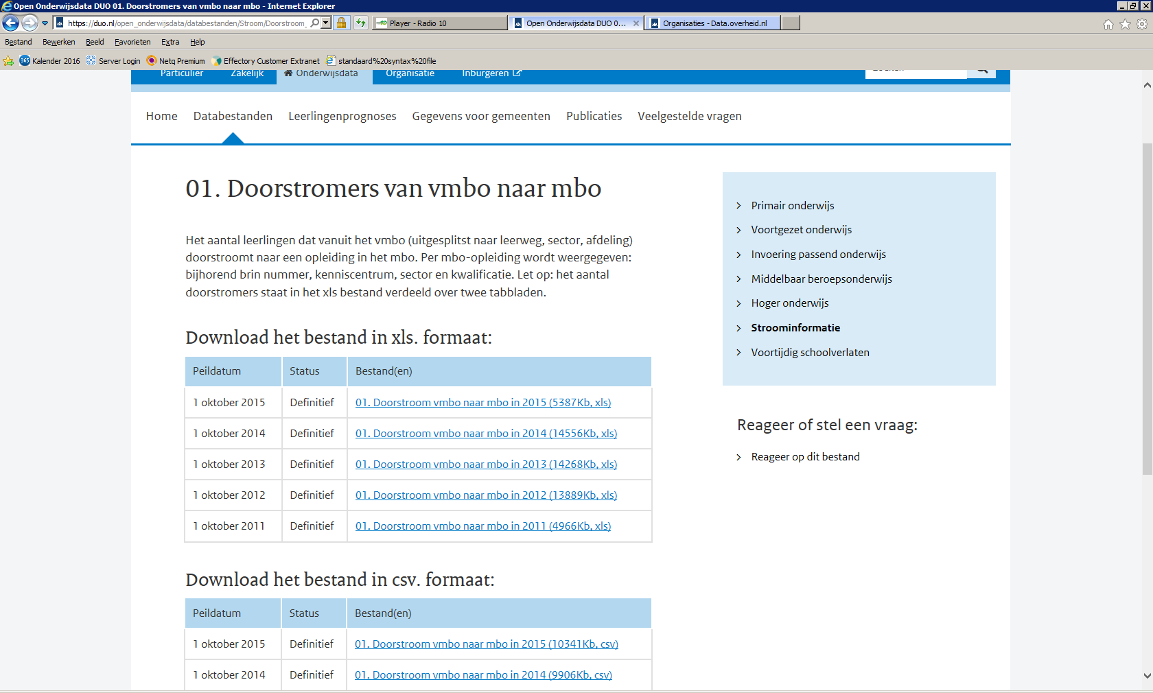

8.4 Rijkswaterstaat
Omschrijving/doel van het platform
Geen echt platform, maar een beschrijving van de open data en een doorverwijzing naar waar de data op te halen is.

Wat is de doelgroep van het platform?
Aannemers en andere geïnteresseerden.

Wie is aangesloten bij het platform?
Rijkswaterstaat.

Hoeveel databestanden worden er beschikbaar gesteld voor hergebruik (open data)?
Het aantal databestanden is moeilijk te tellen.

Welke informatie wordt er ontsloten?
Bijvoorbeeld Normaal Amsterdams Peil, Digitaal Topografisch Bestand, Actueel Hoogtebestand Nederland, Online geografische gegevens.

Rijkswaterstaat publiceert de data zoveel mogelijk via open standaarden en is beschreven aan de hand van metadata. De metadata van open data publiceren Rijkswaterstaat via het Dataportaal van de Nederlandse Overheid. Het Nationaal GeoRegister (NGR) geeft naast metadata van open data ook een overzicht van datasets met gebruiksbeperkingen. In de metadata vindt u het dataformaat waarin u de data kunt bekijken of downloaden in uw eigen applicatie. Daarnaast vindt u via de geoservices van Rijkswaterstaat een direct overzicht van alle Open Gis Consortium webservices (OGC-webservices) die beschikbaar zijn voor Rijkswaterstaat datasets. Deze omgeving is vooral bedoeld voor de gebruiker die al weet wat hij of zij zoekt.

Is de data zonder registratie vooraf toegankelijk?
Ja, maar wel veel technische informatie

Is de data vindbaar op andere platforms voor hergebruik en open data? Zo ja, welke?
Directe link op site naar data.overheid.nl. Ook links op het platform opgenomen naar andere locaties.

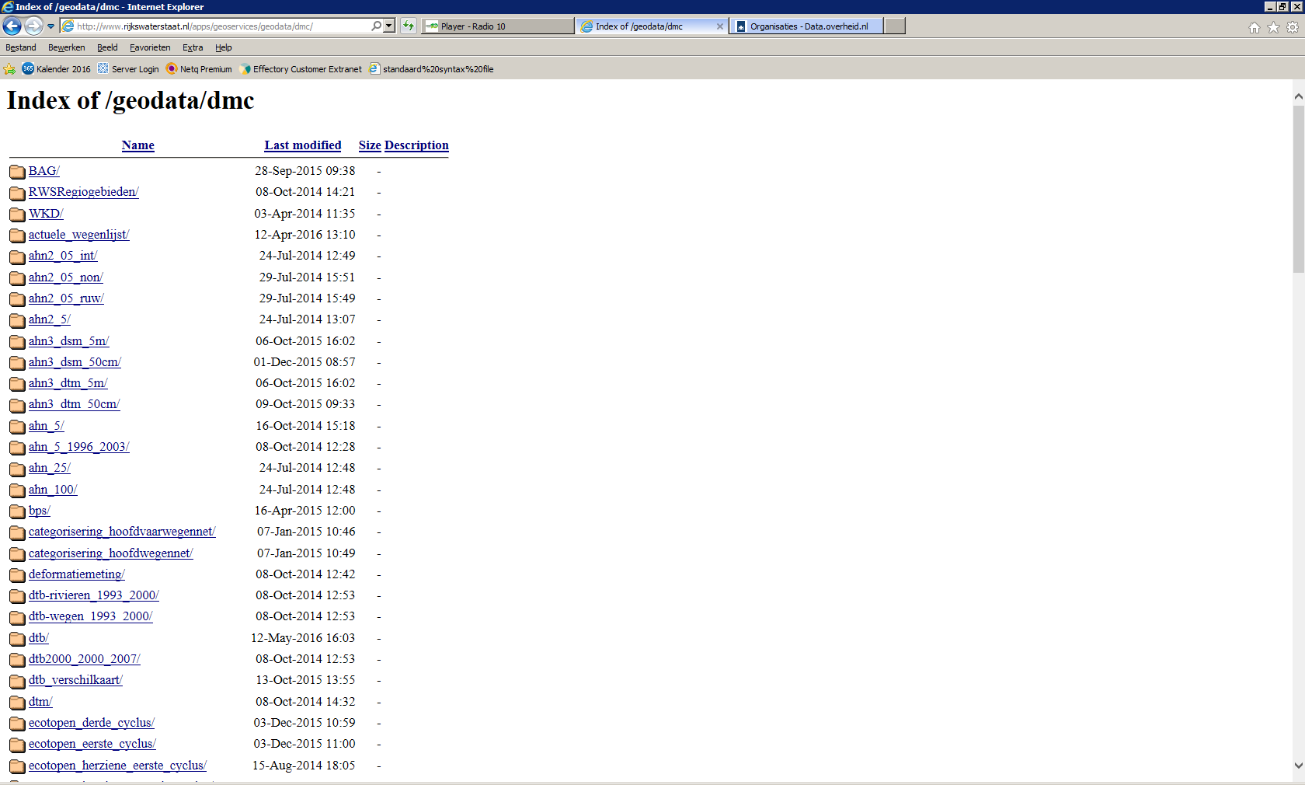

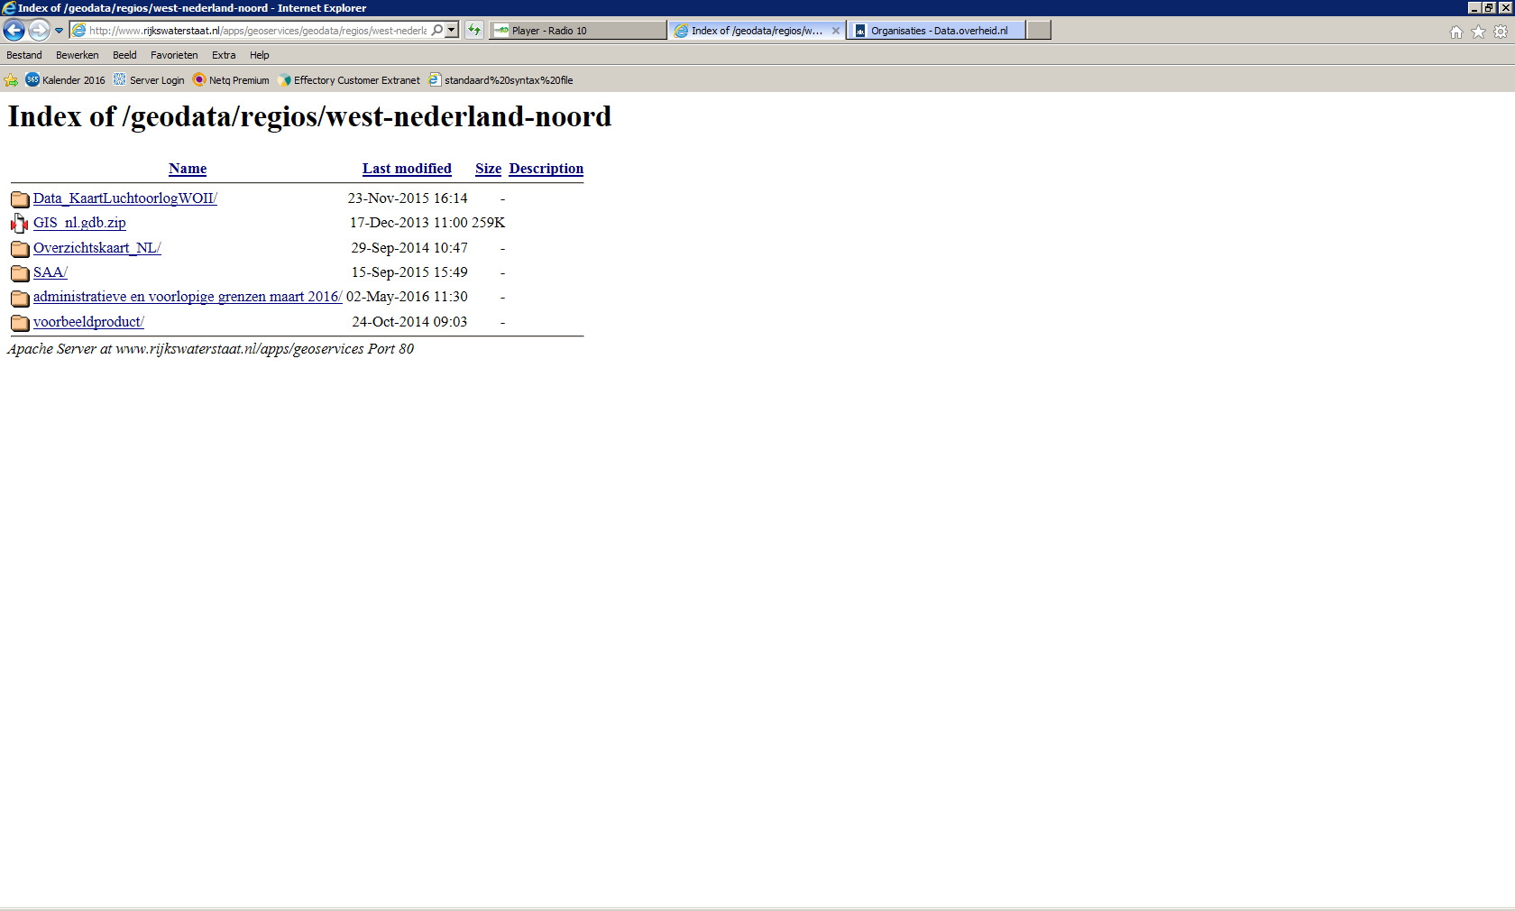

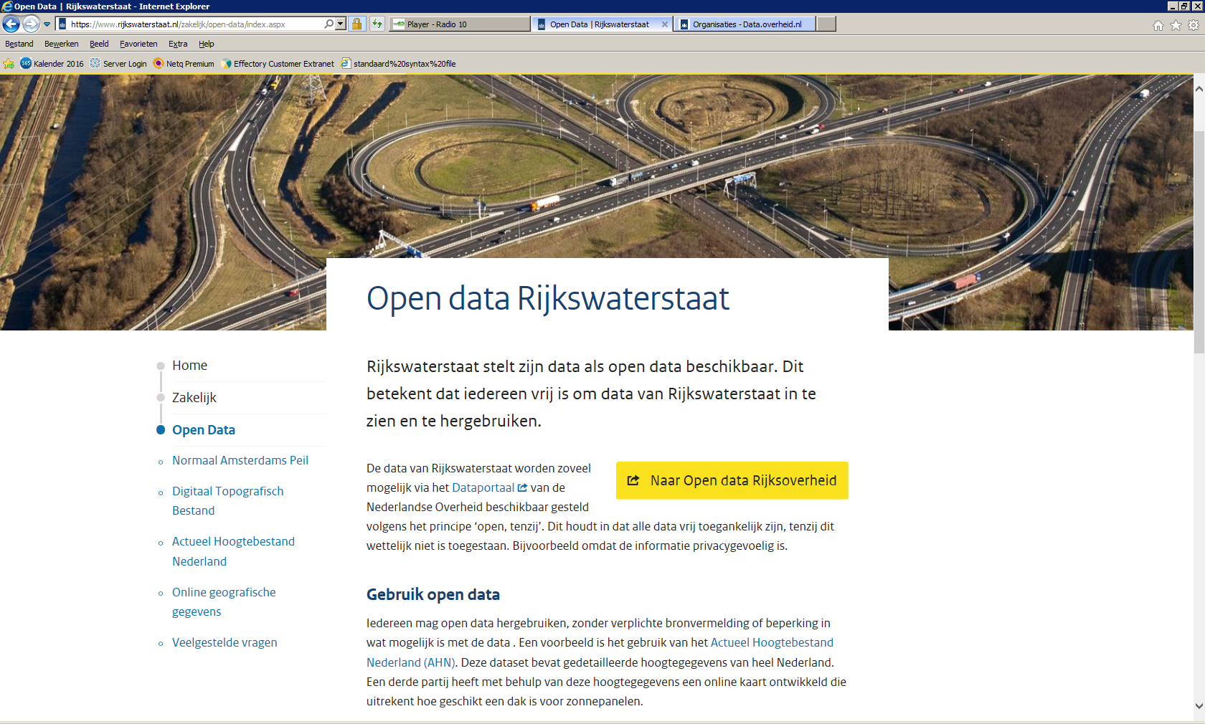

8.5 Publieke Dienstverlening Op de Kaart (PDOK)

Omschrijving/doel van het platform
Publieke Dienstverlening Op de Kaart (PDOK) is een centrale voorziening voor het ontsluiten van geodatasets van nationaal belang. Dit zijn actuele en betrouwbare gegevens voor zowel de publieke als private sector. PDOK stelt digitale geo-informatie als dataservices en bestanden beschikbaar. De meeste PDOK diensten zijn gebaseerd op open data en daarom voor iedereen vrij beschikbaar.

Wat is de doelgroep van het platform?
Iedereen kan gebruik maken van de producten en diensten van PDOK.

PDOK hanteert drie dienstenniveaus: PDOK Basis, Educatief en Fair Use. PDOK Basis is bestemd voor de overheid. Zij krijgen hiermee een gegarandeerd serviceniveau en ongelimiteerde capaciteit om geo-informatie in primaire processen toe te passen en gebruik te maken van de geo-basisregistraties. Met PDOK Educatief hebben onderwijsinstellingen meer vrijheid om te experimenteren met PDOK omdat er geen gebruikslimiet geldt. Bedrijven en particulieren vallen onder PDOK Fair Use. Belangrijkste kenmerk is de laagdrempelige toegang (geen aanmeldprocedure en gratis), ten opzichte van een beperkt serviceniveau (geen garanties en support).

Wie is aangesloten bij het platform?
PDOK is tot stand gekomen door een samenwerking tussen het Kadaster, de ministeries van Infrastructuur en Milieu en Economische Zaken, Rijkswaterstaat en Geonovum. PDOK is een open initiatief. Elke overheidsorganisatie die zijn geodata voor hergebruik beschikbaar wil stellen kan zich bij PDOK aansluiten. Ook is het mogelijk om partner te worden van dit samenwerkingsverband.
De organisatie Publieke Dienstverlening Op de Kaart (PDOK) bestaat uit twee onderdelen. Het beheer en de doorontwikkeling van de voorziening is ondergebracht bij het Kadaster. Geonovum heeft een adviserende en faciliterende rol. De Regiegroep is verantwoordelijk voor de tactische sturing van de beide onderdelen. De partners hebben daarin zitting.
Het Kadaster is als beheerorganisatie verantwoordelijk voor het leveren van de PDOK diensten en het ondersteunen van de gebruikers. Geonovum is verantwoordelijk voor visieontwikkeling, brengt expertise in en geeft advies bij de doorontwikkeling van de PDOK-voorziening. De Regiegroep bewaakt de kwaliteit van de dienstverlening en is samen met de opdrachtgever, het Ministerie van Infrastructuur en Milieu, verantwoordelijk voor de lange termijn ontwikkeling van de PDOK-voorziening. Het Klantenpanel vertegenwoordigt de gebruikers van PDOK en is klankbord voor de klanttevredenheid.
Hoeveel databestanden worden er beschikbaar gesteld voor hergebruik (open data)?
Geen informatie gevonden op de website.

Welke informatie wordt er ontsloten?
PDOK biedt een ruime keus aan digitale geo-informatie van de overheid. Die informatie is op deze website op te vragen als dataservices en -bestanden. Dit garandeert actuele, betrouwbare en altijd beschikbare geo-informatie.

Is de data zonder registratie vooraf toegankelijk?
Bijna elke PDOK service is open en voor iedereen - ook bedrijven en particulieren - kosteloos te gebruiken. De overheid wil hiermee innovatie en gebruik van geo-informatie stimuleren.

Iedereen heeft vrij toegang tot de open services en/of downloads van PDOK. De toegang tot de gesloten services van PDOK is geregeld door middel van het PKI-overheidscertificaat.

Is de data vindbaar op andere platforms voor hergebruik en open data? Zo ja, welke?
Op de website is niet aangegeven op welke andere platforms ook melding wordt gemaakt van datasets van deze organisatie.

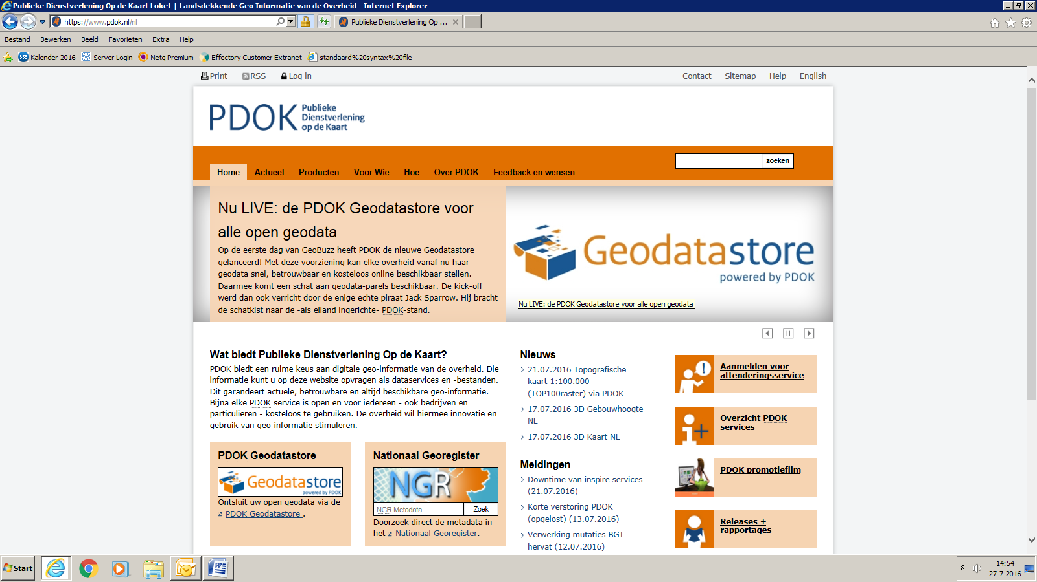

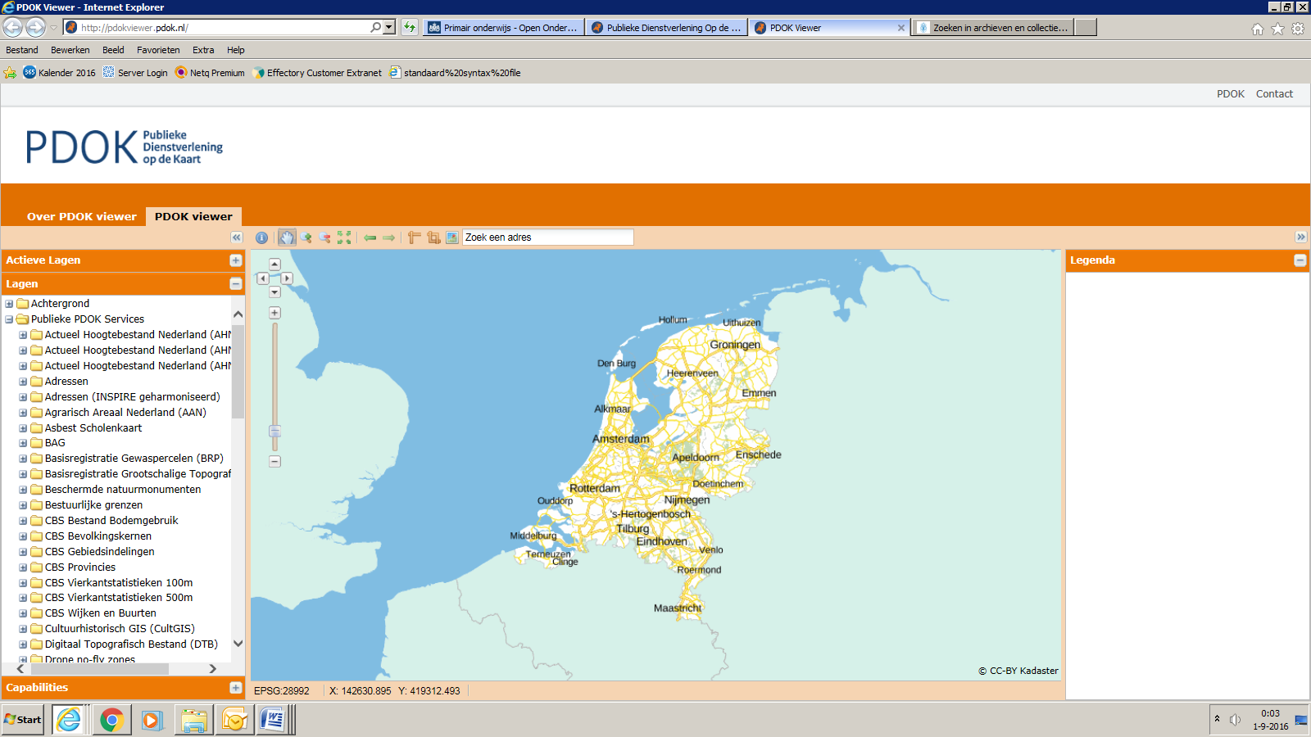

8.6 Publicatie van open data op andere platforms

In onderstaande tabel is te zien dat de uitvoeringsorganisaties uit deze inventarisatie open datasets niet alleen aanbieden op hun eigen platform, maar daarvoor ook gebruik maken van andere platforms. Hieronder een overzicht om hoeveel datasets het gaat bij de voor deze inventarisatie gekozen platforms. Daarbij is geen onderscheid gemaakt tussen collectiedata, erfgoed data en andere data.

 | Data.overheid.nl | Dataplatform.nl | APEF | De REE archiefsystemen
Kadaster | 54 | - | - | -
Nationaal Archief | 8 | -
Rijksdienst Cultureel Erfgoed | 22 | - | - | -
Centraal Bureau voor de Statistiek | 3.881 | - | - | -
Rijkswaterstaat | 1.308 | 1 | - | -
Dienst Uitvoering Onderwijs | 46 | - | - | -

Bijlage 1 Archieven en archieforganisaties in Nederland
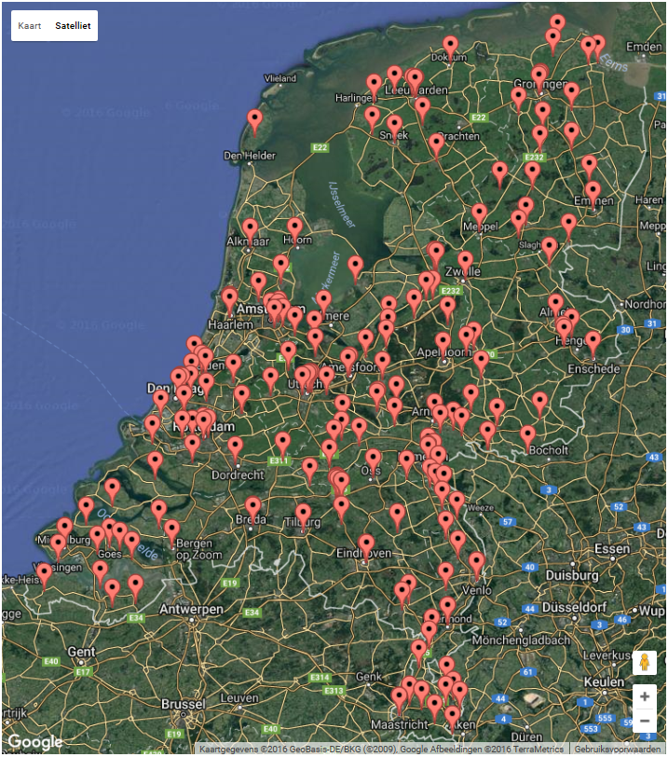

Bron: archiefwiki.org/wiki/Categorie:Archieven

Bijlage 2. Overzicht links naar platforms uit de inventarisatie

Platform | Link naar platform
Archieven en erfgoedinstellingen
Nationaal Archief | http://www.gahetna.nl/opendata
Archives Portal Europa | www.archivesportaleurope.net
Data.overheid.nl | Data.overheid.nl
Rijksdienst voor het Cultureel Erfgoed | http://cultureelerfgoed.adlibsoft.com/default.aspx  http://cultureelerfgoed.nl/  http://data.collectienederland.nl/over-digitale-collectie-nederland/
Nederlands Instituut voor Oorlogsdocumentatie | http://www.niod.nl/nl/dataservices-niod
Open Cultuur Data | http://www.opencultuurdata.nl/
Leveranciers en ondernemers
Picturae | https://picturae.com/nl
De REE archiefsystemen/Archieven.nl | https://www.de-ree.nl/  http://www.archieven.nl/nl/
Dataplatform | https://www.dataplatform.nl/
OpenDataNederland.org | https://opendatanederland.org/
Open Archieven | https://www.openarch.nl/
Regionale Historische Centra
Noord-Hollands Archief | http://noord-hollandsarchief.nl/
Tresoar | http://www.tresoar.nl/Pages/Default.aspx
Gemeenten
Amsterdam | http://data.amsterdam.nl/
Rotterdam | http://rotterdamopendata.nl/dataset
Den Haag | http://www.denhaag.nl/home/bewoners/actueel/feiten-en-cijfers/open-data.htm  https://www.columby.com/a/gemeente-den-haag
Utrecht | https://utrecht.dataplatform.nl/
Nijmegen | http://www.nijmegen.nl/opendata/
Enschede | http://opendata.enschede.nl/
Zaanstad | http://geo.zaanstad.nl/geonetwork/srv/dut/search
Leiden | https://gemeente.leiden.nl/gemeente/
Ede | https://www.ede.nl/gemeentearchief/collecties/opendata/open-data-gemeentearchief-ede/
Alkmaar | https://www.almaar.nl/4/Open_data.html
Eindhoven | https://data.eindhoven.nl
Provincies
Noord-Brabant | https://www.brabant.nl/subsites/open-data.aspx
Gelderland | https://opendata.gelderland.nl/
Limburg | http://www.limburg.nl/e_Loket/Open_data
Zuid-Holland | http://www.zuid-holland.nl/overons/feiten-cijfers/open-data-0/
Groningen (i.s.m. gemeente Groningen) | http://data.groningen.nl/
Provincie Drenthe | http://www.provincie.drenthe.nl/feitenencijfers/?handheld=true
Waterschappen en hoogheemraadschappen
Unie van Waterschappen | http://waterschapsspiegel.nl/
Hoogheemraadschap van Rijnland | https://www.rijnland.net/over-rijnland/erfgoed/zoeken-in-archieven-en-collecties  https://www.rijnland.net/@@search?SearchableText=open+data
Waterschap Brabantse Delta | http://www.brabantsedelta.nl/algemeen/bestuur-en-organisatie/historisch-archief/zoeken-in-online-archief.html
Uitvoeringsorganisaties
Kadaster | https://www.kadaster.nl/web/Over-het-Kadaster-1/Wat-doen-we/Informatie-verstrekken/Open-data.htm
Centraal Bureau voor de Statistiek | https://www.cbs.nl/nl-nl/onze-diensten/open-data/iv3
Dienst Uitvoering Onderwijs (DUO) | https://duo.nl/open_onderwijsdata/index.jsp
Rijkswaterstaat | https://www.rijkswaterstaat.nl/zakelijk/open-data/index.aspx
Publieke Dienstverlening Op de Kaart (PDOK) | https://www.pdok.nl/

